2026. 10

제조데이터 표준 활용 가이드(리플로우 납땜기계)
AAS표준(IEC 63278-1:2023)을 중심으로


목 차

I. AAS 개요 8
1. AAS 개념 8
2. AAS 구성요소 10
3. AAS 작성 요구사항 14
4. AAS 작성 유의사항 15
5. AAS 모델링 15
II. 장비 개요 18
1. 리플로우 납땜기계의 정의 및 분류 18
III. AAS 참조모델 21
1. AAS 참조모델 개요 21
2. 리플로우 납땜기계의 서브모델 22
IV.AAS 참조모델 활용 방법 171
1. 참조모델 활용 171
2. 신규 AAS 작성 및 수정 171
3. AAS 모델을 실제 장비 인스턴스로 전환 179
4. 리플로우 납땜기계 AAS 참조모델 활용 시나리오 181
5. 적용 자료와 문서 관리 187
부록 I. AIoT 디바이스를 활용한 장비-AAS 연동 188
1. 개요 188
2. 시스템 아키텍처 189
3. AAS 서버 구축 191
4. AAS 연동 준비 198
5. 장비 데이터 수집과 AAS 연동 202

표 목차

표 1 ISO/IEC 표준 제정 절차 9
표 2 AAS 모델링 절차 15
표 3 AAS 모델링에 사용한 서브모델 템플릿과 버전 17
표 4 리플로우 납땜의 공정 순서 19
표 5 서브모델별 정보의 역할 22
표 6 Submodel Nameplate 24
표 7 SubmodelElementCollection AddressInformation 27
표 8 Submodel HandoverDocumentation 29
표 9 SubmodelElementList Documents 29
표 10 SubmodelElementCollection Document (idShort 없음) 30
표 11 SubmodelElementList DocumentIds 30
표 12 SubmodelElementCollection DocumentId (idShort 없음) 31
표 13 SubmodelElementList DocumentClassifications 31
표 14 SubmodelElementCollection DocumentClassification (idShort 없음) 32
표 15 SubmodelElementList DocumentVersions 32
표 16 SubmodelElementCollection DocumentVersion (idShort 없음) 33
표 17 SubmodelElementList Language 34
표 18 SubmodelElementList DigitalFiles 35
표 19 기술 사양의 기능군과 세부군 37
표 20 Submodel TechnicalData 41
표 21 SubmodelElementCollection GeneralInformation 41
표 22 SubmodelElementList ProductImages 42
표 23 SubmodelElementCollection ProductImage (idShort 없음) 43
표 24 SubmodelElementList ProductClassifications 43
표 25 SubmodelElementCollection ProductClassification (idShort 없음) 44
표 26 SubmodelElementList TechnicalPropertyAreas 45
표 27 SubmodelElementCollection TechnicalPropertyArea (idShort 없음) 45
표 28 SubmodelElementCollection EquipmentConfiguration 46
표 29 SubmodelElementCollection EquipmentType 47
표 30 SubmodelElementCollection InstallationEnvelope 48
표 31 SubmodelElementCollection ThermalSystem 49
표 32 SubmodelElementCollection ZoneConfiguration 49
표 33 SubmodelElementCollection HeatingCapacity 50
표 34 SubmodelElementCollection ConveyorSystem 51
표 35 SubmodelElementCollection TransportCapability 51
표 36 SubmodelElementCollection AtmosphereAndFluxSystem 53
표 37 SubmodelElementCollection GasSupply 53
표 38 SubmodelElementCollection FluxRecovery 54
표 39 SubmodelElementCollection UtilityAndSafetySystem 55
표 40 SubmodelElementCollection ExhaustConnections 55
표 41 SubmodelElementCollection ElectricalSupply 56
표 42 SubmodelElementCollection SafetyFunctions 58
표 43 운전값의 관측 위치와 갱신 기준 60
표 44 Submodel OperationalData 65
표 45 SubmodelElementCollection EquipmentOperation 66
표 46 SubmodelElementCollection OperatingState 67
표 47 SubmodelElementCollection ProductionCounters 68
표 48 SubmodelElementCollection ThermalOperation 68
표 49 SubmodelElementCollection ZoneMeasurements 69
표 50 SubmodelElementCollection BoardProfileResults 70
표 51 SubmodelElementCollection HeaterOperation 71
표 52 SubmodelElementCollection ConveyorOperation 71
표 53 SubmodelElementCollection SpeedControl 72
표 54 SubmodelElementCollection BoardHandling 73
표 55 SubmodelElementCollection AtmosphereOperation 73
표 56 SubmodelElementCollection GasMeasurements 74
표 57 SubmodelElementCollection ExhaustAndFluxState 75
표 58 SubmodelElementCollection ElectricalAndSafetyOperation 75
표 59 SubmodelElementCollection PowerAndInterlockState 76
표 60 SubmodelElementCollection ConditionMonitoring 77
표 61 SubmodelElementCollection WearFeatureMeasurements 77
표 62 시계열 구간과 공통 시각 79
표 63 Submodel TimeSeries 84
표 64 SubmodelElementCollection Metadata 85
표 65 SubmodelElementCollection Record 85
표 66 SubmodelElementCollection Segments 91
표 67 SubmodelElementCollection ExternalSegment 91
표 68 SubmodelElementCollection LinkedSegment 93
표 69 SubmodelElementCollection InternalSegment 95
표 70 SubmodelElementCollection Records 97
표 71 SubmodelElementCollection Record__59__ 103
표 72 공정 파라미터의 분류와 대표값 111
표 73 Submodel ProcessParameters 112
표 74 SubmodelElementCollection Processes 113
표 75 SubmodelElementCollection Process__00__ 113
표 76 SubmodelElementCollection ProductParameters 115
표 77 SubmodelElementCollection ProcessParameters 116
표 78 SubmodelElementCollection ResourceParameters 118
표 79 SubmodelElementCollection ProcessBoM 120
표 80 KPI 입력 변수의 시간과 수량 관계 122
표 81 같은 집계 기준으로 계산한 제조 성과 122
표 82 Submodel ProcessVariablesForManufacturingKPICalculation 123
표 83 SubmodelElementCollection PlannedBusyTime 127
표 84 SubmodelElementCollection ActualUnitBusyTime 128
표 85 SubmodelElementCollection ActualProductionTime 129
표 86 SubmodelElementCollection ActualUnitProcessingTime 130
표 87 SubmodelElementCollection ActualUnitSetupTime 131
표 88 SubmodelElementCollection ActualUnitDownTime 132
표 89 SubmodelElementCollection ActualUnitDelayTime 133
표 90 SubmodelElementCollection ActualQueuingTime 134
표 91 SubmodelElementCollection ActualTransportTime 135
표 92 SubmodelElementCollection ActualOrderExecutionTime 136
표 93 SubmodelElementCollection PlannedRuntimePerItem 137
표 94 SubmodelElementCollection ActualPersonnelWorkTime 138
표 95 SubmodelElementCollection ActualPersonnelAttendanceTime 139
표 96 SubmodelElementCollection ProducedQuantity 140
표 97 SubmodelElementCollection GoodQuantity 141
표 98 SubmodelElementCollection ScrapQuantity 142
표 99 SubmodelElementCollection ReworkQuantity 143
표 100 SubmodelElementCollection GoodPart 144
표 101 SubmodelElementCollection InspectedPart 145
표 102 SubmodelElementCollection PCBFirstPassYield 146
표 103 SubmodelElementCollection ThermalProfileConformanceRate 147
표 104 SubmodelElementCollection ReflowZoneAvailability 148
표 105 예측 조건의 유효 범위와 최근60초 통계 150
표 106 Submodel PredictiveMaintenance 154
표 107 SubmodelElementCollection RemainingUsefulLifePrediction 155
표 108 Entity RemainingUsefulLifetime 156
표 109 SubmodelElementList ListRULBoundaryConditions 158
표 110 SubmodelElementCollection RULCondition (idShort 없음) 159
표 111 SubmodelElementCollection RULCondition (idShort 없음) 162
표 112 SubmodelElementCollection RULCondition (idShort 없음) 164
표 113 SubmodelElementCollection RULCondition (idShort 없음) 166
표 114 SubmodelElementCollection PredictionModelInformation 168
표 115 SubmodelElementList ListPreAlerts 169
표 116 SubmodelElementCollection PreAlerts (idShort 없음) 169
표 117 SubmodelElementCollection AlertAfterExceedingRemainingUsableLife 170
표 118 데이터 작성 주체와 갱신 시점 171
표 119 원천 신호와 현재 모델의 idShortPath 대응 179
표 120 부록의 공통 조회 예제를 리플로우7존 온도에 적용 180
표 121 문서와 모델의 대응 기준 187
표 1 주요 용어 188
표 2 주요 구성요소 및 역할 190
표 3 AAS 서버 구축 옵션 비교표 191
표 4 AAS 서버 구축을 위한 튜토리얼 실행환경 192
표 5 본 부록에서 사용하는 BaSyx 구성요소 194
표 6 튜토리얼 적용 BaSyx 실행 구성 195
표 7 대상 장비 식별정보 주요 확인항목 199
표 8 AAS 서버 접속정보 및 연동 대상 AAS 200
표 9 장비 데이터 수집 사전 확인항목 202
표 10 수집 데이터와 SubmodelElement 매핑 확인항목 207

그림 목차

그림 1 SCI 4.0의 주요 워킹 그룹 및 국제협력 8
그림 2 AASX Package Explorer로 나타낸 6축 로봇의 AAS 10
그림 3 AAS, submodel, submodel collection, property의 관계 11
그림 4 IRDI를 사용한 식별자 11
그림 5 URI, URL의 구조 12
그림 6 ecl@ss 홈페이지 13
그림 7 CDD 홈페이지 13
그림 8 데이터 수집 플랫폼에서 사용하는 URI 형식 15
그림 9 AAS 모델링 절차 16
그림 10 리플로우 납땜기계의 작동 흐름과8개 정보 묶음 18
그림 11 실장 PCB와 공정 조건의 입력 및 납땜 PCB와 운전 이력의 출력 19
그림 12 SMT 생산라인에서 리플로우 납땜기계가 담당하는 공정 20
그림 13 실제 AAS 참조관계에 따른8개 서브모델 전체 구성 21
그림 14 리플로우 납땜기계의 디지털 명판 정보 23
그림 15 Nameplate 서브모델 UML 구조 23
그림 16 장비 문서의 식별자와 분류 및 버전 관리 28
그림 17 HandoverDocumentation 서브모델 UML 구조 28
그림 18 정격 능력과 설치 조건을 비교하는 기술 사양 36
그림 19 TechnicalData의 공통 정보와 기술 사양 영역 36
그림 20 TechnicalData 장비 유형과 설치 외형 확대 UML 38
그림 21 TechnicalData 열구간과 가열 능력 확대 UML 38
그림 22 TechnicalData PCB와 이송 능력 확대 UML 39
그림 23 TechnicalData 분위기와 플럭스 회수 확대 UML 39
그림 24 TechnicalData 유틸리티와 지원 안전 기능 확대 UML 40
그림 25 현재 운전값과 장비 상태의 확인 59
그림 26 OperationalData 기능군의 상위 UML 59
그림 27 OperationalData 운전 상태와 계수 확대 UML 61
그림 28 OperationalData 존 공기와 PCB 시험 및 히터 확대 UML 62
그림 29 OperationalData 이송과 PCB 감지 확대 UML 63
그림 30 OperationalData 가스와 배기 확대 UML 63
그림 31 OperationalData 전력과 인터록 확대 UML 64
그림 32 OperationalData 마모 특징량 확대 UML 64
그림 33 같은 운전 항목의 시간별 기록 78
그림 34 TimeSeries의 Metadata와3개 저장 구간 78
그림 35 같은 공통 Record의1~21번째 필드 확대 UML 79
그림 36 같은 공통 Record의22~42번째 필드 확대 UML 80
그림 37 ExternalSegment의 CSV 파일과 gzip Blob 81
그림 38 LinkedSegment의 주소와 조회 조건 82
그림 39 InternalSegment의 구간 정보와 Records 83
그림 40 PCB 조건과 승인 레시피 및 필요 자원 109
그림 41 ProcessParameters의 공정과4개 정보 묶음 109
그림 42 리플로우 공정의 제품 조건 확대 UML 109
그림 43 리플로우 공정의 승인 설정 확대 UML 110
그림 44 리플로우 공정의 필요 자원 확대 UML 110
그림 45 리플로우 공정의 공정 대상 PCB 확대 UML 111
그림 46 시간과 PCB 수량을 이용한 제조 성과 계산 121
그림 47 제조 KPI 공정 변수의19개 SMC 전체 UML 121
그림 48 컨베이어 구동계의 잔여수명과 보조 특징량 149
그림 49 PredictiveMaintenance의 예측과 조건 및 경보 UML 149
그림 50 잔여수명 Entity와 하위 statements 확대 UML 150
그림 51 RULCondition [00] 구동 모터 전류 경계값과 통계 확대 UML 151
그림 52 RULCondition [01] 히터 저항 경계값과 통계 확대 UML 152
그림 53 RULCondition [02] 블로워 진동 경계값과 통계 확대 UML 153
그림 54 RULCondition [03] 존 온도 회복시간 경계값과 통계 확대 UML 153
그림 55 AASX PackageExplorer 다운로드 경로 172
그림 56 AASX Package Explorer 파일 실행 초기화면 172
그림 57 활성화된 Edit 모드 173
그림 58 Edit 모드 활성화 단계 173
그림 59 AAS 생성 174
그림 60 AAS 정보 174
그림 61 IDTA SubmodelTemplate 다운로드 175
그림 62 IDTA SubmodelTemplate 파일 열기 175
그림 63 Template 이용 Submodel 생성 176
그림 64 동일한 방법으로 추가한 3종의 Submodel 176
그림 65 Submodel 생성 177
그림 66 SubmodelCollection 생성 177
그림 67 SubmodelCollection 정보 178
그림 68 Property 생성 178
그림 69 기술 사양을 이용한 설비 선정과 설치 검토 181
그림 70 승인 설정과 현재 관측 및 외부 검사 결과의 비교 182
그림 71 컨베이어 구동계의 조건과 예측을 이용한 정비 준비 183
그림 72 현재 경보와 인터록 및 승인 문서의 확인 184
그림 73 자산 식별과 인계 문서의 버전 및 파일 확인 185
그림 74 공정 설정과 운전 이력 및 제조 성과의 연결 186
그림 75 시스템 아키텍처 190
그림 76 데이터 흐름도 191
그림 77 BaSyx Starter Kit의 AAS 서버 접속 설정 화면 195
그림 78 BaSyx AAS 서버 Starter Kit Download 화면 196
그림 79 BaSyx AAS 서버 컨테이너 실행 상태 확인 화면 (Docker Desktop) 197
그림 80 BaSyx AAS Web UI 화면 198
그림 81 AAS 연동 준비 절차 198
그림 82 BaSyx AAS Web UI의 AAS 업로드 화면 199
그림 83 AIoT 디바이스 통신방식 및 파라미터 설정 화면 예시 203
그림 84 AIoT 디바이스 장비 데이터 수집항목 설정 화면 예시 204
그림 85 AIoT 디바이스 장비 데이터 수집 상태 조회 화면 예시 205
그림 86 연동 대상 AAS 정보 입력 화면 예시 206
그림 87 수집 데이터와 SubmodelElement 매핑 화면 예시 206
그림 88 AAS Web UI의 SubmodelElement 값 연동 확인 화면 예시 208

I. AAS 개요

1. AAS 개념
가. Industrie 4.0
○ Industrie 4.0은 유연하고 효율적인 생산을 위해 정보통신기술(ICT)을 활용하여 산업용 장비와 공정을 네트워크화하는 ‘산업 부문의 디지털 전환’ 전략을 말하며, 이러한 Industrie 4.0의 목표는 사이버 물리시스템(CPS: Cyber Physical System) 기술 및 제품 시장에서의 우위를 확보하는 것이다.

○ Industrie 4.0을 구현하기 위해서는 표준화가 핵심적으로 중요하다. Industrie 4.0은 도메인, 계층 경계 및 생애 주기 단계에 걸쳐 전례 없는 시스템 통합을 요구한다. 독일은 RAMI 4.0 (Reference Architecture Model Industrie 4.0)을 통해 국제 표준화 과정에서 모델을 제공하고 있으며, 이를 통해 재빠른 표준화를 바탕으로 국제적 협력을 촉진하는 역할을 수행하고 있다.

○ 이러한 Industrie 4.0을 실현하기 위한 핵심 요소 기술로 AAS가 주목받고 있다.

○ 관련 기구
- 16년 하노버 박람회에서 독일 산업계 표준화 기관인 Bitkom(Bundesverband Informationswirtschaft, Telekommunikation und neue Medien e. V.), DIN(DeutscheInstitut für Normung e. V) 등이 “SCI(Standardization Council Induestire) 4.0” 이니셔티브 설립을 발표하였다. 해당 표준화위원회는 Industry 4.0 관련 표준화를 시작하고 국내 및 국제적으로 표준을 조정하는 것을 목표로 한다.


그림 1 SCI 4.0의 주요 워킹 그룹 및 국제협력

- ISO는 1947년에 설립된 국제표준화기구로, 다양한 산업 및 기술 분야에서 전 세계적으로 일관성 있고 호환 가능한 표준을 개발하는 것을 목표로 하는 비영리 기구이다. ISO는 ISO정관(Statute) 제2조에 명기된 바와 같이 상품 및 서비스의 국제적 교환을 촉진하고, 지적, 과학적, 기술적, 경제적 활동 분야에서의 협력 증진을 위하여 세계의 표준화 및 관련 활동의 발전을 촉진시키는데 있다. 이러한 목적 달성을 위하여, ISO는 표준 및 관련 활동의 세계적인 조화를 촉진시키기 위한 조치를 취하며 국제표준을 개발, 발간하며 해당 표준이 세계적으로 사용되도록 조치를 취하고, 표준화 사업에 관한 연구를 통해 타 국제기구와 협력한다.
- IEC(International Electrotechnical Commission)는 1906년에 설립된 비영리 국제 표준화 기구로, 전기 및 전자 기술 분야에서 표준에 대한 준수 확인 등과 같은 표준화에 대한 제반 현안 및 관련 사항에 대한 국제간 협력을 촉진하여 국제간의 이해를 증진시키는 것을 목적으로 한다. IEC의 표준화 작업은 ISO와 공동으로 제정한 ISO/IEC Directive에 따라 이루어지므로 아래 표와 같이 ISO의 표준화 작업 절차와 대동소이하다. 다만 질의단계 문서를 ISO에서는 DIS라 부르는 반면 IEC는 CDV라 부르는 점이 다르다. 기타 특이 사항은 Directive의 IEC 부속서에 설명되어 있다.

표 1 ISO/IEC 표준 제정 절차
프로젝트 단계 | 관 련 문 서
프로젝트 단계 | 명 칭 | 약 어
0 예비단계 | 예비 작업 항목 | PWI
1 제안단계 | 신규 작업 항목 제안 | NP
2 준비단계 | 작업 초안 | WD
3 위원회단계 | 위원회안 | CD
4 질의단계 | 질의안/투표용 위원회안 | DIS/CDV
5 승인단계 | 최종 국제표준안 | FDIS
6 출판단계 | 국제표준 | IS

나. AAS 개념
○ Asset Administration Shell(AAS)은 물리적 자산을 디지털로 표현하여 정보와 동작을 표준화하고 통합 관리하는 구조이다. 이 개념은 자산의 전체 라이프사이클 동안 설계, 제조, 유지보수, 폐기에 이르는 모든 데이터를 디지털화하여 관리함으로써 상호운용성과 데이터 교환을 지원하는 데 중점을 둔다. 특히, AAS는 다양한 자산의 상태, 특성 및 동작을 디지털 트윈 형태로 구현하여, 실시간 모니터링 및 최적화를 가능하게 하고, 정보의 일관성과 신뢰성을 높이며, 다른 시스템과의 통합을 용이하게 한다. 이를 통해 제조 및 운영의 효율성을 향상시키고, Industrie 4.0의 핵심 기술로 자리 잡고 있다.

○ IEC 63278-1에서는 자산의 표준화된 디지털 표현 구조인 AAS를 정의한다. IEC 63278-1은 AAS의 목적을 ‘두 개 이상의 소프트웨어 애플리케이션이 정보를 교환하고, 교환된 정보를 신뢰할 수 있고 안전한 방식으로 상호 활용할 수 있도록 하는 것’이라고 명시하고 있다.

○ AAS를 보다 원활하게 제작하기 위해 AASX Package Explorer라는 오픈소스 소프트웨어 툴이 AAS 표준과 함께 개발이 진행되고 있다. 이후 버전에 따라 형식 및 기능이 달라질 수 있다. 아래 그림은 AASX Package Explorer를 활용하여 AAS를 표현한 하나의 사례이다.


그림 2 AASX Package Explorer로 나타낸 6축 로봇의 AAS

2. AAS 구성요소
가. Submodel
○ Submodel은 물리적 자산이 가지는 다양한 특성을 표현하는 데이터 모음이다. 모든 AAS는 하나 이상의 submodel로 구성되며, submodel을 구분하기 위한 지정된 기준은 존재하지 않는다.

나. Property
○ Property는 자산의 고유한 특성을 기술하는 요소이다. 모든 Property는 고유 식별자를 가지며, 같은 의미로 일관되게 해석될 수 있어야 한다. Property의 고유성 보장을 위해 적어도 하나의 고유한 명칭과 ID를 부여하며, 도메인 내에서는 동일한 의미로만 정의되어야 한다.

다. Collection
○ Collection은 유사한 특징을 가지는 여러 Submodel Element들을 그룹화한 모음이다. 특정 submodel 내에서 유사한 특성을 공유하는 property들이 모여 하나의 collection을 구성하며, submodel의 관리와 데이터 구조화에 유용하게 사용된다.

○ AAS와 submodel, collection, property의 관계는 아래 그림과 같이 나타낼 수 있다.

그림 3 AAS, submodel, submodel collection, property의 관계

라. AAS Identifier
○ 모든 AAS는 다른 AAS와 구분되어야 하며, 상호 데이터 교환 및 인터페이스가 가능해야 한다.
○ IRDI
- IRDI(International Registration Data Identifier)는 국제적으로 공인된 데이터 사전(CDD, eCl@ss 등)에서 관리하는 국제 등록 식별자로, 각 기관에 의해 부여된 식별자이기 때문에 전 세계적으로 고유한 식별자임이 보장된다. 아래의 그림은 ISO 29002-5에 따른 IRDI의 구조를 나타낸다.


그림 4 IRDI를 사용한 식별자
○ URI
- URI(Uniform Resource Identifier)는 계층적으로 경로를 지정할 수 있는 구조로, 공인된 기관에 의해 식별자가 부여되지 않더라도 전 세계적으로 고유한 식별자를 정의할 수 있다. IRDI로 정의할 수 없는 property, submodel, AAS 등의 식별자에는 일반적으로 URI를 사용한다. 보통 인터넷에서 많이 사용되고 있는 식별자인 URL(Uniform Resource Locators)도 URI의 일종이다.


그림 5 URI, URL의 구조

마. Semantic
○ Semantic은 데이터의 의미와 해석을 보장하는 요소로, 사람이든 기계든 동일한 의미로 이해할 수 있도록 정의된다. 하나의 property는 도메인 내에서 하나의 의미로만 정의되며, eCl@ss, CDD 등 데이터 사전에 등록된 고유한 의미를 통해 일관된 semantic을 갖는다.

○ eCl@ss
- eCl@ss는 전 세계 다양한 산업의 제품, 서비스, 소재, 시스템을 분류하고 기술하는 데 사용되는 ISO/IEC 규격 제품 데이터 표준으로, 데이터에 대한 메타데이터와 사람과 기계 모두 이해 할 수 있는 통일된 언어를 제공한다.


그림 6 ecl@ss 홈페이지

○ CDD (Common Data Dictionary)
- IEC 61360 공통 데이터 사전(CDD)은 전기 전자 산업 전반에서 사용되는 공통의 용어 및 개념을 저장하는 저장소로, IEC 국제표준이나 업계 표준 등을 기반으로 일반적으로 사용하는 용어 및 개념을 정의하고 있다.


그림 7 CDD 홈페이지

바. Concept Description
○ Concept Description이란 개념 사전을 구성하는 개별 항목들을 의미하며, AAS에서 사용되는 하나의 property에 연결된 property의 semantic을 의미한다. 개념사전은 AAS의 모든 property들이 가지는 semantic의 집합으로, 마치 사전처럼 모든 property의 정의와 형식, 단위 등을 표현한다. AAS의 모든 property는 Concept Description을 통해 의미가 정의되고. CDD, eCl@ss와 같은 데이터베이스에서 제공하는 표준 데이터 형식에 기반하여, property의 의미와 정의, 단위 등을 설명하는 사전 역할을 한다.

3. AAS 작성 요구사항
가. AAS의 필수 구성요소
○ 하나의 AAS는 하나 이상의 submodel로 구성되어야 한다. AAS를 구성하는 submodel에 대한 리스트를 제한하거나 필수 submodel을 규정하지는 않고 있지만, 일반적으로 사용되는 submodel에 대한 가이드라인을 기준으로 몇 가지 주요 submodel을 요약할 수 있다. 주요 submodel은 아래와 같다.

나. 주요 submodel
○ Digital Nameplate submodel
- Digital Nameplate submodel은 자산의 물리적인 명판(Nameplate)을 디지털 형태로 표준화하여 표현하는 submodel이다. submodel에는 제조사명, 제품 명칭, 시리얼 번호, 제조 연도, 버전 정보 등 자산의 핵심 식별 정보와 사양 정보가 포함된다. 이 submodel은 IEC 61406 표준을 따르며, 자산의 전 생애주기에 걸쳐 명확한 정보를 제공하여 이력 관리 등을 용이하게 한다.

○ Technical data submodel
- Technical data submodel은 자산의 기술적인 특징과 매개변수를 의미하는 기술사양 정보를 포함한다. 일반적으로 해당 submodel에 포함된 데이터들은 제조 현장으로부터 실시간으로 수집되지 않는 데이터들이다.

○ Operational data submodel
- Operational data submodel은 제조 현장에서 실시간으로 수집되는 동작 정보를 포함하며, 실제 공정 또는 제조 설비에서 수집되는 데이터를 의미한다. 해당 submodel의 명칭이 반드시 ‘Operational Data’일 필요는 없다. 그러나 일반적인 정보들의 경우, ‘Operational Data’라는 명칭을 사용하여 실시간 데이터를 다룬다는 점을 명확히 하는 것이 권장된다.

○ HandoverDocumentation submodel
- HandoverDocumentation submodel은 자산과 함께 제공되는 사용 설명서, 설치 매뉴얼, 인증서, 절차서 등 문서 정보를 구조화하여 제공하는 서브모델이다. VDI 2770 표준 기반으로 문서 식별, 버전, 분류, 파일 경로 등을 포함하여, 장비 인수(handover) 및 유지보수 시 필요한 공식 문서를 AAS 형태로 전달하기 위해 사용된다.

○ TimeSeries 서브모델은 존 온도, 컨베이어 속도, 잔류 산소와 장비 상태를 같은 측정 시각의 기록으로 모은다. OperationalData의 현재값과 연결하여 변화와 이상 발생 전후를 확인한다.

○ ProcessParameters 서브모델은 처리 대상 PCB의 조건, 승인 레시피의 설정값과 필요한 자원을 구분한다. KPI 공정 변수는 같은 기간의 생산 시간·수량을, PredictiveMaintenance는 컨베이어 구동계의 잔여수명 예측과 적용 조건을 제공한다.

4. AAS 작성 유의사항
○ eCl@ss, CDD 등에서 적절한 Semantics가 정의되지 않은 경우
- AAS의 모든 property는 semantic이 필요하지만, 반드시 eCl@ss/CDD 등에 정의된 semantic을 사용해야 하는 것은 아니다. AAS는 고유한 식별자를 활용하여 모든 property의 의미가 유일하게 정의되고 구분되는 것을 요구한다. 따라서 eCl@ss/CDD 등에 적절한 semantic이 없을 경우 자체적으로 이를 정의하여 사용해야 한다.
- 자체적으로 semantic을 정의하는 경우 URI 형식의 식별자를 사용하여야 한다. URI를 사용할 경우에는 아래의 형식을 따라야 한다.


그림 8 데이터 수집 플랫폼에서 사용하는 URI 형식

○ eCl@ss/CDD에 정의된 Semantics의 단위나 데이터 타입이 다른 경우
- property의 semantic은 해당 semantic이 정의하고 있는 모든 사항을 그대로 적용하는 경우에만 의미가 있으므로, 데이터 타입, 단위 등이 다른 경우 역시 별도로 semantic을 정의하여야 한다.

5. AAS 모델링
○ AAS를 구현 및 활용하기 위해 일반적으로 아래 표와 그림과 같은 절차를 따른다.
표 2 AAS 모델링 절차
순서 | 단계 | 설명
1 | 목표 설정 | 시스템 요구사항을 분석하고 활용 여부에 대해 파악한다
2 | 대상 탐색 | 모델링할 자산에 대해 충분히 이해한 상태에서 정보 수집한다
3 | Asset 설계 | 수집된 정보에 따라 Asset의 구조를 정의, 모델링한다
4 | AAS 설계 | 설계한 Asset을 기반으로 AAS를 설계한다. 여기서 설계한 AAS는 AAS를 구성하는 Asset, Submodel, Property 같은 요소들로 이뤄진다
5 | AAS 구현 | AAS 모델링 툴을 활용하여 실제 패키지 형태의 파일로 생성하며, AAS에 포함되는 모든 Submodel, Property와 같은 요소에 고유 ID (Semantics)가 부여되어야 한다
6 | 시스템 구현 및 검증 | 작성된 AAS 모델을 다양한 포맷으로 변환하고 시스템을 구현 및 검증한다


그림 9 AAS 모델링 절차

○ 본 가이던스에서 AAS 모델링을 위해 활용한 서브모델 표준 관련 버전 정보는 아래 표와 같다.
표 3 AAS 모델링에 사용한 서브모델 템플릿과 버전
Submodel | 템플릿 또는 정의 주체 | 적용 버전
Nameplate | IDTA 02006 Digital Nameplate | 3.0.1
HandoverDocumentation | IDTA 02004 Handover Documentation | 2.0.1
TechnicalData | IDTA 02003 Technical Data | 2.0.1
OperationalData | 리플로우 납땜기계 자체 정의 | 1.0
TimeSeries | IDTA 02008 Time Series Data | JSON1.1.1 / PDF1.1
ProcessParameters | IDTA 02031 Process Parameters Part 1 Type | 1.0
ProcessVariablesForManufacturingKPICalculation | IDTA 02066 제조 KPI 계산용 공정 변수 | 1.0
PredictiveMaintenance | IDTA 02048 Predictive Maintenance | 1.0

○ 본 가이던스에서 IRDI 부여를 위해 활용한 규격 버전 정보는 다음과 같다.
○ 제품 분류에는 ECLASS16.0을 사용한다. 분류 코드36650210, 클래스 IRDI0173-1#01-ACK212#019, 공식 명칭 Reflow soldering station (assembly- and handling technology)을 적용한다. 개별 속성의 사전 정의·자료형·단위는 해당 semanticId와 ConceptDescription에서 확인한다.
○ 이 가이던스는 설비 도입·운전·품질·보전 및 데이터 연계 담당자가 리플로우 납땜기계의 정보를 같은 뜻으로 읽고 실제 장비에 적용하도록 돕는다. II장은 장비의 범위, III장은8개 서브모델의 실제 구조와 값, IV장은 적용 절차와 활용 시나리오를 설명한다.
○ 기준 파일은 ReflowSolderingMachine_v0.0.1_261019.aasx이다. AAS의 assetKind는 Type, 서브모델의 kind는 Template이다. 장비 사양·운전·시험·예측값은 비식별 합성 예시이며 실제 제조사 성능이나 현장 검증 결과를 뜻하지 않는다.
○ 설명 삽화는 계획서 단계에서 제작된 장비·정보 흐름의 개념도이다. 그림의 외형·계기·화면·곡선으로 실제 사양이나 내장 기능을 판단하지 않는다. 구현된 항목과 계층은 III장의 현재 AASX 기반 UML과 상세 표에서 확인한다.
  - 링크: ECLASS Basic & Advanced Content Search - ECLASS

II. 장비 개요

1. 리플로우 납땜기계의 정의 및 분류
리플로우 납땜기계는 솔더 페이스트가 인쇄되고 전자부품이 실장된 PCB(인쇄회로기판)를 가열하여 솔더를 녹인 뒤 냉각해 접합하는 장비이다. 이 문서는 컨베이어가 PCB를 여러 열구간으로 연속 이송하며 위·아래에서 강제 순환하는 열풍으로 가열하는 인라인 다존 강제대류식을 대상으로 한다.
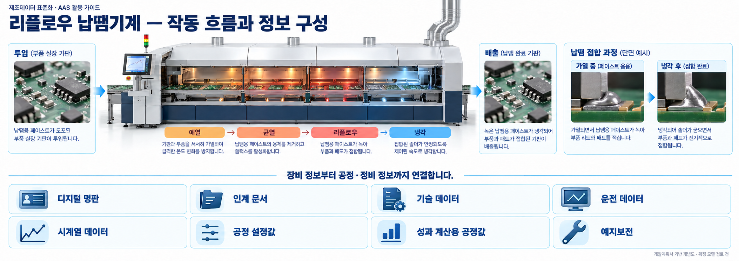
그림 10 리플로우 납땜기계의 작동 흐름과8개 정보 묶음
가. 핵심 기능과 적용 범위
○ 예열로 PCB와 부품의 온도를 올리고, 균열 구간에서 온도 차이를 줄이며 플럭스를 활성화한다. 균열(均熱)은 온도를 고르게 유지하는 소크 구간을 뜻한다. 리플로우 구간에서 솔더를 용융시켜 접합한 뒤 냉각 구간에서 응고시킨다.
○ 예시 장비는 가열8존과 냉각2존, 질소 분위기, 좌측에서 우측으로 이동하는 컨베이어를 갖는다. 동일한 원리의 장비에 적용할 때에도 존 수, 이송 방식, 가스·전원·배기와 지원 센서의 실제 구성을 확인한다. 배치식, 기상식, 적외선 단독식은 열전달과 운전 구조를 다시 검토해야 한다.
○ ECLASS16.0의36650210은 리플로우 납땜 스테이션에 해당한다. 부품 실장이 완료된 PCB의 재용융 접합이라는 기능이 일치해 선택했다. 클래스 IRDI는 장비 분류에 사용하며 온도·전력 같은 개별 속성의 IRDI와 서로 바꾸어 사용하지 않는다.
나. 작동 원리
표 4 리플로우 납땜의 공정 순서
항목 | 설명
투입 전 확인 | 상위 공정에서 페이스트가 인쇄되고 부품이 실장된 PCB와 승인 레시피를 확인한다.
예열과 균열 | 열풍으로 가열하고 PCB의 부품·접합부 사이 온도 차이를 관리한다.
리플로우 | 솔더 합금의 액상선 온도를 넘는 시간과 PCB 접합부의 피크 온도를 관리한다.
냉각과 배출 | 기판을 냉각해 접합부를 형성하고 검사 공정으로 보낸다.
기록과 확인 | 존 공기온도·이송·산소·상태를 기록하고 별도 PCB 열전대 시험 및 검사 결과와 연결한다.

존 공기온도와 PCB 접합부 온도는 측정 위치가 다르다. 예시7존의 공기 설정255℃와 PCB 목표 피크245℃가 다른 것은 이 때문이다. 장비의 공기온도만으로 PCB의 실제 온도 프로파일을 대신하지 않는다.
다. 장비의 입력과 출력
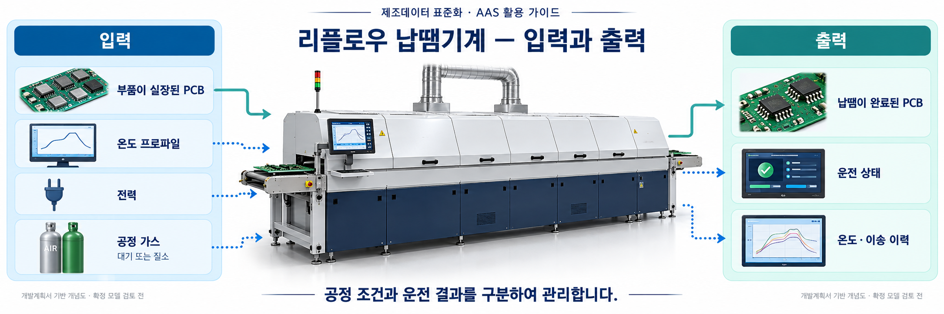
그림 11 실장 PCB와 공정 조건의 입력 및 납땜 PCB와 운전 이력의 출력
물리적인 입력은 실장 PCB, 전력과 질소 등 공정 가스이다. 솔더 페이스트와 플럭스는 이전 인쇄 공정의 조성·공급 이력을 추적한다. 오븐에 페이스트와 플럭스를 별도 투입하는 것으로 해석하지 않는다. 출력은 납땜 PCB와 온도·이송·가스·경보 상태 기록이다. 설정값은 공정기술 담당자가 승인하며 수집 값은 PLC와 센서에서 발생한다.
라. 활용 공정과 도메인
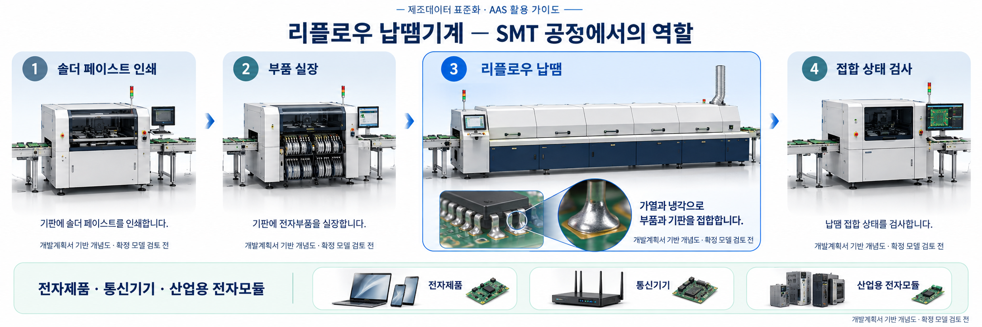
그림 12 SMT 생산라인에서 리플로우 납땜기계가 담당하는 공정
대표 적용 분야는 전자제품·통신기기·산업용 전자모듈의 SMT(표면실장기술) 공정이다. 솔더 페이스트 인쇄와 부품 실장 다음, AOI(자동 광학검사) 또는 AXI(X선 검사) 이전에 위치한다. 검사 장비의 판정은 외부 품질 정보이며 이 리플로우 장비가 직접 측정한 값과 구분해 연결한다.
마. 참조모델로 할 수 있는 일
구매·설계 담당자는 처리 가능한 PCB와 설치 조건을 비교하고, 작업자는 승인 조건과 현재 적용값을 확인한다. 품질 담당자는 PCB 열전대 시험과 검사 결과를 운전 이력에 연결한다. 보전 담당자는 구동계의 전류·저항·진동 추이와 예측 적용 조건을 함께 살핀다. AASX 자체가 자동 수집·분석·제어를 실행하는 것은 아니며 연계 시스템이 해당 기능을 구현한다.

III. AAS 참조모델

1. AAS 참조모델 개요
AAS(자산 관리 셸)는 장비 정보를 교환하는 공통 틀이고 서브모델은 같은 목적의 정보를 모은 묶음이다. 이 참조모델은 다음8개 서브모델을 순서대로 사용한다. AAS가 각 서브모델의 고유 ID를 참조하고, 각 요소는 semanticId(의미 식별자)로 같은 뜻의 개념을 가리킨다.
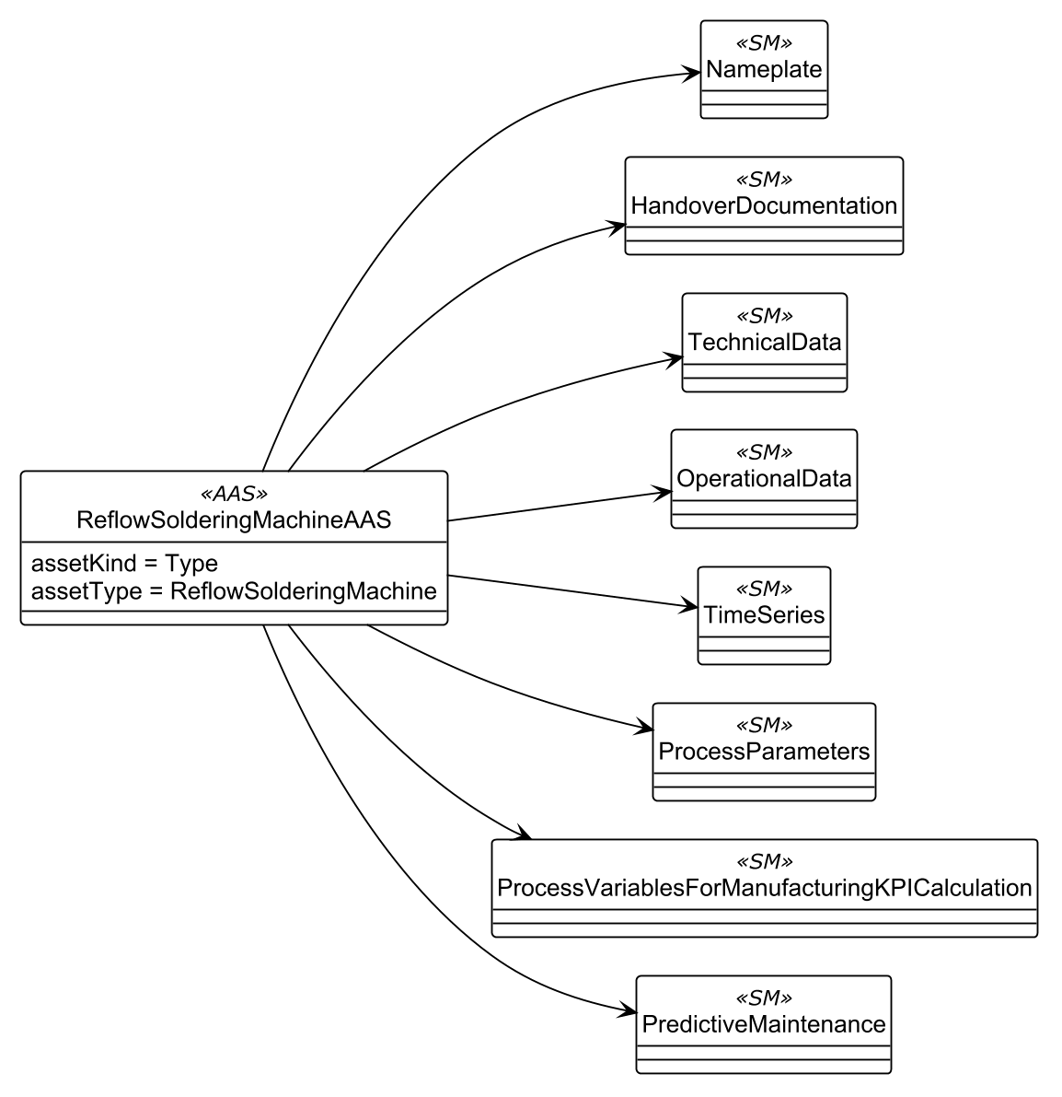
그림 13 실제 AAS 참조관계에 따른8개 서브모델 전체 구성
표 5 서브모델별 정보의 역할
서브모델 | 역할
Nameplate | 제조사·제품·제조일과 장비 식별
HandoverDocumentation | 문서 식별·분류·버전·언어·파일
TechnicalData | 장비 정격·처리 능력·설치 조건
OperationalData | 현재 운전·측정·상태·마모 특징량
TimeSeries | 측정 시각과 운전 이력의 저장 구간
ProcessParameters | 제품 조건·승인 설정·필요 자원·공정 대상
ProcessVariablesForManufacturingKPICalculation | 같은 집계창의 시간·수량 및 성과 비율
PredictiveMaintenance | 컨베이어 구동계의 잔여수명과 적용 조건

IDTA 템플릿7개와 자체 정의 OperationalData를 사용한다. 표준의 필드명·의미 식별자·공식 CD(개념 설명)는 보존하고 장비별 사양·운전 항목은 허용된 확장 위치에 넣었다. 표준 원본과 자체 확장의 구분은 각 절에서 설명한다. 상세 표의 Description과 Explanation은 한국어로 풀어 쓰되 식별자·자료형·값·다중성은 실제 모델에 맞춘다.
SMC는 서로 다른 항목을 한 묶음으로 모으고, SML은 같은 형식의 항목을 반복한다. SML 바로 아래의 요소는 idShort가 없어 표에 -로 나타난다. 해당 행의 Explanation에서 ProductImage, TechnicalPropertyArea, RULCondition 등의 개념명과 역할을 확인할 수 있다. 예지보전의 Entity는 예측 대상을 표현하며 하위 statements는 별도의 SMC가 아니다.

2. 리플로우 납땜기계의 서브모델
가. 디지털 명판 서브모델
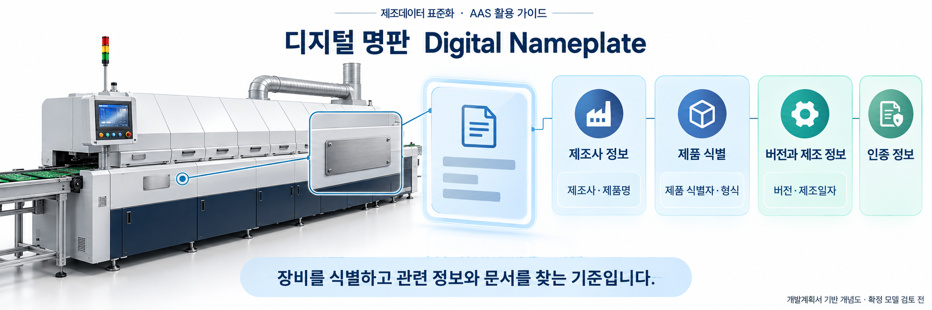
그림 14 리플로우 납땜기계의 디지털 명판 정보
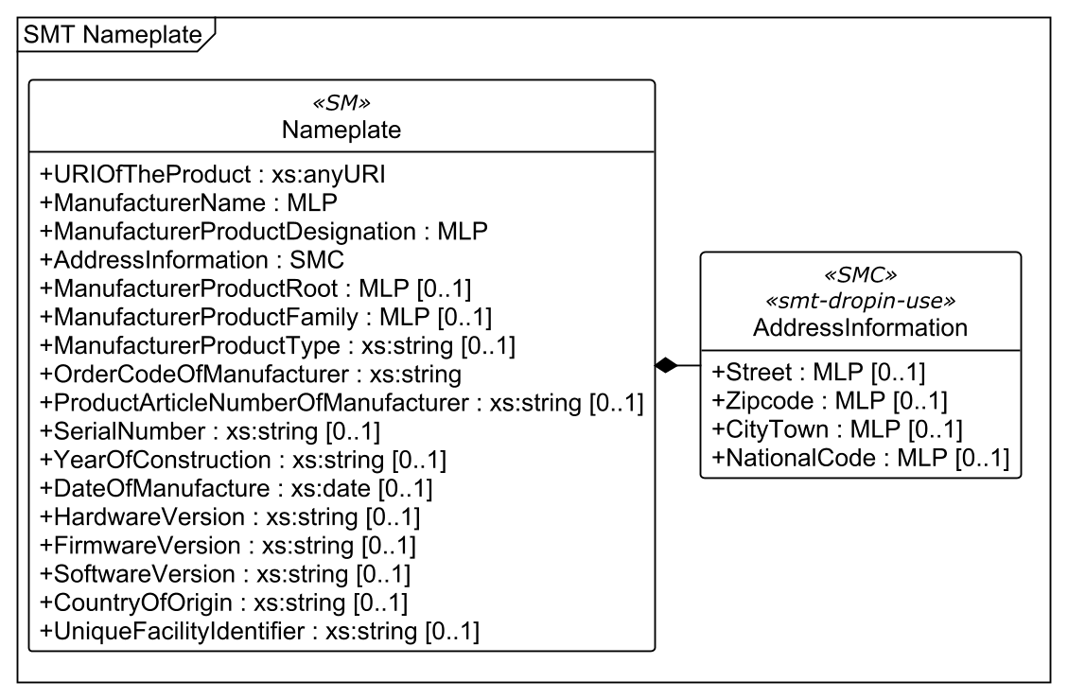
그림 15 Nameplate 서브모델 UML 구조
○ 적용 템플릿: IDTA02006 Digital Nameplate3.0.1. 제조사·제품 식별, 제조일·버전과 AddressInformation의 주소 정보를 사용한다. 장비별 속성을 추가하지 않고 비식별 예시값을 입력했다.
서브모델 특징과 주요 정보
URIOfTheProduct는 AAS의 globalAssetId와 같은 자산 식별자를 가리킨다. 예시 제조사는 Example Manufacturer, 제품 형식은 RSM-8Z-EX, 시리얼 번호는 RSM-EX001이다. 제조연도2026, 제조일2026-10-01과 소프트웨어·펌웨어·하드웨어 버전1.0.0을 구분한다. AddressInformation에는 Street·Zipcode·CityTown·NationalCode를 다국어 속성으로 입력했다.
그림의 인증 정보는 명판에서 관리할 수 있는 범주를 보여준다. 현재 AASX에는 인증 마크·인증 파일과 제조사 로고를 넣지 않았다. 지원 안전 기능이라는 사양과 인증을 취득했다는 주장을 구분한다.
구성요소 적용 가이드
자산 담당자는 실제 명판과 인수 자료를 확인해 장비를 등록한다. 실제 개별 장비를 만들 때에는 고유 식별자와 시리얼 번호를 새로 지정하고 제품 형식·제조일·버전을 확인한다. 주소의 국가 코드는 담당 조직이 승인한 기준으로 입력한다.
구성요소 상세 정보 테이블
표 6 Submodel Nameplate
idShort: | Nameplate
Class: | Submodel
semanticId: | https://admin-shell.io/idta/nameplate/3/0/Nameplate
Parent: | -
Explanation: | 제조사와 제품 식별, 버전, 제조일 및 주소를 제공하는 디지털 명판입니다. 인증 마크는 현재 예시에 포함하지 않습니다.
[SME type]  idShort | semanticId  Description@ko | [valueType]  example | card.
[Prop]  URIOfTheProduct | 0112/2///61987#ABN590#002  제품 인스턴스를 전역적으로 구분하는 식별 주소입니다. | [AnyUri]  https://www.smart-factory.kr/ids/asset/ReflowSolderingMachine/RSM-EX001/1/0 | 1
[MLP]  ManufacturerName | 0112/2///61987#ABA565#009  제품 제조사의 이름입니다. | [-]  Example Manufacturer@en | 1
[MLP]  ManufacturerProductDesignation | 0112/2///61987#ABA567#009  제조사가 부여한 제품 명칭입니다. | [-]  Reflow Soldering Machine@en | 1
[SMC]  AddressInformation | https://admin-shell.io/zvei/nameplate/1/0/ContactInformations/AddressInformation  제조사 주소를 도로명, 우편번호, 도시 및 국가로 나누어 제공합니다. | [-]  4 elements | 1
[MLP]  ManufacturerProductRoot | 0112/2///61360_7#AAS011#001  제조사 제품의 기본 분류 명칭입니다. | [-]  Inline reflow oven@en | 0..1
[MLP]  ManufacturerProductFamily | 0112/2///61987#ABP464#002  제품이 속하는 제조사의 제품군 명칭입니다. | [-]  Forced-convection reflow soldering machine@en | 0..1
[Prop]  ManufacturerProductType | 0112/2///61987#ABA300#008  제조사가 부여한 제품 형식입니다. | [String]  RSM-8Z-EX | 0..1
[Prop]  OrderCodeOfManufacturer | 0112/2///61987#ABA950#008  제조사가 사용하는 제품 주문 코드입니다. | [String]  RSM-8Z-ORD-EX | 1
[Prop]  ProductArticleNumberOfManufacturer | 0112/2///61987#ABA581#007  제조사가 사용하는 제품 품목 번호입니다. | [String]  RSM-8Z-ART-EX | 0..1
[Prop]  SerialNumber | 0112/2///61987#ABA951#009  개별 장비를 구분하는 제조사의 시리얼 번호입니다. | [String]  RSM-EX001 | 0..1
[Prop]  YearOfConstruction | 0112/2///61987#ABP000#002  장비를 제조한 연도입니다. | [String]  2026 | 0..1
[Prop]  DateOfManufacture | 0112/2///61987#ABB757#007  장비를 제조한 날짜입니다. | [Date]  2026-10-01 | 0..1
[Prop]  HardwareVersion | 0112/2///61987#ABA926#008  장비 하드웨어의 버전입니다. | [String]  1.0.0 | 0..1
[Prop]  FirmwareVersion | 0112/2///61987#ABA302#006  장비 펌웨어의 버전입니다. | [String]  1.0.0 | 0..1
[Prop]  SoftwareVersion | 0112/2///61987#ABA601#008  장비 소프트웨어의 버전입니다. | [String]  1.0.0 | 0..1
[Prop]  CountryOfOrigin | 0112/2///61987#ABP462#001  제품 원산지 국가의 코드입니다. | [String]  KR | 0..1
[Prop]  UniqueFacilityIdentifier | https://admin-shell.io/idta/nameplate/3/0/UniqueFacilityIdentifier  제품이 속하는 시설의 고유 식별자입니다. | [String]  RSM-EX-FACILITY-001 | 0..1

표 7 SubmodelElementCollection AddressInformation
idShort: | AddressInformation
Class: | SubmodelElementCollection
semanticId: | https://admin-shell.io/zvei/nameplate/1/0/ContactInformations/AddressInformation
Parent: | Nameplate
Explanation: | 제조사 주소를 도로명, 우편번호, 도시 및 국가로 나누어 제공합니다.
[SME type]  idShort | semanticId  Description@ko | [valueType]  example | card.
[MLP]  Street | 0173-1#02-AAO128#002  주소의 도로명과 건물 번호입니다. | [-]  1 Example-ro@en | 0..1
[MLP]  Zipcode | 0173-1#02-AAO129#002  주소의 우편번호입니다. | [-]  12345@en | 0..1
[MLP]  CityTown | 0173-1#02-AAO132#002  주소의 도시 또는 지역 이름입니다. | [-]  Example City@en | 0..1
[MLP]  NationalCode | 0173-1#02-AAO134#002  주소가 속하는 국가의 코드입니다. | [-]  KR@en | 0..1

서브모델 활용방안
자산 대장과 문서 시스템에서 같은 장비인지 확인하고 올바른 사양·문서를 찾는 기준으로 사용한다. 제품명이 비슷해도 자산 식별자가 다르면 별도 장비로 관리한다.
○ 공식 서브모델 템플릿과 설명서
- PDF IDTA 02006-3-0-1_Submodel_Digital Nameplate.pdf
- AASX IDTA 02006-3-0-1_Template_Digital Nameplate.aasx
- JSON IDTA 02006-3-0-1_Template_Digital Nameplate.json
나. 인계 문서 서브모델
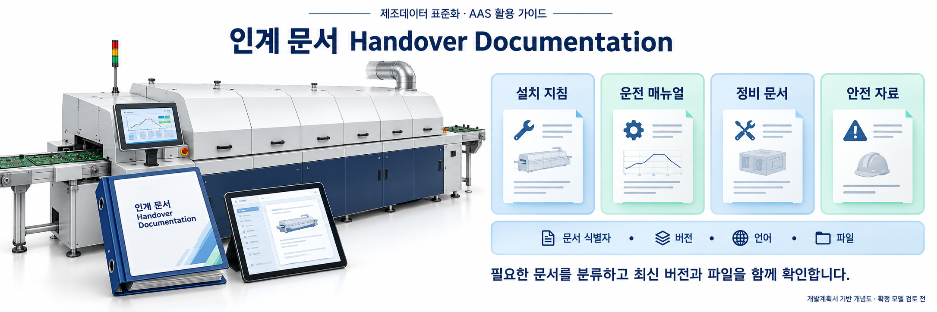
그림 16 장비 문서의 식별자와 분류 및 버전 관리
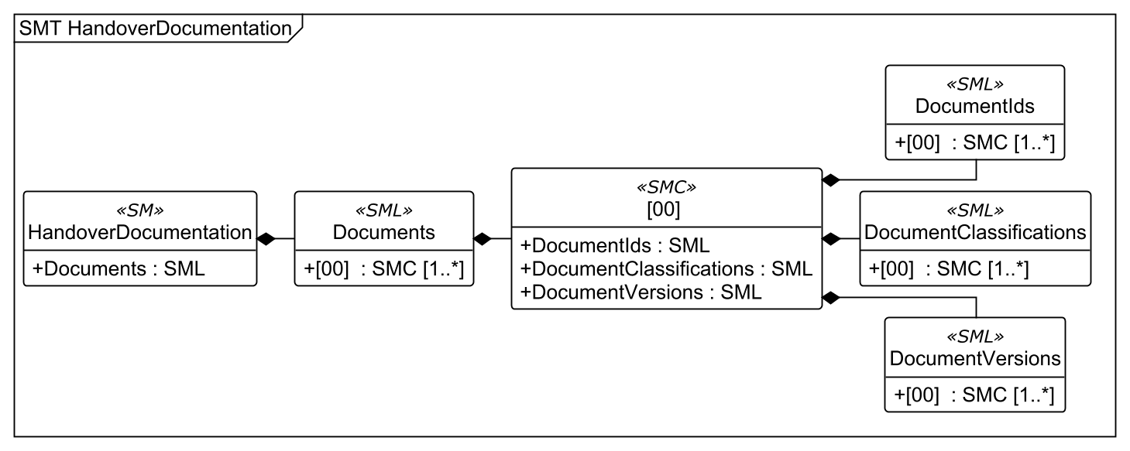
그림 17 HandoverDocumentation 서브모델 UML 구조
○ 적용 템플릿: IDTA02004 Handover Documentation2.0.1. Documents 목록 아래 문서별 식별정보·분류와 DocumentVersions를 두고, 해당 버전의 DigitalFiles를 연결한다.
서브모델 특징과 주요 정보
현재 모델의 문서는 운영정보 합성 예시 한 건이다. DocumentIdentifier는 RSM-OP-EX001, 버전은1.0, 언어는ko, 분류는 VDI2770 Blatt1:2020의03-02 Operation이다. ClassName의 영어 Operation 값은 공식 구조의 요구에 따라 유지했다. 그림의 설치·정비·안전 문서 전체가 현재 파일에 포함되었다는 의미는 아니다.
DigitalFiles의 TXT는 예시 범위와 데이터 해석을 설명하며 실제 제조사의 안전·운전 매뉴얼을 대신하지 않는다. 현장 적용 시 승인된 설치·운전·정비·안전 문서를 문서별로 등록하고 언어·버전·발행 상태와 파일을 함께 확인한다. KOSMO 분류를 추가하더라도 기존 VDI2770 분류와 구별한다.
구성요소 적용 가이드
문서 담당자는 인수 또는 개정 시 DMS/PLM(문서·제품정보 관리 시스템)에서 식별자·언어·제목·분류·승인 상태·파일을 가져온다. 현재 StatusValue의 InReview는 문서 예시의 검토 상태이며 제출물 전체의 승인 상태가 아니다. 파일명을 바꾸면 패키지 경로도 맞추고 실제로 열리는지 확인한다.
구성요소 상세 정보 테이블
표 8 Submodel HandoverDocumentation
idShort: | HandoverDocumentation
Class: | Submodel
semanticId: | 0173-1#01-AHF578#003
Parent: | -
Explanation: | 장비에 연결된 문서의 식별자, 분류, 버전, 언어와 실제 파일을 관리합니다.
[SME type]  idShort | semanticId  Description@ko | [valueType]  example | card.
[SML]  Documents | 0173-1#02-ABI500#003  장비 관련 문서 정보를 담는 목록입니다. | [-]  1 elements | 1

표 9 SubmodelElementList Documents
idShort: | Documents
Class: | SubmodelElementList
semanticId: | 0173-1#02-ABI500#003
Parent: | HandoverDocumentation
Explanation: | 장비 관련 문서 정보를 담는 목록입니다.
[SME type]  idShort | semanticId  Description@ko | [valueType]  example | card.
[SMC]  - | 0173-1#02-ABI500#003/0173-1#01-AHF579#003  Documents의 Document(문서) 요소입니다. 한국어 운영정보 합성 예시 한 건의 식별·분류·버전 정보를 담습니다. | [-]  3 elements | 1..*

표 10 SubmodelElementCollection Document (idShort 없음)
idShort: | -
Class: | SubmodelElementCollection
semanticId: | 0173-1#02-ABI500#003/0173-1#01-AHF579#003
Parent: | Documents
Explanation: | Documents의 Document(문서) 요소입니다. 한국어 운영정보 합성 예시 한 건의 식별·분류·버전 정보를 담습니다.
[SME type]  idShort | semanticId  Description@ko | [valueType]  example | card.
[SML]  DocumentIds | 0173-1#02-ABI501#003  문서의 식별 정보를 담는 목록입니다. | [-]  1 elements | 1
[SML]  DocumentClassifications | 0173-1#02-ABI502#003  문서를 분류 체계와 분류 코드로 표현하는 목록입니다. | [-]  1 elements | 1
[SML]  DocumentVersions | 0173-1#02-ABI503#003  문서의 버전별 정보와 파일을 담는 목록입니다. | [-]  1 elements | 1

표 11 SubmodelElementList DocumentIds
idShort: | DocumentIds
Class: | SubmodelElementList
semanticId: | 0173-1#02-ABI501#003
Parent: | -
Explanation: | 문서의 식별 정보를 담는 목록입니다.
[SME type]  idShort | semanticId  Description@ko | [valueType]  example | card.
[SMC]  - | 0173-1#02-ABI501#003/0173-1#01-AHF580#003  DocumentIds의 DocumentId(문서 식별정보) 요소입니다. 문서 식별 영역과 기본 문서 식별자를 담습니다. | [-]  3 elements | 1..*

표 12 SubmodelElementCollection DocumentId (idShort 없음)
idShort: | -
Class: | SubmodelElementCollection
semanticId: | 0173-1#02-ABI501#003/0173-1#01-AHF580#003
Parent: | DocumentIds
Explanation: | DocumentIds의 DocumentId(문서 식별정보) 요소입니다. 문서 식별 영역과 기본 문서 식별자를 담습니다.
[SME type]  idShort | semanticId  Description@ko | [valueType]  example | card.
[Prop]  DocumentDomainId | 0173-1#02-ABH994#003  문서 식별자가 유효한 조직 또는 관리 영역입니다. | [String]  RSM-EX001-DOCUMENTS | 1
[Prop]  DocumentIdentifier | 0173-1#02-AAO099#004  관리 영역 안에서 문서를 구분하는 식별자입니다. | [String]  RSM-OP-EX001 | 1
[Prop]  DocumentIsPrimary | 0173-1#02-ABH995#003  해당 식별자가 문서의 기본 식별자인지를 나타냅니다. | [Boolean]  true | 0..1

표 13 SubmodelElementList DocumentClassifications
idShort: | DocumentClassifications
Class: | SubmodelElementList
semanticId: | 0173-1#02-ABI502#003
Parent: | -
Explanation: | 문서를 분류 체계와 분류 코드로 표현하는 목록입니다.
[SME type]  idShort | semanticId  Description@ko | [valueType]  example | card.
[SMC]  - | 0173-1#02-ABI502#003/0173-1#01-AHF581#003  DocumentClassifications의 DocumentClassification(문서 분류) 요소입니다. VDI 2770의03-02 Operation 분류를 담습니다. | [-]  3 elements | 1..*

표 14 SubmodelElementCollection DocumentClassification (idShort 없음)
idShort: | -
Class: | SubmodelElementCollection
semanticId: | 0173-1#02-ABI502#003/0173-1#01-AHF581#003
Parent: | DocumentClassifications
Explanation: | DocumentClassifications의 DocumentClassification(문서 분류) 요소입니다. VDI 2770의03-02 Operation 분류를 담습니다.
[SME type]  idShort | semanticId  Description@ko | [valueType]  example | card.
[Prop]  ClassId | 0173-1#02-ABH996#003  분류 체계에서 사용하는 문서의 분류 코드입니다. | [String]  03-02 | 1
[MLP]  ClassName | 0173-1#02-ABJ219#002  문서 분류의 이름입니다. | [-]  Operation@en | 1
[Prop]  ClassificationSystem | 0173-1#02-ABH997#003  적용한 분류 체계의 이름입니다. | [String]  VDI 2770 Blatt 1:2020 | 1

표 15 SubmodelElementList DocumentVersions
idShort: | DocumentVersions
Class: | SubmodelElementList
semanticId: | 0173-1#02-ABI503#003
Parent: | -
Explanation: | 문서의 버전별 정보와 파일을 담는 목록입니다.
[SME type]  idShort | semanticId  Description@ko | [valueType]  example | card.
[SMC]  - | 0173-1#02-ABI503#003/0173-1#01-AHF582#003  DocumentVersions의 DocumentVersion(문서 버전) 요소입니다. 운영정보 문서1.0의 언어·발행 상태·제목과 파일을 담습니다. | [-]  11 elements | 1..*

표 16 SubmodelElementCollection DocumentVersion (idShort 없음)
idShort: | -
Class: | SubmodelElementCollection
semanticId: | 0173-1#02-ABI503#003/0173-1#01-AHF582#003
Parent: | DocumentVersions
Explanation: | DocumentVersions의 DocumentVersion(문서 버전) 요소입니다. 운영정보 문서1.0의 언어·발행 상태·제목과 파일을 담습니다.
[SME type]  idShort | semanticId  Description@ko | [valueType]  example | card.
[SML]  Language | 0173-1#02-AAN468#008  문서에 사용한 언어 코드를 담는 목록입니다. | [-]  1 elements | 1
[Prop]  Version | 0173-1#02-AAP003#005  해당 문서 버전의 식별값입니다. | [String]  1.0 | 1
[MLP]  Title | 0173-1#02-ABG940#003  문서의 제목입니다. | [-]  Reflow soldering machine operating-information example@en,리플로우 납땜기계 운영정보 합성 예시@ko | 1
[MLP]  Subtitle | 0173-1#02-ABH998#003  해당 문서의 내용과 성격을 보충하는 부제입니다. | [-]  Type 1 synthetic reference-model example@en | 0..1
[MLP]  Description | 0173-1#02-AAN466#004  해당 항목의 내용을 설명합니다. | [-]  Illustrative operating information for the synthetic RSM-EX001 reflow oven. This is not an actual manufacturer operating or safety manual.@en | 1
[MLP]  KeyWords | 0173-1#02-ABH999#003  문서를 검색할 때 사용하는 핵심어입니다. | [-]  reflow, PCB, synthetic example, Type 1@en | 0..1
[Prop]  StatusSetDate | 0173-1#02-ABI000#003  문서의 발행 상태를 지정한 날짜입니다. | [Date]  2026-10-19 | 1
[Prop]  StatusValue | 0173-1#02-ABI001#003  문서 버전의 발행 또는 검토 상태입니다. | [String]  InReview | 1
[Prop]  OrganizationShortName | https://api.eclass-cdp.com/0173-1-02-ABI002-003  문서를 발행한 조직의 약칭입니다. | [String]  Example Manufacturer | 1
[Prop]  OrganizationOfficialName | 0173-1#02-ABI004#003  문서를 발행한 조직의 공식 이름입니다. | [String]  Example Manufacturer | 1
[SML]  DigitalFiles | 0173-1#02-ABK126#002  해당 문서 버전의 실제 파일을 가리키는 목록입니다. | [-]  1 elements | 1

표 17 SubmodelElementList Language
idShort: | Language
Class: | SubmodelElementList
semanticId: | 0173-1#02-AAN468#008
Parent: | -
Explanation: | 문서에 사용한 언어 코드를 담는 목록입니다.
[SME type]  idShort | semanticId  Description@ko | [valueType]  example | card.
[Prop]  - | 0173-1#02-AAN468#008  Language의 Language(문서 언어) 요소입니다. ko는 한국어 문서임을 나타냅니다. | [String]  ko | 1..*

표 18 SubmodelElementList DigitalFiles
idShort: | DigitalFiles
Class: | SubmodelElementList
semanticId: | 0173-1#02-ABK126#002
Parent: | -
Explanation: | 해당 문서 버전의 실제 파일을 가리키는 목록입니다.
[SME type]  idShort | semanticId  Description@ko | [valueType]  example | card.
[File]  - | 0173-1#02-ABK126#002  DigitalFiles의 DigitalFile(문서 파일) 요소입니다. 운영정보 합성 예시 TXT의 패키지 내부 경로를 담습니다. | [-]  /aasx/files/documents/Reflow_OperatingExample_ko.txt | 1..*

서브모델 활용방안
작업자와 보전 담당자는 자산 식별자로 관련 문서를 찾고 필요한 언어와 유효 버전의 파일을 조회한다. 경보와 연결해 사용하더라도 조치 내용은 실제 장비에 승인된 절차를 따른다.
○ 공식 서브모델 템플릿과 설명서
- PDF IDTA 02004-2-0-1_Submodel_Handover Documentation.pdf
- AASX IDTA 02004-2-0-1_Template_HandoverDocumentation.aasx
- JSON IDTA 02004-2-0-1_Template_HandoverDocumentation.json
다. 기술 사양 서브모델
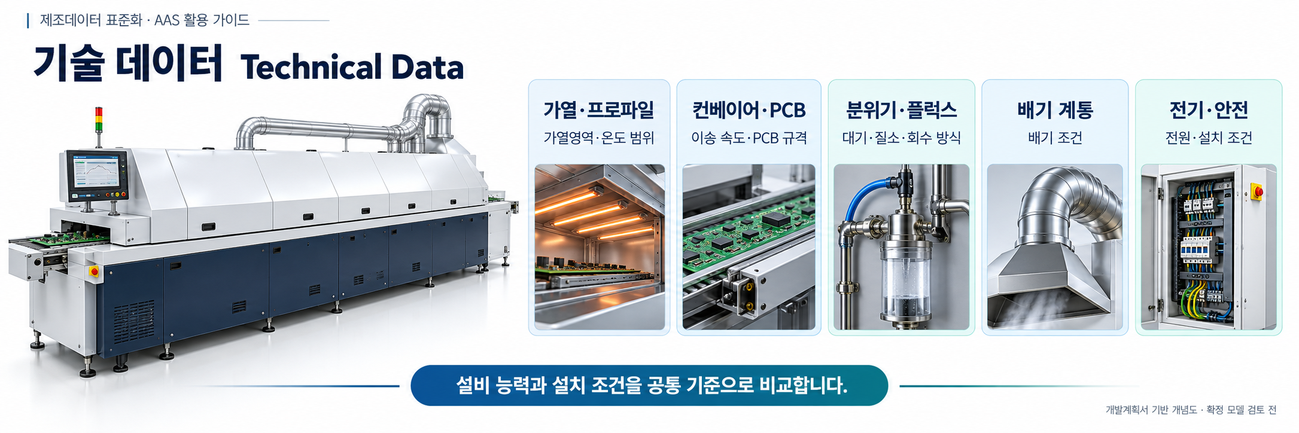
그림 18 정격 능력과 설치 조건을 비교하는 기술 사양
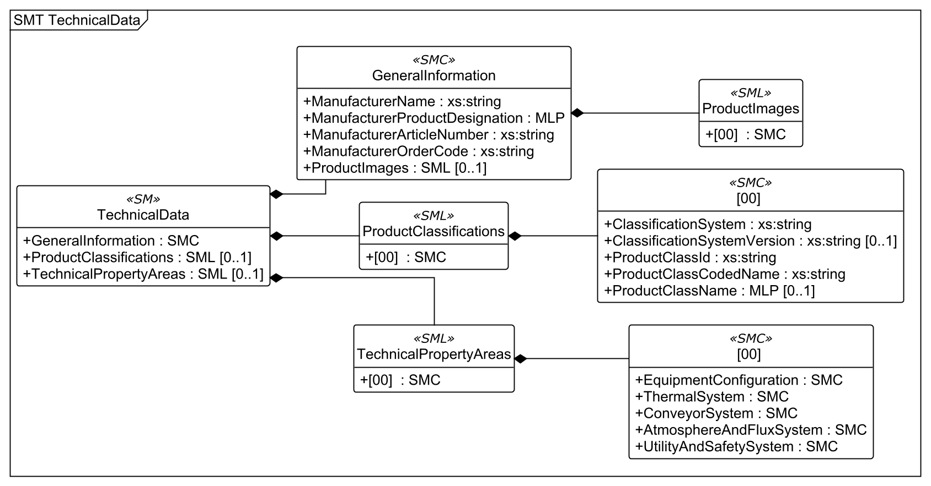
그림 19 TechnicalData의 공통 정보와 기술 사양 영역
○ 적용 템플릿: IDTA02003 Technical Data2.0.1. GeneralInformation, ProductClassifications, TechnicalPropertyAreas를 유지했다. TechnicalPropertyAreas의 이름 없는 TechnicalPropertyArea 아래에 기능군과 세부군을 두 단계로 확장했다.
서브모델 특징과 주요 정보
표 19 기술 사양의 기능군과 세부군
기능군 | 세부군 | 내용
EquipmentConfiguration | EquipmentType / InstallationEnvelope | 장비 방식·가열 방식·용도·설치·치수·중량
ThermalSystem | ZoneConfiguration / HeatingCapacity | 가열·냉각 존 수, 공기온도 범위·정확도, 히터와 예열
ConveyorSystem | TransportCapability | 기판 허용 폭·통과 높이, 컨베이어 방식·속도·방향·높이
AtmosphereAndFluxSystem | GasSupply / FluxRecovery | 분위기·질소 조건, 잔류 산소 목표 능력, 플럭스 회수
UtilityAndSafetySystem | ExhaustConnections / ElectricalSupply / SafetyFunctions | 배기·배출, 전원·정격 전력, 지원 보호 기능

예시 정격은 입력75,000 W, 위 히터36,000 W와 아래 히터30,000 W이다. 두 히터의 합66,000 W와 장비 전체 입력 정격75,000 W는 범위가 다르다. 질소18 Nm³/h는0℃·101.325 kPa의 기준 상태로 환산한 유량이며 일반 m³/h와 조건을 맞춰 비교한다. 소비 전력과 실제 질소 유량은 OperationalData에서 별도 확인한다.
PCB 허용 폭50~508 mm, 이송 속도300~1800 mm/min, 상·하부 통과 높이30/25 mm를 각각 확인한다. 장비 공기온도 설정 범위100~300℃, 제어 정확도1.5℃, 장비 피크 능력300℃는 PCB의 승인된 열 한계와 다르다. 특정 부품·PCB가 견딜 수 있는 온도는 공정 조건과 공급자 근거로 따로 확인한다.
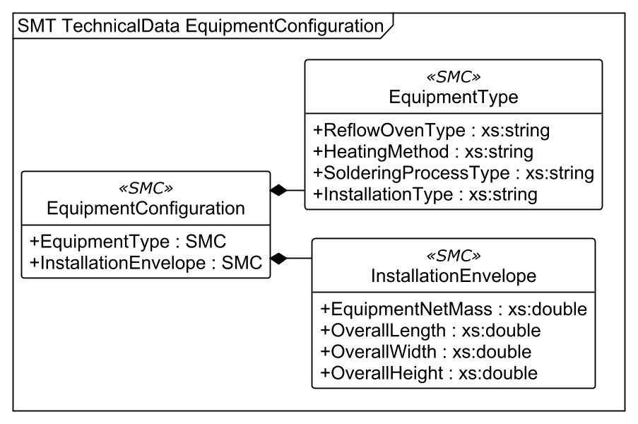
그림 20 TechnicalData 장비 유형과 설치 외형 확대 UML
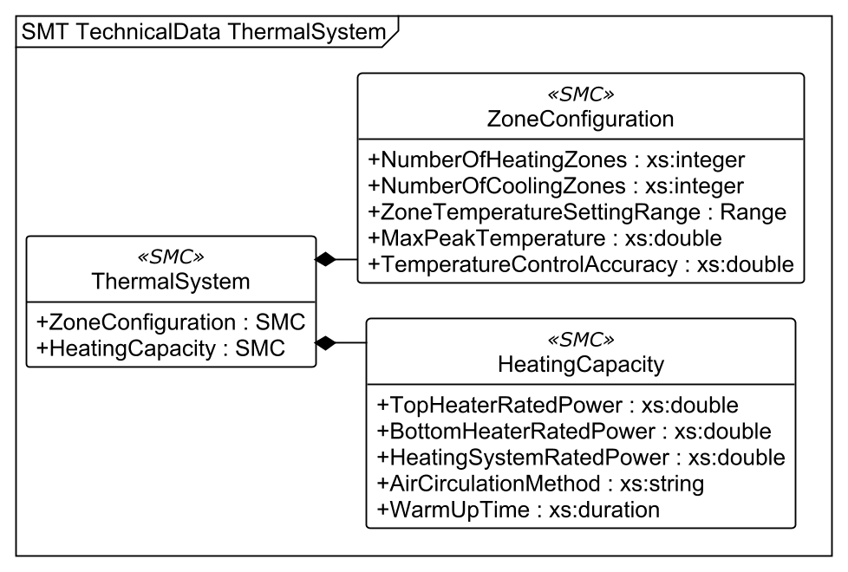
그림 21 TechnicalData 열구간과 가열 능력 확대 UML
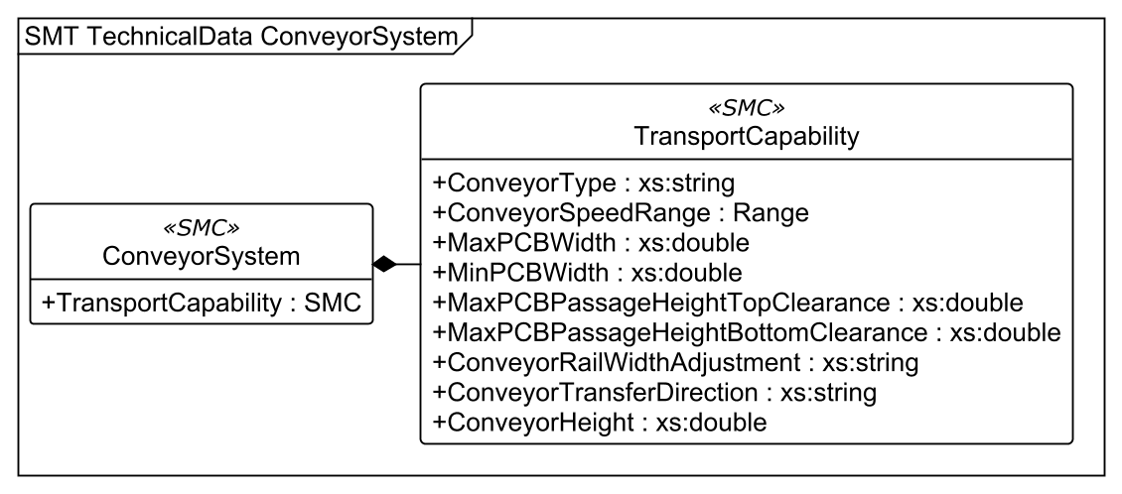
그림 22 TechnicalData PCB와 이송 능력 확대 UML
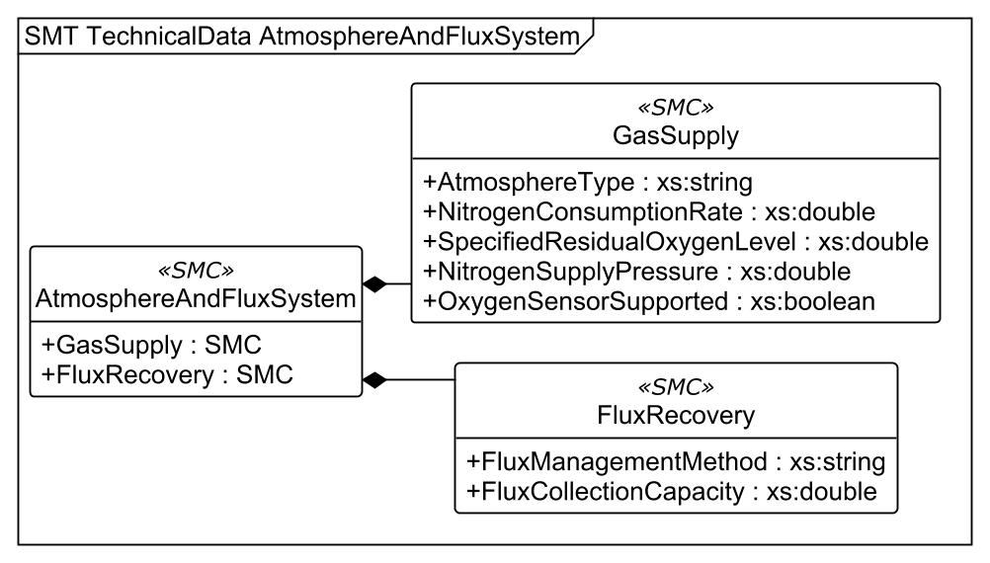
그림 23 TechnicalData 분위기와 플럭스 회수 확대 UML
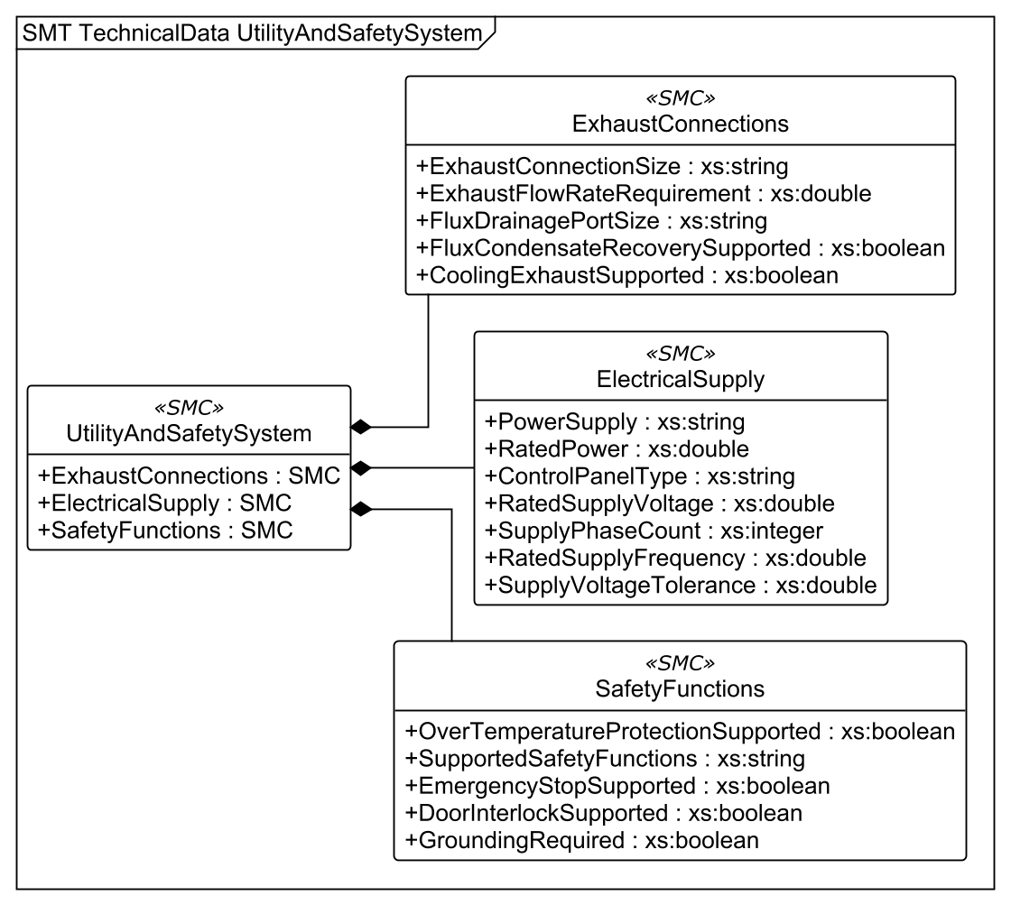
그림 24 TechnicalData 유틸리티와 지원 안전 기능 확대 UML
구성요소 적용 가이드
설계·구매 담당자가 공급자 사양서와 검수 결과로 등록하고 설계 개정 시 갱신한다. 두 레벨의 기능별 계층을 유지하여 표준 IRDI와 프로젝트 IRI 항목을 같은 기능 안에서 비교한다. 배기20 m³/min, 전원380 V·3상·60 Hz와 접지 요구를 현장의 공급 조건·허용 기준과 함께 확인한다. 지원 기능 true가 안전 인증 또는 성능 검증을 뜻하지 않는다.
구성요소 상세 정보 테이블
표 20 Submodel TechnicalData
idShort: | TechnicalData
Class: | Submodel
semanticId: | 0173-1#01-AHX837#002
Parent: | -
Explanation: | 장비 구성과 정격 능력, 처리 가능 범위 및 설치 조건을 관리합니다.
[SME type]  idShort | semanticId  Description@ko | [valueType]  example | card.
[SMC]  GeneralInformation | 0173-1#02-ABK161#002/0173-1#01-AHX838#002  공식 제품 기본정보입니다. | [-]  5 elements | 1
[SML]  ProductClassifications | 0173-1#02-ABK162#002  제품 분류 목록입니다. | [-]  1 elements | 0..1
[SML]  TechnicalPropertyAreas | 0173-1#02-ABK163#002  기술사양 영역 목록입니다. | [-]  1 elements | 0..1

표 21 SubmodelElementCollection GeneralInformation
idShort: | GeneralInformation
Class: | SubmodelElementCollection
semanticId: | 0173-1#02-ABK161#002/0173-1#01-AHX838#002
Parent: | TechnicalData
Explanation: | 공식 제품 기본정보입니다.
[SME type]  idShort | semanticId  Description@ko | [valueType]  example | card.
[Prop]  ManufacturerName | 0173-1#02-AAO677#004  제조사명입니다. | [String]  Example Manufacturer | 1
[MLP]  ManufacturerProductDesignation | 0173-1#02-AAW338#003  제조사가 지정한 제품명입니다. | [-]  Reflow Soldering Machine@en | 1
[Prop]  ManufacturerArticleNumber | 0173-1#02-AAO676#005  제조사 품목 번호입니다. | [String]  RSM-8Z-ART-EX | 1
[Prop]  ManufacturerOrderCode | 0173-1#02-AAO227#004  제조사 주문 코드입니다. | [String]  RSM-8Z-ORD-EX | 1
[SML]  ProductImages | 0173-1#02-ABM220#001  제품 이미지 파일 목록입니다. | [-]  1 elements | 0..1

표 22 SubmodelElementList ProductImages
idShort: | ProductImages
Class: | SubmodelElementList
semanticId: | 0173-1#02-ABM220#001
Parent: | GeneralInformation
Explanation: | 제품 이미지 파일 목록입니다.
[SME type]  idShort | semanticId  Description@ko | [valueType]  example | card.
[SMC]  - | 0173-1#02-ABM220#001/0173-1#01-AHY911#001  ProductImages의 ProductImage(제품 이미지) 요소입니다. 컨베이어 구조 참고 사진의 내부 경로와 용도를 담습니다. | [-]  2 elements | -

표 23 SubmodelElementCollection ProductImage (idShort 없음)
idShort: | -
Class: | SubmodelElementCollection
semanticId: | 0173-1#02-ABM220#001/0173-1#01-AHY911#001
Parent: | ProductImages
Explanation: | ProductImages의 ProductImage(제품 이미지) 요소입니다. 컨베이어 구조 참고 사진의 내부 경로와 용도를 담습니다.
[SME type]  idShort | semanticId  Description@ko | [valueType]  example | card.
[File]  ImageFile | 0173-1#02-ABK291#002  제품 이미지 파일입니다. | [-]  /aasx/files/images/Reflow_ConveyorReference.jpg | 1
[MLP]  ImageNote | 0173-1#02-ABL423#001  제품 이미지 설명입니다. | [-]  리플로우 오븐의 컨베이어 구성 참고 실사진@ko | 0..1

표 24 SubmodelElementList ProductClassifications
idShort: | ProductClassifications
Class: | SubmodelElementList
semanticId: | 0173-1#02-ABK162#002
Parent: | TechnicalData
Explanation: | 제품 분류 목록입니다.
[SME type]  idShort | semanticId  Description@ko | [valueType]  example | card.
[SMC]  - | 0173-1#02-ABK162#002/0173-1#01-AHX839#002  ProductClassifications의 ProductClassification(제품 분류) 요소입니다. ECLASS16.0의 리플로우 납땜 장비 클래스 식별자와 명칭을 담습니다. | [-]  5 elements | -

표 25 SubmodelElementCollection ProductClassification (idShort 없음)
idShort: | -
Class: | SubmodelElementCollection
semanticId: | 0173-1#02-ABK162#002/0173-1#01-AHX839#002
Parent: | ProductClassifications
Explanation: | ProductClassifications의 ProductClassification(제품 분류) 요소입니다. ECLASS16.0의 리플로우 납땜 장비 클래스 식별자와 명칭을 담습니다.
[SME type]  idShort | semanticId  Description@ko | [valueType]  example | card.
[Prop]  ClassificationSystem | 0173-1#02-ABL424#001  제품 분류 체계입니다. | [String]  ECLASS | 1
[Prop]  ClassificationSystemVersion | 0173-1#02-AAR710#003  분류 체계 버전입니다. | [String]  16.0 | 0..1
[Prop]  ProductClassId | 0173-1#02-ABG776#003  제품 분류 식별자입니다. | [String]  0173-1#01-ACK212#019 | 1
[Prop]  ProductClassCodedName | 0173-1#02-ABK128#002  분류 계층 내 제품 클래스 코드입니다. | [String]  36650210 | 1
[MLP]  ProductClassName | 0173-1#02-ABK273#002  제품 분류명입니다. | [-]  Reflow soldering station (assembly- and handling technology)@en | 0..1

표 26 SubmodelElementList TechnicalPropertyAreas
idShort: | TechnicalPropertyAreas
Class: | SubmodelElementList
semanticId: | 0173-1#02-ABK163#002
Parent: | TechnicalData
Explanation: | 기술사양 영역 목록입니다.
[SME type]  idShort | semanticId  Description@ko | [valueType]  example | card.
[SMC]  - | 0173-1#02-ABL358#002/0173-1#01-AHX773#002  TechnicalPropertyAreas의 TechnicalPropertyArea(기술 사양 영역) 요소입니다. 장비 구성·열·이송·분위기·유틸리티의 기능군과 세부 사양을 담습니다. | [-]  5 elements | -

표 27 SubmodelElementCollection TechnicalPropertyArea (idShort 없음)
idShort: | -
Class: | SubmodelElementCollection
semanticId: | 0173-1#02-ABL358#002/0173-1#01-AHX773#002
Parent: | TechnicalPropertyAreas
Explanation: | TechnicalPropertyAreas의 TechnicalPropertyArea(기술 사양 영역) 요소입니다. 장비 구성·열·이송·분위기·유틸리티의 기능군과 세부 사양을 담습니다.
[SME type]  idShort | semanticId  Description@ko | [valueType]  example | card.
[SMC]  EquipmentConfiguration | https://www.smart-factory.kr/ids/cd/EquipmentConfiguration/1/0  장비의 공정 방식과 설치 외형입니다. | [-]  2 elements | -
[SMC]  ThermalSystem | https://www.smart-factory.kr/ids/cd/ThermalSystem/1/0  가열·냉각과 열 공급 계통입니다. | [-]  2 elements | -
[SMC]  ConveyorSystem | https://www.smart-factory.kr/ids/cd/ConveyorSystem/1/0  기판 이송 계통입니다. | [-]  1 elements | -
[SMC]  AtmosphereAndFluxSystem | https://www.smart-factory.kr/ids/cd/AtmosphereAndFluxSystem/1/0  공정 분위기와 플럭스 회수 계통입니다. | [-]  2 elements | -
[SMC]  UtilityAndSafetySystem | https://www.smart-factory.kr/ids/cd/UtilityAndSafetySystem/1/0  설치 유틸리티와 보호 기능입니다. | [-]  3 elements | -

표 28 SubmodelElementCollection EquipmentConfiguration
idShort: | EquipmentConfiguration
Class: | SubmodelElementCollection
semanticId: | https://www.smart-factory.kr/ids/cd/EquipmentConfiguration/1/0
Parent: | -
Explanation: | 장비의 공정 방식과 설치 외형입니다.
[SME type]  idShort | semanticId  Description@ko | [valueType]  example | card.
[SMC]  EquipmentType | https://www.smart-factory.kr/ids/cd/EquipmentType/1/0  가열·솔더링·설치 방식입니다. | [-]  4 elements | -
[SMC]  InstallationEnvelope | https://www.smart-factory.kr/ids/cd/InstallationEnvelope/1/0  설치에 필요한 외형 치수와 질량입니다. | [-]  4 elements | -

표 29 SubmodelElementCollection EquipmentType
idShort: | EquipmentType
Class: | SubmodelElementCollection
semanticId: | https://www.smart-factory.kr/ids/cd/EquipmentType/1/0
Parent: | EquipmentConfiguration
Explanation: | 가열·솔더링·설치 방식입니다.
[SME type]  idShort | semanticId  Description@ko | [valueType]  example | card.
[Prop]  ReflowOvenType | https://www.smart-factory.kr/ids/cd/ReflowOvenType/1/0  리플로우 오븐 형식입니다. | [String]  Forced-convection inline reflow oven | -
[Prop]  HeatingMethod | https://www.smart-factory.kr/ids/cd/HeatingMethod/1/0  가열 방식입니다. | [String]  Forced hot-air convection (top and bottom) | -
[Prop]  SolderingProcessType | https://www.smart-factory.kr/ids/cd/SolderingProcessType/1/0  솔더링 공정 유형입니다. | [String]  Surface-mount reflow soldering | -
[Prop]  InstallationType | 0173-1#02-AAE979#012  설치 방식입니다. | [String]  Indoor floor-standing inline | -

표 30 SubmodelElementCollection InstallationEnvelope
idShort: | InstallationEnvelope
Class: | SubmodelElementCollection
semanticId: | https://www.smart-factory.kr/ids/cd/InstallationEnvelope/1/0
Parent: | EquipmentConfiguration
Explanation: | 설치에 필요한 외형 치수와 질량입니다.
[SME type]  idShort | semanticId  Description@ko | [valueType]  example | card.
[Prop]  EquipmentNetMass | 0173-1#02-AAF040#010  포장·운송구를 제외한 장비 본체의 순질량입니다. | [Double]  1850.0  단위: kg | -
[Prop]  OverallLength | 0173-1#02-BAB146#011  전체 길이입니다. | [Double]  4200.0  단위: mm | -
[Prop]  OverallWidth | 0173-1#02-BAA705#009  전체 폭입니다. | [Double]  1450.0  단위: mm | -
[Prop]  OverallHeight | 0173-1#02-BAB707#009  전체 높이입니다. | [Double]  1500.0  단위: mm | -

표 31 SubmodelElementCollection ThermalSystem
idShort: | ThermalSystem
Class: | SubmodelElementCollection
semanticId: | https://www.smart-factory.kr/ids/cd/ThermalSystem/1/0
Parent: | -
Explanation: | 가열·냉각과 열 공급 계통입니다.
[SME type]  idShort | semanticId  Description@ko | [valueType]  example | card.
[SMC]  ZoneConfiguration | https://www.smart-factory.kr/ids/cd/ZoneConfiguration/1/0  가열·냉각 구간 수와 온도 제어 능력입니다. | [-]  5 elements | -
[SMC]  HeatingCapacity | https://www.smart-factory.kr/ids/cd/HeatingCapacity/1/0  가열부 정격 전원과 열풍 순환입니다. | [-]  5 elements | -

표 32 SubmodelElementCollection ZoneConfiguration
idShort: | ZoneConfiguration
Class: | SubmodelElementCollection
semanticId: | https://www.smart-factory.kr/ids/cd/ZoneConfiguration/1/0
Parent: | ThermalSystem
Explanation: | 가열·냉각 구간 수와 온도 제어 능력입니다.
[SME type]  idShort | semanticId  Description@ko | [valueType]  example | card.
[Prop]  NumberOfHeatingZones | 0173-1#02-AAP478#003  가열 영역(존) 수입니다. | [Integer]  8 | -
[Prop]  NumberOfCoolingZones | https://www.smart-factory.kr/ids/cd/NumberOfCoolingZones/1/0  냉각 영역(존) 수입니다. | [Integer]  2 | -
[Range]  ZoneTemperatureSettingRange | https://www.smart-factory.kr/ids/cd/ZoneTemperatureSettingRange/1/0  영역별 설정 온도 범위입니다. | [-]  100.0 .. 300.0  단위: °C | -
[Prop]  MaxPeakTemperature | https://www.smart-factory.kr/ids/cd/MaxPeakTemperature/1/0  최대 피크 온도입니다. | [Double]  300.0  단위: °C | -
[Prop]  TemperatureControlAccuracy | https://www.smart-factory.kr/ids/cd/TemperatureControlAccuracy/1/0  존 온도 제어 정밀도(오차 절댓값)입니다. | [Double]  1.5  단위: °C | -

표 33 SubmodelElementCollection HeatingCapacity
idShort: | HeatingCapacity
Class: | SubmodelElementCollection
semanticId: | https://www.smart-factory.kr/ids/cd/HeatingCapacity/1/0
Parent: | ThermalSystem
Explanation: | 가열부 정격 전원과 열풍 순환입니다.
[SME type]  idShort | semanticId  Description@ko | [valueType]  example | card.
[Prop]  TopHeaterRatedPower | 0173-1#02-AAC970#010  상부 히터 정격 출력(정격 전기입력)입니다. | [Double]  36000.0  단위: W | -
[Prop]  BottomHeaterRatedPower | 0173-1#02-AAC970#010  하부 히터 정격 출력(정격 전기입력)입니다. | [Double]  30000.0  단위: W | -
[Prop]  HeatingSystemRatedPower | 0173-1#02-AAC970#010  전체 가열 정격 출력(정격 전기입력)입니다. | [Double]  66000.0  단위: W | -
[Prop]  AirCirculationMethod | https://www.smart-factory.kr/ids/cd/AirCirculationMethod/1/0  열풍 순환 방식입니다. | [String]  Independent zone forced convection | -
[Prop]  WarmUpTime | https://www.smart-factory.kr/ids/cd/WarmUpTime/1/0  정격 온도 도달 시간입니다. | [Duration]  PT15M | -

표 34 SubmodelElementCollection ConveyorSystem
idShort: | ConveyorSystem
Class: | SubmodelElementCollection
semanticId: | https://www.smart-factory.kr/ids/cd/ConveyorSystem/1/0
Parent: | -
Explanation: | 기판 이송 계통입니다.
[SME type]  idShort | semanticId  Description@ko | [valueType]  example | card.
[SMC]  TransportCapability | https://www.smart-factory.kr/ids/cd/TransportCapability/1/0  기판 통과 규격과 이송 속도·방향입니다. | [-]  9 elements | -

표 35 SubmodelElementCollection TransportCapability
idShort: | TransportCapability
Class: | SubmodelElementCollection
semanticId: | https://www.smart-factory.kr/ids/cd/TransportCapability/1/0
Parent: | ConveyorSystem
Explanation: | 기판 통과 규격과 이송 속도·방향입니다.
[SME type]  idShort | semanticId  Description@ko | [valueType]  example | card.
[Prop]  ConveyorType | https://www.smart-factory.kr/ids/cd/ConveyorType/1/0  컨베이어 형식입니다. | [String]  Edge rail and mesh belt | -
[Range]  ConveyorSpeedRange | https://www.smart-factory.kr/ids/cd/ConveyorSpeedRange/1/0  컨베이어 속도 범위입니다. | [-]  300.0 .. 1800.0  단위: mm/min | -
[Prop]  MaxPCBWidth | https://www.smart-factory.kr/ids/cd/MaxPCBWidth/1/0  최대 PCB 폭입니다. | [Double]  508.0  단위: mm | -
[Prop]  MinPCBWidth | https://www.smart-factory.kr/ids/cd/MinPCBWidth/1/0  최소 PCB 폭입니다. | [Double]  50.0  단위: mm | -
[Prop]  MaxPCBPassageHeightTopClearance | https://www.smart-factory.kr/ids/cd/MaxPCBPassageHeightTopClearance/1/0  PCB 상면 통과 높이 상한입니다. | [Double]  30.0  단위: mm | -
[Prop]  MaxPCBPassageHeightBottomClearance | https://www.smart-factory.kr/ids/cd/MaxPCBPassageHeightBottomClearance/1/0  PCB 하면 통과 높이 상한입니다. | [Double]  25.0  단위: mm | -
[Prop]  ConveyorRailWidthAdjustment | https://www.smart-factory.kr/ids/cd/ConveyorRailWidthAdjustment/1/0  레일 폭 조정 방식입니다. | [String]  Automatic motorized | -
[Prop]  ConveyorTransferDirection | https://www.smart-factory.kr/ids/cd/ConveyorTransferDirection/1/0  PCB 이송 방향입니다. | [String]  Left to right | -
[Prop]  ConveyorHeight | https://www.smart-factory.kr/ids/cd/ConveyorHeight/1/0  컨베이어 기준 높이입니다. | [Double]  900.0  단위: mm | -

표 36 SubmodelElementCollection AtmosphereAndFluxSystem
idShort: | AtmosphereAndFluxSystem
Class: | SubmodelElementCollection
semanticId: | https://www.smart-factory.kr/ids/cd/AtmosphereAndFluxSystem/1/0
Parent: | -
Explanation: | 공정 분위기와 플럭스 회수 계통입니다.
[SME type]  idShort | semanticId  Description@ko | [valueType]  example | card.
[SMC]  GasSupply | https://www.smart-factory.kr/ids/cd/GasSupply/1/0  질소 공급 조건과 잔류 산소 능력입니다. | [-]  5 elements | -
[SMC]  FluxRecovery | https://www.smart-factory.kr/ids/cd/FluxRecovery/1/0  증기·잔류물 회수 방식과 용량입니다. | [-]  2 elements | -

표 37 SubmodelElementCollection GasSupply
idShort: | GasSupply
Class: | SubmodelElementCollection
semanticId: | https://www.smart-factory.kr/ids/cd/GasSupply/1/0
Parent: | AtmosphereAndFluxSystem
Explanation: | 질소 공급 조건과 잔류 산소 능력입니다.
[SME type]  idShort | semanticId  Description@ko | [valueType]  example | card.
[Prop]  AtmosphereType | https://www.smart-factory.kr/ids/cd/AtmosphereType/1/0  공정 분위기 종류입니다. | [String]  Nitrogen (N2) | -
[Prop]  NitrogenConsumptionRate | https://www.smart-factory.kr/ids/cd/NitrogenConsumptionRate/1/0  질소 정격 소비량입니다. | [Double]  18.0  단위: Nm³/h | -
[Prop]  SpecifiedResidualOxygenLevel | https://www.smart-factory.kr/ids/cd/SpecifiedResidualOxygenLevel/1/0  질소 18 Nm³/h 공급, 센서 위치가 피크존인 합성 사양 조건에서의 잔류 산소 농도입니다. | [Double]  1000.0  단위: ppm | -
[Prop]  NitrogenSupplyPressure | https://www.smart-factory.kr/ids/cd/NitrogenSupplyPressure/1/0  질소 공급 압력입니다. | [Double]  0.4  단위: MPa | -
[Prop]  OxygenSensorSupported | https://www.smart-factory.kr/ids/cd/OxygenSensorSupported/1/0  산소 농도 센서 내장 여부입니다. | [Boolean]  true | -

표 38 SubmodelElementCollection FluxRecovery
idShort: | FluxRecovery
Class: | SubmodelElementCollection
semanticId: | https://www.smart-factory.kr/ids/cd/FluxRecovery/1/0
Parent: | AtmosphereAndFluxSystem
Explanation: | 증기·잔류물 회수 방식과 용량입니다.
[SME type]  idShort | semanticId  Description@ko | [valueType]  example | card.
[Prop]  FluxManagementMethod | https://www.smart-factory.kr/ids/cd/FluxManagementMethod/1/0  플럭스 회수 방식입니다. | [String]  Cooled condensation flux collector | -
[Prop]  FluxCollectionCapacity | https://www.smart-factory.kr/ids/cd/FluxCollectionCapacity/1/0  플럭스 회수 용량입니다. | [Double]  2.0  단위: L | -

표 39 SubmodelElementCollection UtilityAndSafetySystem
idShort: | UtilityAndSafetySystem
Class: | SubmodelElementCollection
semanticId: | https://www.smart-factory.kr/ids/cd/UtilityAndSafetySystem/1/0
Parent: | -
Explanation: | 설치 유틸리티와 보호 기능입니다.
[SME type]  idShort | semanticId  Description@ko | [valueType]  example | card.
[SMC]  ExhaustConnections | https://www.smart-factory.kr/ids/cd/ExhaustConnections/1/0  배기·응축액 배출 접속 조건입니다. | [-]  5 elements | -
[SMC]  ElectricalSupply | https://www.smart-factory.kr/ids/cd/ElectricalSupply/1/0  전원 접속과 정격 입력 조건입니다. | [-]  7 elements | -
[SMC]  SafetyFunctions | https://www.smart-factory.kr/ids/cd/SafetyFunctions/1/0  온도·비상 정지·도어 보호 기능입니다. | [-]  5 elements | -

표 40 SubmodelElementCollection ExhaustConnections
idShort: | ExhaustConnections
Class: | SubmodelElementCollection
semanticId: | https://www.smart-factory.kr/ids/cd/ExhaustConnections/1/0
Parent: | UtilityAndSafetySystem
Explanation: | 배기·응축액 배출 접속 조건입니다.
[SME type]  idShort | semanticId  Description@ko | [valueType]  example | card.
[Prop]  ExhaustConnectionSize | https://www.smart-factory.kr/ids/cd/ExhaustConnectionSize/1/0  배기 접속구 규격입니다. | [String]  2 x Ø150 mm | -
[Prop]  ExhaustFlowRateRequirement | https://www.smart-factory.kr/ids/cd/ExhaustFlowRateRequirement/1/0  배기 접속구 2개에서 각각 10 m³/min인 경우의 합계 요구 풍량입니다. | [Double]  20  단위: m³/min | -
[Prop]  FluxDrainagePortSize | https://www.smart-factory.kr/ids/cd/FluxDrainagePortSize/1/0  플럭스 응축액 배출구 규격입니다. | [String]  Rc 1/2 | -
[Prop]  FluxCondensateRecoverySupported | https://www.smart-factory.kr/ids/cd/FluxCondensateRecoverySupported/1/0  플럭스 응축액 회수 지원 여부입니다. | [Boolean]  true | -
[Prop]  CoolingExhaustSupported | https://www.smart-factory.kr/ids/cd/CoolingExhaustSupported/1/0  냉각부 배기 지원 여부입니다. | [Boolean]  true | -

표 41 SubmodelElementCollection ElectricalSupply
idShort: | ElectricalSupply
Class: | SubmodelElementCollection
semanticId: | https://www.smart-factory.kr/ids/cd/ElectricalSupply/1/0
Parent: | UtilityAndSafetySystem
Explanation: | 전원 접속과 정격 입력 조건입니다.
[SME type]  idShort | semanticId  Description@ko | [valueType]  example | card.
[Prop]  PowerSupply | https://www.smart-factory.kr/ids/cd/PowerSupply/1/0  전원 조건입니다. | [String]  380 VAC ±10%, 3-phase, 60 Hz | -
[Prop]  RatedPower | 0173-1#02-AAC970#010  장비 정격 전력입니다. | [Double]  75000.0  단위: W | -
[Prop]  ControlPanelType | https://www.smart-factory.kr/ids/cd/ControlPanelType/1/0  제어반 형식입니다. | [String]  PLC zone-temperature and conveyor control panel | -
[Prop]  RatedSupplyVoltage | 0173-1#02-BAH005#008  정격 선간 교류 전압입니다. | [Double]  380  단위: V | -
[Prop]  SupplyPhaseCount | 0173-1#02-AAP621#003  교류 전원의 상 수입니다. | [Integer]  3 | -
[Prop]  RatedSupplyFrequency | 0173-1#02-BAA302#009  정격 전원 주파수입니다. | [Double]  60  단위: Hz | -
[Prop]  SupplyVoltageTolerance | https://www.smart-factory.kr/ids/cd/SupplyVoltageTolerance/1/0  정격 전압에 대한 허용 편차 절댓값입니다. | [Double]  10  단위: % | -

표 42 SubmodelElementCollection SafetyFunctions
idShort: | SafetyFunctions
Class: | SubmodelElementCollection
semanticId: | https://www.smart-factory.kr/ids/cd/SafetyFunctions/1/0
Parent: | UtilityAndSafetySystem
Explanation: | 온도·비상 정지·도어 보호 기능입니다.
[SME type]  idShort | semanticId  Description@ko | [valueType]  example | card.
[Prop]  OverTemperatureProtectionSupported | https://www.smart-factory.kr/ids/cd/OverTemperatureProtectionSupported/1/0  과열 보호 기능 지원 여부입니다. | [Boolean]  true | -
[Prop]  SupportedSafetyFunctions | https://www.smart-factory.kr/ids/cd/SupportedSafetyFunctions/1/0  지원 안전 기능입니다. | [String]  Over-temperature cutoff, emergency stop, door interlock | -
[Prop]  EmergencyStopSupported | https://www.smart-factory.kr/ids/cd/EmergencyStopSupported/1/0  비상정지 기능 지원 여부입니다. | [Boolean]  true | -
[Prop]  DoorInterlockSupported | https://www.smart-factory.kr/ids/cd/DoorInterlockSupported/1/0  도어 인터록 안전 기능 지원 여부입니다. | [Boolean]  true | -
[Prop]  GroundingRequired | https://www.smart-factory.kr/ids/cd/GroundingRequired/1/0  접지 필요 여부입니다. | [Boolean]  true | -

서브모델 활용방안
PCB 규격·처리 능력·유틸리티를 같은 항목으로 비교해 설비 선정과 설치 검토에 사용한다. 컨베이어 참고 사진의 실제 제품 사양을 이 합성 예시의 수치로 간주하지 않는다.
○ 공식 서브모델 템플릿과 설명서
- PDF IDTA 02003_2-0-1_Template_TechnicalData.pdf
- AASX IDTA 02003_2-0-1_Template_TechnicalData.aasx
- JSON IDTA 02003_2-0-1_Template_TechnicalData.json
라. 운전 데이터 서브모델
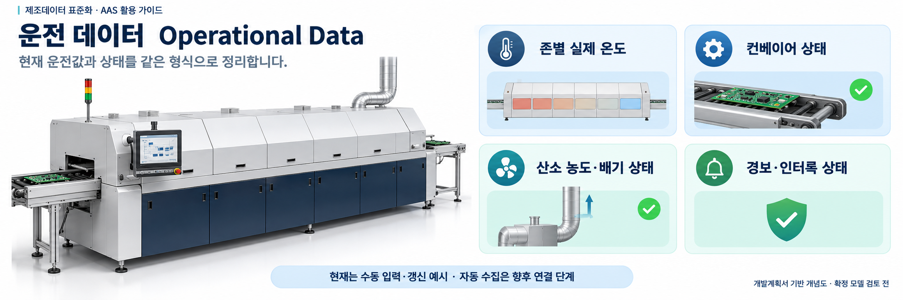
그림 25 현재 운전값과 장비 상태의 확인
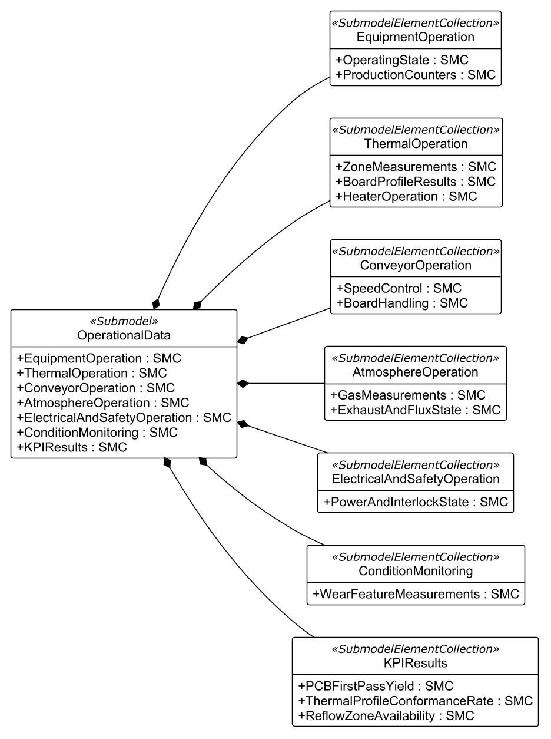
그림 26 OperationalData 기능군의 상위 UML
○ 리플로우 납땜기계 자체 정의 OperationalData1.0이다. 장비 운전, 열, 컨베이어, 분위기, 전기·안전, 상태 감시의6개 기능군 안에 의미별 세부군을 두었다. 현재 스냅샷은2026-10-18T12:15:30Z이며 한국 시각은 같은 날21:15:30이다.
서브모델 특징과 주요 정보
PLC와 센서의 현재 상태·공기온도·전력·속도·가스·인터록과 전류·저항·진동·회복시간을 제공한다. 레시피가 선택될 때 적용된 설정과 승인 레시피 자체를 구분한다. ThermalProfileState=ContinuousProduction, ActiveThermalProfileId=PROFILE-SAC305-EX01, DeviceRunState=Running은 서로 다른 관점을 나타낸다.
표 43 운전값의 관측 위치와 갱신 기준
구분 | 예시 | 해석
존 공기온도 | ZoneTemperatureActualZone7=255.06℃ | 존 공기 센서의 현재 온도
PCB 프로파일 피크 | PeakTemperatureActual=245.3℃ | 10:00Z에 완료한 열전대 시험의 확정 결과
피크 편차 | 245.3−245.0=+0.3℃ | 확정 PCB 피크와 같은 시험의 기준 목표 비교
이송 | ConveyorSpeedActual=900 mm/min | 현재 적용 설정900과 편차0
잔류 산소 | OxygenConcentrationActual=980 ppm | 현재 적용 목표1000 ppm과 비교
생산 계수 | ProcessedPCBCount=456 | 공정 시작00:30Z 이후 현재까지의 누적 계수
현재 전력 | TotalPowerConsumptionActual=58,200 W | 현재 전력값이며 정격75,000 W와 다름

PCB 프로파일은 실측을 흉내 낸 합성 시험 결과이며 매초 새로 시험하는 값이 아니다. PCB-PROFILE-EX001의 중앙 접합부TC1·대열용량 접합부TC2·소형 부품 접합부TC3 중 최대가245.3℃이다. 시험 완료10:00Z 이후 새 시험이 확정될 때까지 ID·시각·대상 PCB·채널과 함께 보유한다. 같은 기록의 존 공기온도 최댓값으로 바꾸어 계산하지 않는다.
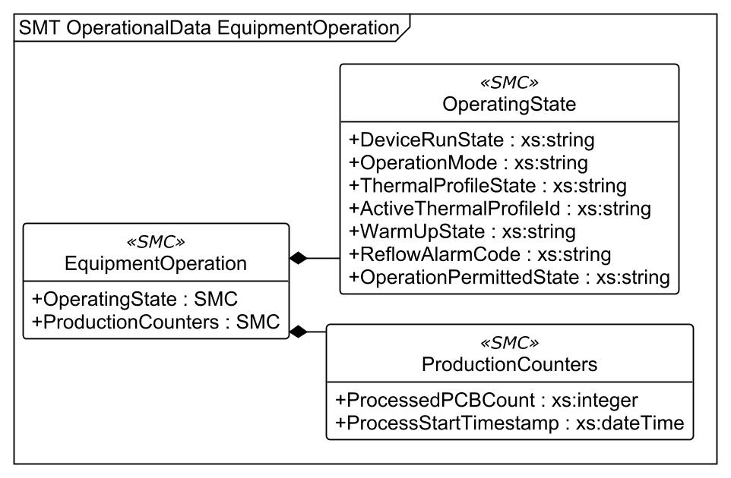
그림 27 OperationalData 운전 상태와 계수 확대 UML
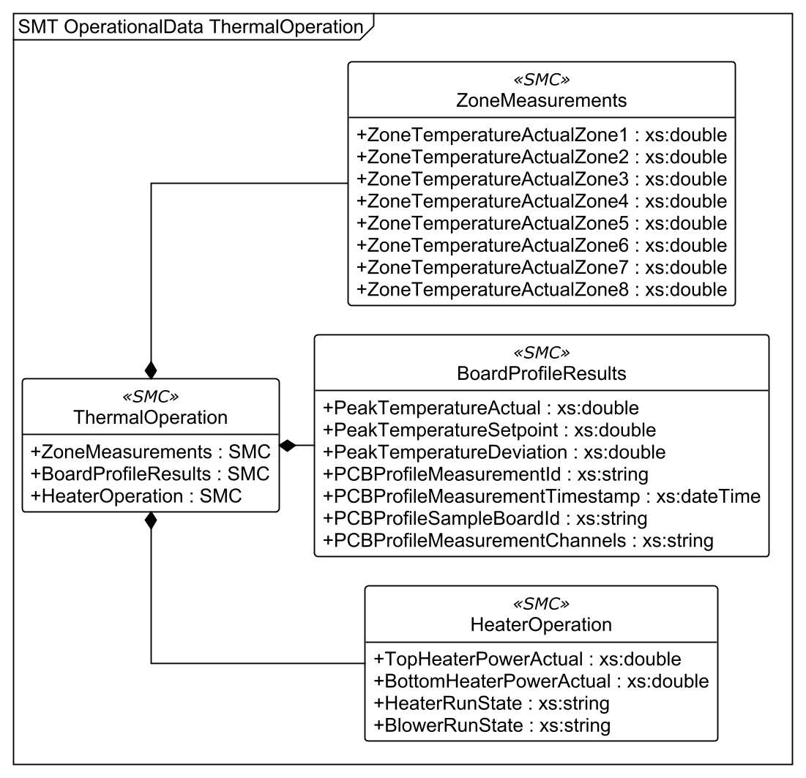
그림 28 OperationalData 존 공기와 PCB 시험 및 히터 확대 UML
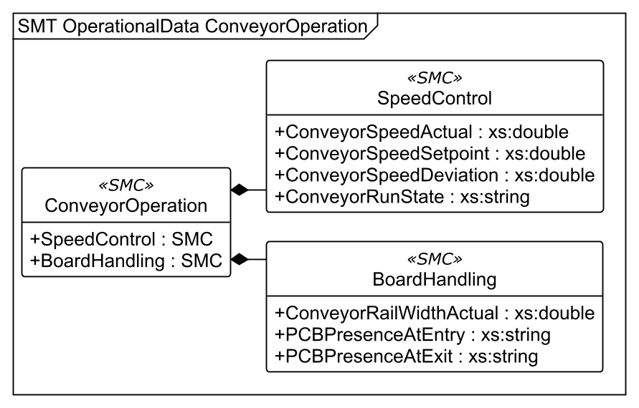
그림 29 OperationalData 이송과 PCB 감지 확대 UML
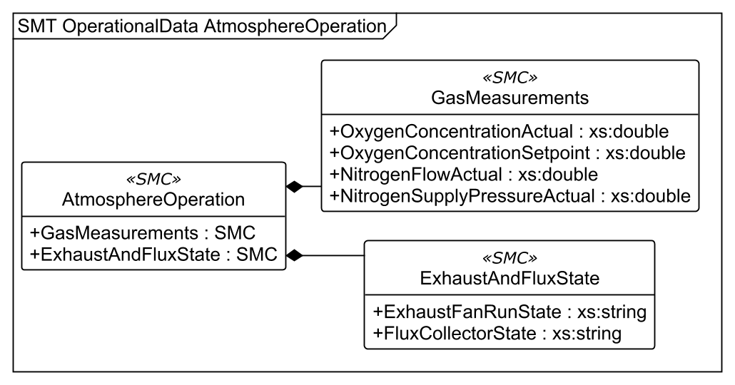
그림 30 OperationalData 가스와 배기 확대 UML
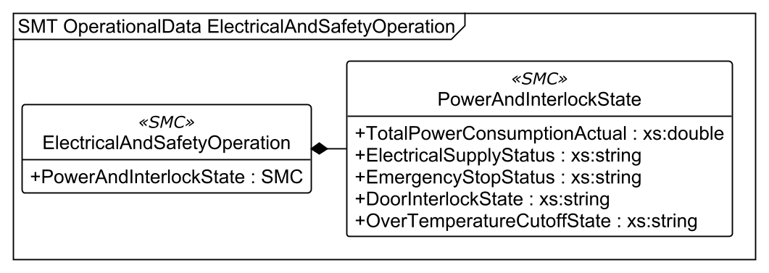
그림 31 OperationalData 전력과 인터록 확대 UML
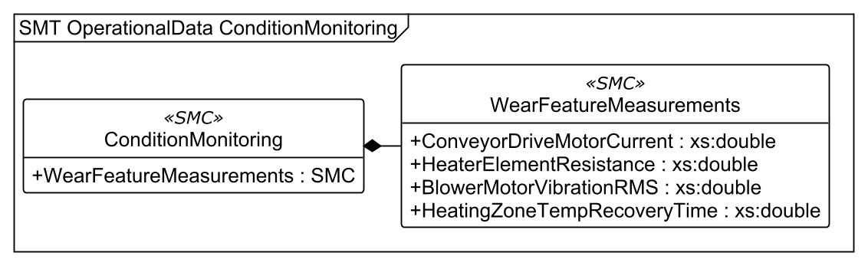
그림 32 OperationalData 마모 특징량 확대 UML
구성요소 적용 가이드
수집 담당자는 원천 태그·측정 위치·단위·갱신 주기·품질 처리와 시각 기준을 정의한다. PLC의 Running·Auto, 감지 신호Detected/Clear, 문Closed/Open, 비상정지Released/Pressed 등 허용 코드의 실제 의미를 매핑한다. 통신 실패를 정상 상태로 덮어쓰지 않는다. 현재 모델에는 별도 품질 코드 필드가 없으므로 수집 시스템의 품질 관리와 함께 사용한다.
ProcessedPCBCount의 현재456과 KPI의 일일 마감850은 관측 시각과 집계 목적이 다르다. 출입구 검출 신호는 순간 유무이며 그 신호만으로 검사 양품 여부를 알 수 없다. 총 전력값을 W로 받는 경우 기간 에너지 kWh로 혼합하지 않는다. 산소 센서의 ppm과 질소의 기준 유량·공급 압력도 단위와 측점을 맞춘다.
서브모델 활용방안
작업자는 현재 설정과 측정·상태를 함께 확인하고, 품질·보전 담당자는 해당 시각의 맥락을 TimeSeries에서 조회한다. 현재 경보NoAlarm, 문Closed, 과온차단Normal이라는 정보가 안전 제어 기능을 대신하지 않는다.
구성요소 상세 정보 테이블
표 44 Submodel OperationalData
idShort: | OperationalData
Class: | Submodel
semanticId: | https://www.smart-factory.kr/ids/sm/ReflowSolderingMachineAAS/OperationalData/1/0
Parent: | 리플로우 납땜기계 AAS
Explanation: | 장비의 현재 운전 상태·측정·경보·마모 특징과 KPIResults의 일일 계산 결과를 관리한다. 현재 스냅샷과 일일 집계는 시간 범위를 구분한다.
[SME type]  idShort | semanticId  Description@ko | [valueType]  example | card.
[SMC] EquipmentOperation | https://www.smart-factory.kr/ids/cd/EquipmentOperation/1/0 장비 현재 운전 관리 | [SMC] | -
[SMC] ThermalOperation | https://www.smart-factory.kr/ids/cd/ThermalOperation/1/0 열 공정의 현재 측정과 작동 | [SMC] | -
[SMC] ConveyorOperation | https://www.smart-factory.kr/ids/cd/ConveyorOperation/1/0 기판 이송의 현재 상태 | [SMC] | -
[SMC] AtmosphereOperation | https://www.smart-factory.kr/ids/cd/AtmosphereOperation/1/0 공정 분위기의 현재 상태 | [SMC] | -
[SMC] ElectricalAndSafetyOperation | https://www.smart-factory.kr/ids/cd/ElectricalAndSafetyOperation/1/0 전력과 안전 인터록의 현재 상태 | [SMC] | -
[SMC] ConditionMonitoring | https://www.smart-factory.kr/ids/cd/ConditionMonitoring/1/0 구성품 상태 추세 관찰 | [SMC] | -
[SMC] KPIResults | https://www.smart-factory.kr/ids/cd/KPIResults/1/0 일일 마감 시 계산한 PCB 최초 합격률, 프로파일 시험 적합률, 존 가용성 결과. 공식 PVM 19개 입력 변수와 구분한다. | [SMC] | -

표 45 SubmodelElementCollection EquipmentOperation
idShort: | EquipmentOperation
Class: | SubmodelElementCollection
semanticId: | https://www.smart-factory.kr/ids/cd/EquipmentOperation/1/0
Parent: | OperationalData
Explanation: | 장비 현재 운전 관리입니다.
[SME type]  idShort | semanticId  Description@ko | [valueType]  example | card.
[SMC]  OperatingState | https://www.smart-factory.kr/ids/cd/OperatingState/1/0  운전 모드·상태와 활성 프로파일입니다. | [-]  7 elements | -
[SMC]  ProductionCounters | https://www.smart-factory.kr/ids/cd/ProductionCounters/1/0  일일 기판 통과 계수와 운전 시작 시각입니다. | [-]  2 elements | -

표 46 SubmodelElementCollection OperatingState
idShort: | OperatingState
Class: | SubmodelElementCollection
semanticId: | https://www.smart-factory.kr/ids/cd/OperatingState/1/0
Parent: | EquipmentOperation
Explanation: | 운전 모드·상태와 활성 프로파일입니다.
[SME type]  idShort | semanticId  Description@ko | [valueType]  example | card.
[Prop]  DeviceRunState | https://www.smart-factory.kr/ids/cd/DeviceRunState/1/0  리플로우 납땜기계 전체 운전 상태입니다. | [String]  Running | -
[Prop]  OperationMode | 0173-1#02-AAP799#005  장비 운전 모드입니다. | [String]  Auto | -
[Prop]  ThermalProfileState | https://www.smart-factory.kr/ids/cd/ThermalProfileState/1/0  현재 적용 중인 온도 프로파일 진행 상태입니다. | [String]  ContinuousProduction | -
[Prop]  ActiveThermalProfileId | https://www.smart-factory.kr/ids/cd/ActiveThermalProfileId/1/0  현재 적용 중인 온도 프로파일 식별자입니다. | [String]  PROFILE-SAC305-EX01 | -
[Prop]  WarmUpState | https://www.smart-factory.kr/ids/cd/WarmUpState/1/0  가열부 예열(워밍업) 상태입니다. | [String]  Ready | -
[Prop]  ReflowAlarmCode | https://www.smart-factory.kr/ids/cd/ReflowAlarmCode/1/0  현재 활성 경보 코드입니다. | [String]  NoAlarm | -
[Prop]  OperationPermittedState | https://www.smart-factory.kr/ids/cd/OperationPermittedState/1/0  현재 운전 허용 상태입니다. | [String]  Permitted | -

표 47 SubmodelElementCollection ProductionCounters
idShort: | ProductionCounters
Class: | SubmodelElementCollection
semanticId: | https://www.smart-factory.kr/ids/cd/ProductionCounters/1/0
Parent: | EquipmentOperation
Explanation: | 일일 기판 통과 계수와 운전 시작 시각입니다.
[SME type]  idShort | semanticId  Description@ko | [valueType]  example | card.
[Prop]  ProcessedPCBCount | https://www.smart-factory.kr/ids/cd/ProcessedPCBCount/1/0  현재 연속 운전 중 통과 PCB 수입니다. | [Integer]  456 | -
[Prop]  ProcessStartTimestamp | https://www.smart-factory.kr/ids/cd/ProcessStartTimestamp/1/0  현재 연속 운전 기동 시작 시각입니다. | [DateTime]  2026-10-18T00:30:00Z | -

표 48 SubmodelElementCollection ThermalOperation
idShort: | ThermalOperation
Class: | SubmodelElementCollection
semanticId: | https://www.smart-factory.kr/ids/cd/ThermalOperation/1/0
Parent: | OperationalData
Explanation: | 열 공정의 현재 측정과 작동입니다.
[SME type]  idShort | semanticId  Description@ko | [valueType]  example | card.
[SMC]  ZoneMeasurements | https://www.smart-factory.kr/ids/cd/ZoneMeasurements/1/0  각 존의 공기 온도입니다. | [-]  8 elements | -
[SMC]  BoardProfileResults | https://www.smart-factory.kr/ids/cd/BoardProfileResults/1/0  별도 PCB 열전대 프로파일 시험 결과입니다. | [-]  7 elements | -
[SMC]  HeaterOperation | https://www.smart-factory.kr/ids/cd/HeaterOperation/1/0  히터 전력과 열풍 순환 작동입니다. | [-]  4 elements | -

표 49 SubmodelElementCollection ZoneMeasurements
idShort: | ZoneMeasurements
Class: | SubmodelElementCollection
semanticId: | https://www.smart-factory.kr/ids/cd/ZoneMeasurements/1/0
Parent: | ThermalOperation
Explanation: | 각 존의 공기 온도입니다.
[SME type]  idShort | semanticId  Description@ko | [valueType]  example | card.
[Prop]  ZoneTemperatureActualZone1 | 0173-1#02-ABC736#004  현재 1번 영역 실측 온도입니다. | [Double]  150.172  단위: °C | -
[Prop]  ZoneTemperatureActualZone2 | 0173-1#02-ABC736#004  현재 2번 영역 실측 온도입니다. | [Double]  165.194  단위: °C | -
[Prop]  ZoneTemperatureActualZone3 | 0173-1#02-ABC736#004  현재 3번 영역 실측 온도입니다. | [Double]  180.2  단위: °C | -
[Prop]  ZoneTemperatureActualZone4 | 0173-1#02-ABC736#004  현재 4번 영역 실측 온도입니다. | [Double]  200.187  단위: °C | -
[Prop]  ZoneTemperatureActualZone5 | 0173-1#02-ABC736#004  현재 5번 영역 실측 온도입니다. | [Double]  215.158  단위: °C | -
[Prop]  ZoneTemperatureActualZone6 | 0173-1#02-ABC736#004  현재 6번 영역 실측 온도입니다. | [Double]  235.114  단위: °C | -
[Prop]  ZoneTemperatureActualZone7 | 0173-1#02-ABC736#004  현재 7번 영역 실측 온도입니다. | [Double]  255.06  단위: °C | -
[Prop]  ZoneTemperatureActualZone8 | 0173-1#02-ABC736#004  현재 8번 영역 실측 온도입니다. | [Double]  245.001  단위: °C | -

표 50 SubmodelElementCollection BoardProfileResults
idShort: | BoardProfileResults
Class: | SubmodelElementCollection
semanticId: | https://www.smart-factory.kr/ids/cd/BoardProfileResults/1/0
Parent: | ThermalOperation
Explanation: | 별도 PCB 열전대 프로파일 시험 결과입니다.
[SME type]  idShort | semanticId  Description@ko | [valueType]  example | card.
[Prop]  PeakTemperatureActual | https://www.smart-factory.kr/ids/cd/PeakTemperatureActual/1/0  현재 PCB 피크 온도 실측값입니다. | [Double]  245.3  단위: °C | -
[Prop]  PeakTemperatureSetpoint | https://www.smart-factory.kr/ids/cd/PeakTemperatureSetpoint/1/0  현재 적용 중인 피크 온도 설정값입니다. | [Double]  245.0  단위: °C | -
[Prop]  PeakTemperatureDeviation | https://www.smart-factory.kr/ids/cd/PeakTemperatureDeviation/1/0  피크 온도 설정값 대비 현재값 편차입니다. | [Double]  0.3  단위: °C | -
[Prop]  PCBProfileMeasurementId | https://www.smart-factory.kr/ids/cd/PCBProfileMeasurementId/1/0  최근 완료된 프로파일러 시험의 식별자입니다. | [String]  PROFILE-MEAS-EX001 | -
[Prop]  PCBProfileMeasurementTimestamp | https://www.smart-factory.kr/ids/cd/PCBProfileMeasurementTimestamp/1/0  최근 완료된 프로파일러 시험 시각입니다. | [DateTime]  2026-10-18T10:00:00Z | -
[Prop]  PCBProfileSampleBoardId | https://www.smart-factory.kr/ids/cd/PCBProfileSampleBoardId/1/0  프로파일 시험에 사용한 표본 PCB 식별자입니다. | [String]  PCB-PROFILE-EX001 | -
[Prop]  PCBProfileMeasurementChannels | https://www.smart-factory.kr/ids/cd/PCBProfileMeasurementChannels/1/0  TC1=중앙 솔더 접합부; TC2=대열용량 접합부; TC3=소형 부품 접합부입니다. | [String]  TC1:CenterJoint; TC2:HighMassJoint; TC3:SmallJoint | -

표 51 SubmodelElementCollection HeaterOperation
idShort: | HeaterOperation
Class: | SubmodelElementCollection
semanticId: | https://www.smart-factory.kr/ids/cd/HeaterOperation/1/0
Parent: | ThermalOperation
Explanation: | 히터 전력과 열풍 순환 작동입니다.
[SME type]  idShort | semanticId  Description@ko | [valueType]  example | card.
[Prop]  TopHeaterPowerActual | 0173-1#02-ABC669#004  현재 상부 히터 소비전력입니다. | [Double]  28400  단위: W | -
[Prop]  BottomHeaterPowerActual | 0173-1#02-ABC669#004  현재 하부 히터 소비전력입니다. | [Double]  23100  단위: W | -
[Prop]  HeaterRunState | https://www.smart-factory.kr/ids/cd/HeaterRunState/1/0  가열부(히터) 운전 상태입니다. | [String]  Running | -
[Prop]  BlowerRunState | https://www.smart-factory.kr/ids/cd/BlowerRunState/1/0  열풍 순환 블로워 운전 상태입니다. | [String]  Running | -

표 52 SubmodelElementCollection ConveyorOperation
idShort: | ConveyorOperation
Class: | SubmodelElementCollection
semanticId: | https://www.smart-factory.kr/ids/cd/ConveyorOperation/1/0
Parent: | OperationalData
Explanation: | 기판 이송의 현재 상태입니다.
[SME type]  idShort | semanticId  Description@ko | [valueType]  example | card.
[SMC]  SpeedControl | https://www.smart-factory.kr/ids/cd/SpeedControl/1/0  실제·설정 속도와 편차입니다. | [-]  4 elements | -
[SMC]  BoardHandling | https://www.smart-factory.kr/ids/cd/BoardHandling/1/0  기판 감지와 레일 폭입니다. | [-]  3 elements | -

표 53 SubmodelElementCollection SpeedControl
idShort: | SpeedControl
Class: | SubmodelElementCollection
semanticId: | https://www.smart-factory.kr/ids/cd/SpeedControl/1/0
Parent: | ConveyorOperation
Explanation: | 실제·설정 속도와 편차입니다.
[SME type]  idShort | semanticId  Description@ko | [valueType]  example | card.
[Prop]  ConveyorSpeedActual | https://www.smart-factory.kr/ids/cd/ConveyorSpeedActual/1/0  현재 컨베이어 이송 속도입니다. | [Double]  900  단위: mm/min | -
[Prop]  ConveyorSpeedSetpoint | https://www.smart-factory.kr/ids/cd/ConveyorSpeedSetpoint/1/0  현재 적용 중인 컨베이어 속도 설정값입니다. | [Double]  900  단위: mm/min | -
[Prop]  ConveyorSpeedDeviation | https://www.smart-factory.kr/ids/cd/ConveyorSpeedDeviation/1/0  컨베이어 속도 설정값 대비 현재값 편차입니다. | [Double]  0  단위: mm/min | -
[Prop]  ConveyorRunState | https://www.smart-factory.kr/ids/cd/ConveyorRunState/1/0  컨베이어 운전 상태입니다. | [String]  Running | -

표 54 SubmodelElementCollection BoardHandling
idShort: | BoardHandling
Class: | SubmodelElementCollection
semanticId: | https://www.smart-factory.kr/ids/cd/BoardHandling/1/0
Parent: | ConveyorOperation
Explanation: | 기판 감지와 레일 폭입니다.
[SME type]  idShort | semanticId  Description@ko | [valueType]  example | card.
[Prop]  ConveyorRailWidthActual | https://www.smart-factory.kr/ids/cd/ConveyorRailWidthActual/1/0  현재 컨베이어 레일 폭입니다. | [Double]  250.0  단위: mm | -
[Prop]  PCBPresenceAtEntry | https://www.smart-factory.kr/ids/cd/PCBPresenceAtEntry/1/0  입구 PCB 감지 상태입니다. | [String]  Clear | -
[Prop]  PCBPresenceAtExit | https://www.smart-factory.kr/ids/cd/PCBPresenceAtExit/1/0  출구 PCB 감지 상태입니다. | [String]  Clear | -

표 55 SubmodelElementCollection AtmosphereOperation
idShort: | AtmosphereOperation
Class: | SubmodelElementCollection
semanticId: | https://www.smart-factory.kr/ids/cd/AtmosphereOperation/1/0
Parent: | OperationalData
Explanation: | 공정 분위기의 현재 상태입니다.
[SME type]  idShort | semanticId  Description@ko | [valueType]  example | card.
[SMC]  GasMeasurements | https://www.smart-factory.kr/ids/cd/GasMeasurements/1/0  잔류 산소·질소 유량과 압력입니다. | [-]  4 elements | -
[SMC]  ExhaustAndFluxState | https://www.smart-factory.kr/ids/cd/ExhaustAndFluxState/1/0  배기·플럭스 회수 작동입니다. | [-]  2 elements | -

표 56 SubmodelElementCollection GasMeasurements
idShort: | GasMeasurements
Class: | SubmodelElementCollection
semanticId: | https://www.smart-factory.kr/ids/cd/GasMeasurements/1/0
Parent: | AtmosphereOperation
Explanation: | 잔류 산소·질소 유량과 압력입니다.
[SME type]  idShort | semanticId  Description@ko | [valueType]  example | card.
[Prop]  OxygenConcentrationActual | https://www.smart-factory.kr/ids/cd/OxygenConcentrationActual/1/0  현재 가열 영역 내 산소 농도입니다. | [Double]  980.0  단위: ppm | -
[Prop]  OxygenConcentrationSetpoint | https://www.smart-factory.kr/ids/cd/OxygenConcentrationSetpoint/1/0  현재 적용 중인 산소 농도 목표값입니다. | [Double]  1000.0  단위: ppm | -
[Prop]  NitrogenFlowActual | https://www.smart-factory.kr/ids/cd/NitrogenFlowActual/1/0  현재 질소 공급 유량입니다. | [Double]  17.5  단위: Nm³/h | -
[Prop]  NitrogenSupplyPressureActual | https://www.smart-factory.kr/ids/cd/NitrogenSupplyPressureActual/1/0  현재 질소 공급 압력입니다. | [Double]  0.39  단위: MPa | -

표 57 SubmodelElementCollection ExhaustAndFluxState
idShort: | ExhaustAndFluxState
Class: | SubmodelElementCollection
semanticId: | https://www.smart-factory.kr/ids/cd/ExhaustAndFluxState/1/0
Parent: | AtmosphereOperation
Explanation: | 배기·플럭스 회수 작동입니다.
[SME type]  idShort | semanticId  Description@ko | [valueType]  example | card.
[Prop]  ExhaustFanRunState | https://www.smart-factory.kr/ids/cd/ExhaustFanRunState/1/0  배기 팬 운전 상태입니다. | [String]  Running | -
[Prop]  FluxCollectorState | https://www.smart-factory.kr/ids/cd/FluxCollectorState/1/0  플럭스 회수부 운전 상태입니다. | [String]  Active | -

표 58 SubmodelElementCollection ElectricalAndSafetyOperation
idShort: | ElectricalAndSafetyOperation
Class: | SubmodelElementCollection
semanticId: | https://www.smart-factory.kr/ids/cd/ElectricalAndSafetyOperation/1/0
Parent: | OperationalData
Explanation: | 전력과 안전 인터록의 현재 상태입니다.
[SME type]  idShort | semanticId  Description@ko | [valueType]  example | card.
[SMC]  PowerAndInterlockState | https://www.smart-factory.kr/ids/cd/PowerAndInterlockState/1/0  소비전력·도어·비상 정지 신호입니다. | [-]  5 elements | -

표 59 SubmodelElementCollection PowerAndInterlockState
idShort: | PowerAndInterlockState
Class: | SubmodelElementCollection
semanticId: | https://www.smart-factory.kr/ids/cd/PowerAndInterlockState/1/0
Parent: | ElectricalAndSafetyOperation
Explanation: | 소비전력·도어·비상 정지 신호입니다.
[SME type]  idShort | semanticId  Description@ko | [valueType]  example | card.
[Prop]  TotalPowerConsumptionActual | 0173-1#02-ABC669#004  현재 장비 총 소비전력입니다. | [Double]  58200  단위: W | -
[Prop]  ElectricalSupplyStatus | https://www.smart-factory.kr/ids/cd/ElectricalSupplyStatus/1/0  전원 공급 상태입니다. | [String]  Normal | -
[Prop]  EmergencyStopStatus | https://www.smart-factory.kr/ids/cd/EmergencyStopStatus/1/0  비상정지 입력 상태입니다. | [String]  Released | -
[Prop]  DoorInterlockState | https://www.smart-factory.kr/ids/cd/DoorInterlockState/1/0  도어 인터록(안전) 상태입니다. | [String]  Closed | -
[Prop]  OverTemperatureCutoffState | https://www.smart-factory.kr/ids/cd/OverTemperatureCutoffState/1/0  과열 차단(인터록) 상태입니다. | [String]  Normal | -

표 60 SubmodelElementCollection ConditionMonitoring
idShort: | ConditionMonitoring
Class: | SubmodelElementCollection
semanticId: | https://www.smart-factory.kr/ids/cd/ConditionMonitoring/1/0
Parent: | OperationalData
Explanation: | 구성품 상태 추세 관찰입니다.
[SME type]  idShort | semanticId  Description@ko | [valueType]  example | card.
[SMC]  WearFeatureMeasurements | https://www.smart-factory.kr/ids/cd/WearFeatureMeasurements/1/0  구동·발열·회전부의 상태 특징량입니다. | [-]  4 elements | -

표 61 SubmodelElementCollection WearFeatureMeasurements
idShort: | WearFeatureMeasurements
Class: | SubmodelElementCollection
semanticId: | https://www.smart-factory.kr/ids/cd/WearFeatureMeasurements/1/0
Parent: | ConditionMonitoring
Explanation: | 구동·발열·회전부의 상태 특징량입니다.
[SME type]  idShort | semanticId  Description@ko | [valueType]  example | card.
[Prop]  ConveyorDriveMotorCurrent | https://www.smart-factory.kr/ids/cd/ConveyorDriveMotorCurrent/1/0  컨베이어 구동 모터 1초 RMS 전류입니다. | [Double]  3.398037  단위: A | -
[Prop]  HeaterElementResistance | https://www.smart-factory.kr/ids/cd/HeaterElementResistance/1/0  정비 시험 또는 상태 추정으로 얻은 발열체 저항입니다. | [Double]  20.819886  단위: Ohm | -
[Prop]  BlowerMotorVibrationRMS | https://www.smart-factory.kr/ids/cd/BlowerMotorVibrationRMS/1/0  열풍 순환팬 모터 베어링 1초 진동속도 RMS입니다. | [Double]  2.018297  단위: mm/s | -
[Prop]  HeatingZoneTempRecoveryTime | https://www.smart-factory.kr/ids/cd/HeatingZoneTempRecoveryTime/1/0  정의한 부하 시험 후 설정 온도 ±1.5℃ 안에 5초 유지되기까지의 회복시간입니다. | [Double]  11.913018  단위: s | -

마. 시계열 데이터 서브모델
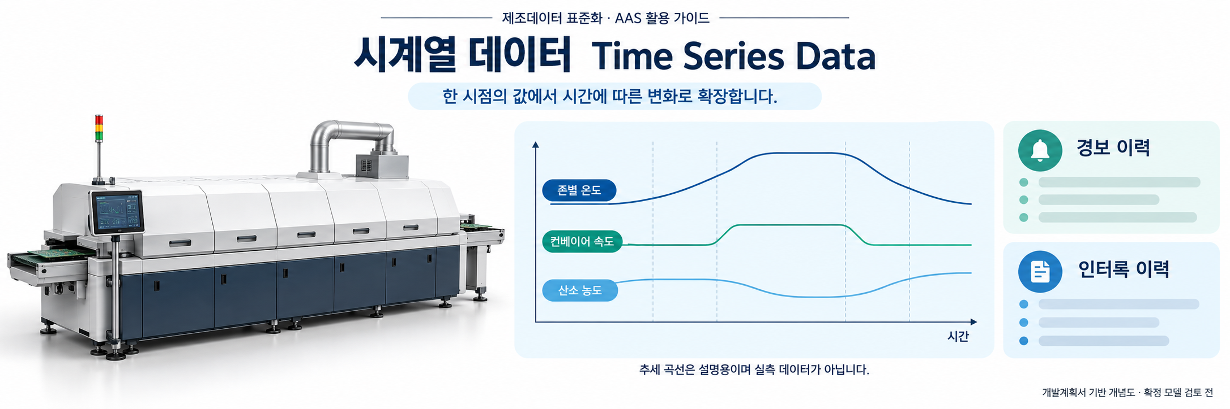
그림 33 같은 운전 항목의 시간별 기록
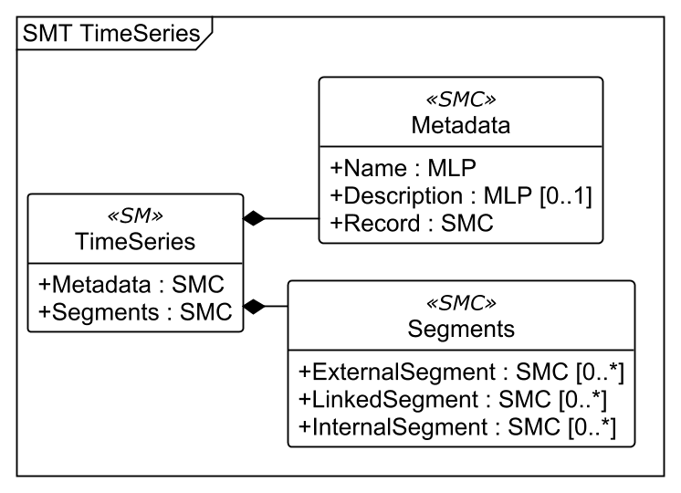
그림 34 TimeSeries의 Metadata와3개 저장 구간
○ 적용 템플릿: IDTA02008 Time Series Data. 배포 JSON1.1.1과 PDF1.1을 사용했다. Metadata/Record는 공통42개 필드를 정의하고 Segments는 ExternalSegment·LinkedSegment·InternalSegment를 구분한다. 시간축은 설명서가 허용하는 UtcTime과 xs:dateTime이다.
서브모델 특징과 주요 정보
표 62 시계열 구간과 공통 시각
구간 | UTC 범위 | 구성
외부 구간 | 2026-10-18 00:00:00Z~23:59:59Z | 86,400개 / 1초 / 1 Hz / PT24H
내부 구간 | 2026-10-18 12:14:31Z~12:15:30Z | 60개 / 1초 / 1 Hz / PT1M
현재 스냅샷 | 2026-10-18 12:15:30Z | 내부 마지막 Record__59__와 Metadata/Record 및 OD 대응
연결 구간 | 외부 하루 기록과 동일 | 수동 실행하는 로컬 API 예시

한 기록의42필드는 시각1개와 상태·존 공기온도·PCB 시험 결과·전력·이송·가스·보호 상태·마모 특징량41개이다. 스키마와 필드 순서는 첨부 Reflow_RecordSchema.json에서 확인한다. 내부 기록과 외부 CSV는 같은 시각에 같은 값을 가지며 예지보전 통계는 예측 기준시각까지의 마지막60개에서 계산했다.
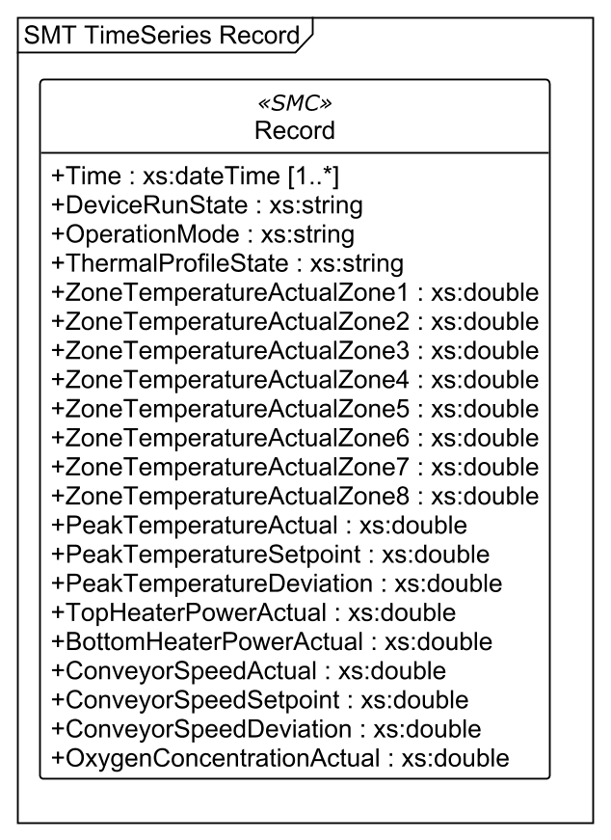
그림 35 같은 공통 Record의1~21번째 필드 확대 UML
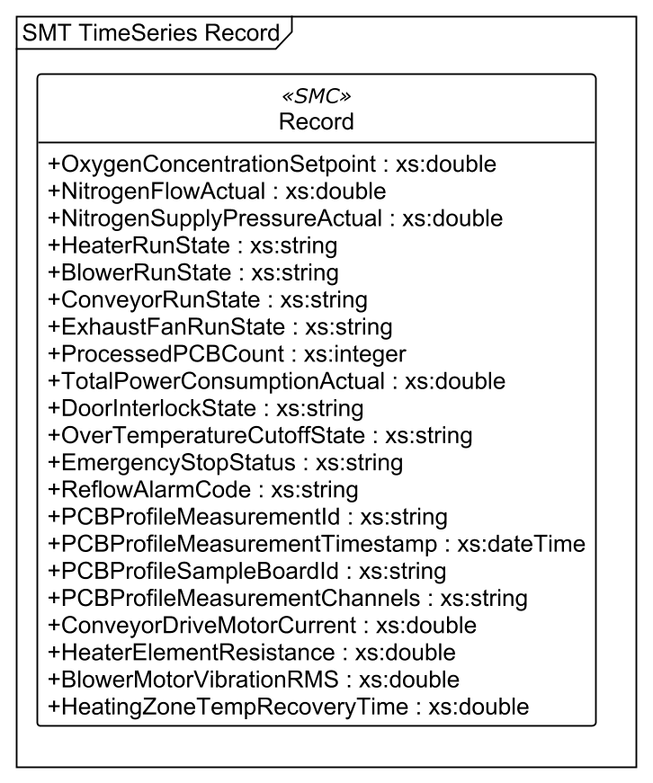
그림 36 같은 공통 Record의22~42번째 필드 확대 UML
두 Record 그림은 같은 SMC의 필드를 나누어 보여준다. 실제 모델에 Record가 두 그룹으로 나뉘어 있다는 뜻은 아니다. StartTime·EndTime·Duration은 공식 템플릿의 xs:string이며, Record/Time의 xs:dateTime과 구별한다. SamplingInterval과 SamplingRate는 xs:long이다. 1초 간격60개 기록의 기간은 마지막 시각−첫 시각+1초이므로 PT1M이다.
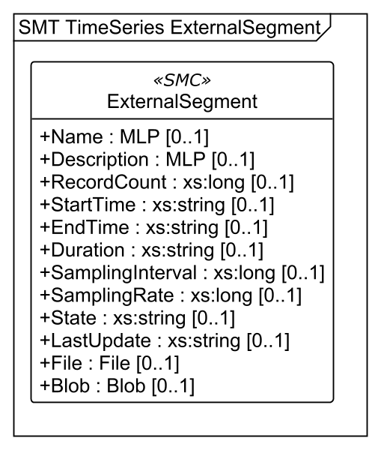
그림 37 ExternalSegment의 CSV 파일과 gzip Blob
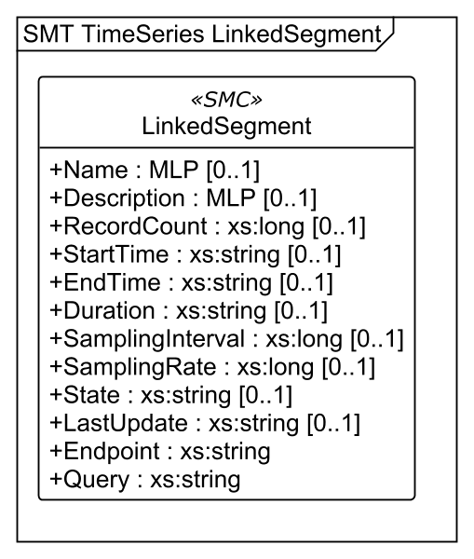
그림 38 LinkedSegment의 주소와 조회 조건
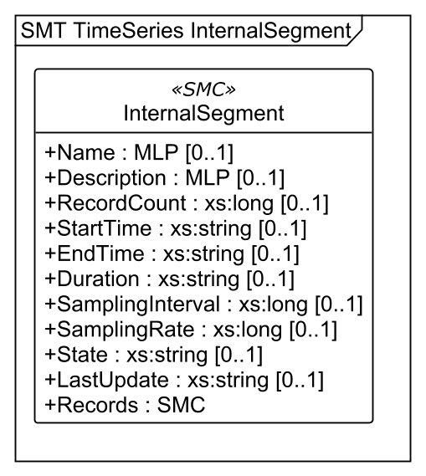
그림 39 InternalSegment의 구간 정보와 Records
ExternalSegment/File은 패키지 내부 CSV 경로이고 Blob은 같은 CSV를 압축한 실제 gzip 바이트3,710,764개이다. Blob의 contentType은 application/gzip이다. 첨부 .csv.gz와 Blob의 SHA-256은ed06d43cf37cc0940069716c6f37877d215d06572b0d2e45d1438b163fd296e8이며 압축을 풀면 CSV와 같다. 파일명이나 설명 문자열을 Blob 값으로 저장한 것이 아니다.
LinkedSegment의 http://127.0.0.1:8765/reflow/timeseries는 로컬 조회 예시이다. 첨부 파일 구조를 유지해 추출한 뒤 timeseries 폴더의 serve_reflow.py를 수동 실행해야 사용할 수 있다. assetId=RSM-EX001, from=2026-10-18T00:00:00Z, to=2026-10-19T00:00:00Z로 조회하며 to의 상한은 포함하지 않는다. 장비 연결이나 상시 실행 서비스가 구현되어 있다는 뜻은 아니다.
구성요소 적용 가이드
수집·저장 담당자는 같은 UTC 시각의 값을 한 기록으로 저장하고 누락·지연·교정 이력을 관리한다. 현재값은12:15:30Z의 관측이며 하루 전체 파일과 KPI 마감은 하루 종료 후 만든 합성 자료이다. 예측 입력에 기준시각 이후의 하루 데이터를 포함하지 않는다. State=completed는 합성 구간의 생성 완료를 뜻한다.
구성요소 상세 정보 테이블
공통 Record, 세 구간, Records의 60개 전체 목록과 대표 마지막 Record__59__의 42개 값을 싣는다. 나머지 59개는 같은 구조이므로 반복 상세 표를 생략했다. 전체 레코드 값은 제공 AASX와 첨부 Reflow_Internal_60.json에서 확인할 수 있다. Blob은 바이너리 전체를 본문에 나열하지 않고 실제 바이트 길이와 파일 대조 결과로 설명한다.
표 63 Submodel TimeSeries
idShort: | TimeSeries
Class: | Submodel
semanticId: | https://admin-shell.io/idta/TimeSeries/1/1
Parent: | -
Explanation: | 측정 시각과42개 공통 필드로 운전 기록을 저장하고 내부·외부·연결 구간을 제공합니다.
[SME type]  idShort | semanticId  Description@ko | [valueType]  example | card.
[SMC]  Metadata | https://admin-shell.io/idta/TimeSeries/Metadata/1/1  시계열 데이터의 메타정보입니다. | [-]  3 elements | 1
[SMC]  Segments | https://admin-shell.io/idta/TimeSeries/Segments/1/1  시계열 데이터 구간 정보입니다. | [-]  3 elements | 1

표 64 SubmodelElementCollection Metadata
idShort: | Metadata
Class: | SubmodelElementCollection
semanticId: | https://admin-shell.io/idta/TimeSeries/Metadata/1/1
Parent: | TimeSeries
Explanation: | 시계열 데이터의 메타정보입니다.
[SME type]  idShort | semanticId  Description@ko | [valueType]  example | card.
[MLP]  Name | https://admin-shell.io/idta/TimeSeries/Metadata/Name/1/1  시계열 데이터 명칭입니다. | [-]  Reflow soldering operation time series@en | 1
[MLP]  Description | https://admin-shell.io/idta/TimeSeries/Metadata/Description/1/1  시계열 데이터 설명입니다. | [-]  Time series data for reflow soldering machine operation values@en | 0..1
[SMC]  Record | https://admin-shell.io/idta/TimeSeries/Record/1/1  단일 시계열 데이터 항목입니다. | [-]  42 elements | 1

표 65 SubmodelElementCollection Record
idShort: | Record
Class: | SubmodelElementCollection
semanticId: | https://admin-shell.io/idta/TimeSeries/Record/1/1
Parent: | Metadata
Explanation: | 단일 시계열 데이터 항목입니다.
[SME type]  idShort | semanticId  Description@ko | [valueType]  example | card.
[Prop]  Time | https://admin-shell.io/idta/TimeSeries/UtcTime/1/1  측정 시각입니다. | [DateTime]  2026-10-18T12:15:30Z | 1..*
[Prop]  DeviceRunState | https://www.smart-factory.kr/ids/cd/DeviceRunState/1/0  장비 전체 운전 상태 이력입니다. | [String]  Running | -
[Prop]  OperationMode | 0173-1#02-AAP799#005  장비 운전 모드 이력입니다. | [String]  Auto | -
[Prop]  ThermalProfileState | https://www.smart-factory.kr/ids/cd/ThermalProfileState/1/0  온도 프로파일 진행 상태 이력입니다. | [String]  ContinuousProduction | -
[Prop]  ZoneTemperatureActualZone1 | 0173-1#02-ABC736#004  1번 영역 실측 온도 이력입니다. | [Double]  150.172  단위: °C | -
[Prop]  ZoneTemperatureActualZone2 | 0173-1#02-ABC736#004  2번 영역 실측 온도 이력입니다. | [Double]  165.194  단위: °C | -
[Prop]  ZoneTemperatureActualZone3 | 0173-1#02-ABC736#004  3번 영역 실측 온도 이력입니다. | [Double]  180.2  단위: °C | -
[Prop]  ZoneTemperatureActualZone4 | 0173-1#02-ABC736#004  4번 영역 실측 온도 이력입니다. | [Double]  200.187  단위: °C | -
[Prop]  ZoneTemperatureActualZone5 | 0173-1#02-ABC736#004  5번 영역 실측 온도 이력입니다. | [Double]  215.158  단위: °C | -
[Prop]  ZoneTemperatureActualZone6 | 0173-1#02-ABC736#004  6번 영역 실측 온도 이력입니다. | [Double]  235.114  단위: °C | -
[Prop]  ZoneTemperatureActualZone7 | 0173-1#02-ABC736#004  7번 영역 실측 온도 이력입니다. | [Double]  255.06  단위: °C | -
[Prop]  ZoneTemperatureActualZone8 | 0173-1#02-ABC736#004  8번 영역 실측 온도 이력입니다. | [Double]  245.001  단위: °C | -
[Prop]  PeakTemperatureActual | https://www.smart-factory.kr/ids/cd/PeakTemperatureActual/1/0  PCB 피크 온도 측정값 이력입니다. | [Double]  245.3  단위: °C | -
[Prop]  PeakTemperatureSetpoint | https://www.smart-factory.kr/ids/cd/PeakTemperatureSetpoint/1/0  피크 온도 설정값 이력입니다. | [Double]  245.0  단위: °C | -
[Prop]  PeakTemperatureDeviation | https://www.smart-factory.kr/ids/cd/PeakTemperatureDeviation/1/0  피크 온도 편차 이력입니다. | [Double]  0.3  단위: °C | -
[Prop]  TopHeaterPowerActual | 0173-1#02-ABC669#004  상부 히터 소비전력 이력입니다. | [Double]  28400  단위: W | -
[Prop]  BottomHeaterPowerActual | 0173-1#02-ABC669#004  하부 히터 소비전력 이력입니다. | [Double]  23100  단위: W | -
[Prop]  ConveyorSpeedActual | https://www.smart-factory.kr/ids/cd/ConveyorSpeedActual/1/0  컨베이어 이송 속도 이력입니다. | [Double]  900  단위: mm/min | -
[Prop]  ConveyorSpeedSetpoint | https://www.smart-factory.kr/ids/cd/ConveyorSpeedSetpoint/1/0  컨베이어 속도 설정값 이력입니다. | [Double]  900  단위: mm/min | -
[Prop]  ConveyorSpeedDeviation | https://www.smart-factory.kr/ids/cd/ConveyorSpeedDeviation/1/0  컨베이어 속도 편차 이력입니다. | [Double]  0  단위: mm/min | -
[Prop]  OxygenConcentrationActual | https://www.smart-factory.kr/ids/cd/OxygenConcentrationActual/1/0  가열 영역 내 산소 농도 이력입니다. | [Double]  980.0  단위: ppm | -
[Prop]  OxygenConcentrationSetpoint | https://www.smart-factory.kr/ids/cd/OxygenConcentrationSetpoint/1/0  산소 농도 목표값 이력입니다. | [Double]  1000.0  단위: ppm | -
[Prop]  NitrogenFlowActual | https://www.smart-factory.kr/ids/cd/NitrogenFlowActual/1/0  질소 공급 유량 이력입니다. | [Double]  17.5  단위: Nm³/h | -
[Prop]  NitrogenSupplyPressureActual | https://www.smart-factory.kr/ids/cd/NitrogenSupplyPressureActual/1/0  질소 공급 압력 이력입니다. | [Double]  0.39  단위: MPa | -
[Prop]  HeaterRunState | https://www.smart-factory.kr/ids/cd/HeaterRunState/1/0  가열부(히터) 운전 상태 이력입니다. | [String]  Running | -
[Prop]  BlowerRunState | https://www.smart-factory.kr/ids/cd/BlowerRunState/1/0  열풍 순환 블로워 운전 상태 이력입니다. | [String]  Running | -
[Prop]  ConveyorRunState | https://www.smart-factory.kr/ids/cd/ConveyorRunState/1/0  컨베이어 운전 상태 이력입니다. | [String]  Running | -
[Prop]  ExhaustFanRunState | https://www.smart-factory.kr/ids/cd/ExhaustFanRunState/1/0  배기 팬 운전 상태 이력입니다. | [String]  Running | -
[Prop]  ProcessedPCBCount | https://www.smart-factory.kr/ids/cd/ProcessedPCBCount/1/0  통과 PCB 누적 수 이력입니다. | [Integer]  456 | -
[Prop]  TotalPowerConsumptionActual | 0173-1#02-ABC669#004  장비 총 소비전력 이력입니다. | [Double]  58200  단위: W | -
[Prop]  DoorInterlockState | https://www.smart-factory.kr/ids/cd/DoorInterlockState/1/0  도어 인터록 상태 이력입니다. | [String]  Closed | -
[Prop]  OverTemperatureCutoffState | https://www.smart-factory.kr/ids/cd/OverTemperatureCutoffState/1/0  과열 차단 보호 상태 이력입니다. | [String]  Normal | -
[Prop]  EmergencyStopStatus | https://www.smart-factory.kr/ids/cd/EmergencyStopStatus/1/0  비상정지 입력 상태 이력입니다. | [String]  Released | -
[Prop]  ReflowAlarmCode | https://www.smart-factory.kr/ids/cd/ReflowAlarmCode/1/0  활성 경보 코드 이력입니다. | [String]  NoAlarm | -
[Prop]  PCBProfileMeasurementId | https://www.smart-factory.kr/ids/cd/PCBProfileMeasurementId/1/0  최근 완료된 프로파일러 시험의 식별자입니다. | [String]  PROFILE-MEAS-EX001 | -
[Prop]  PCBProfileMeasurementTimestamp | https://www.smart-factory.kr/ids/cd/PCBProfileMeasurementTimestamp/1/0  최근 완료된 프로파일러 시험 시각입니다. | [DateTime]  2026-10-18T10:00:00Z | -
[Prop]  PCBProfileSampleBoardId | https://www.smart-factory.kr/ids/cd/PCBProfileSampleBoardId/1/0  프로파일 시험에 사용한 표본 PCB 식별자입니다. | [String]  PCB-PROFILE-EX001 | -
[Prop]  PCBProfileMeasurementChannels | https://www.smart-factory.kr/ids/cd/PCBProfileMeasurementChannels/1/0  TC1=중앙 솔더 접합부; TC2=대열용량 접합부; TC3=소형 부품 접합부입니다. | [String]  TC1:CenterJoint; TC2:HighMassJoint; TC3:SmallJoint | -
[Prop]  ConveyorDriveMotorCurrent | https://www.smart-factory.kr/ids/cd/ConveyorDriveMotorCurrent/1/0  컨베이어 구동 모터 1초 RMS 전류입니다. | [Double]  3.398037  단위: A | -
[Prop]  HeaterElementResistance | https://www.smart-factory.kr/ids/cd/HeaterElementResistance/1/0  정비 시험 또는 상태 추정으로 얻은 발열체 저항입니다. | [Double]  20.819886  단위: Ohm | -
[Prop]  BlowerMotorVibrationRMS | https://www.smart-factory.kr/ids/cd/BlowerMotorVibrationRMS/1/0  열풍 순환팬 모터 베어링 1초 진동속도 RMS입니다. | [Double]  2.018297  단위: mm/s | -
[Prop]  HeatingZoneTempRecoveryTime | https://www.smart-factory.kr/ids/cd/HeatingZoneTempRecoveryTime/1/0  정의한 부하 시험 후 설정 온도 ±1.5℃ 안에 5초 유지되기까지의 회복시간입니다. | [Double]  11.913018  단위: s | -

표 66 SubmodelElementCollection Segments
idShort: | Segments
Class: | SubmodelElementCollection
semanticId: | https://admin-shell.io/idta/TimeSeries/Segments/1/1
Parent: | TimeSeries
Explanation: | 시계열 데이터 구간 정보입니다.
[SME type]  idShort | semanticId  Description@ko | [valueType]  example | card.
[SMC]  ExternalSegment | https://admin-shell.io/idta/TimeSeries/Segments/ExternalSegment/1/1  외부 저장소 데이터 구간입니다. | [-]  12 elements | 0..*
[SMC]  LinkedSegment | https://admin-shell.io/idta/TimeSeries/Segments/LinkedSegment/1/1  연결 참조 데이터 구간입니다. | [-]  12 elements | 0..*
[SMC]  InternalSegment | https://admin-shell.io/idta/TimeSeries/Segments/InternalSegment/1/1  내부 저장 데이터 구간입니다. | [-]  11 elements | 0..*

표 67 SubmodelElementCollection ExternalSegment
idShort: | ExternalSegment
Class: | SubmodelElementCollection
semanticId: | https://admin-shell.io/idta/TimeSeries/Segments/ExternalSegment/1/1
Parent: | Segments
Explanation: | 외부 저장소 데이터 구간입니다.
[SME type]  idShort | semanticId  Description@ko | [valueType]  example | card.
[MLP]  Name | https://admin-shell.io/idta/TimeSeries/Segment/Name/1/1  세그먼트 명칭입니다. | [-]  합성 하루 CSV@ko | 0..1
[MLP]  Description | https://admin-shell.io/idta/TimeSeries/Segment/Description/1/1  같은 CSV·Blob·내부 기록의 저장 구간 설명입니다. | [-]  비식별 합성 시계열 예시@ko | 0..1
[Prop]  RecordCount | https://admin-shell.io/idta/TimeSeries/Segment/RecordCount/1/1  해당 세그먼트의 레코드 수입니다. | [Long]  86400 | 0..1
[Prop]  StartTime | https://admin-shell.io/idta/TimeSeries/Segment/StartTime/1/1  첫 기록의 UTC 시각입니다. | [String]  2026-10-18T00:00:00Z | 0..1
[Prop]  EndTime | https://admin-shell.io/idta/TimeSeries/Segment/EndTime/1/1  마지막 기록의 UTC 시각입니다. | [String]  2026-10-18T23:59:59Z | 0..1
[Prop]  Duration | https://admin-shell.io/idta/TimeSeries/Segment/Duration/1/1  표본 한 개가 차지하는 마지막 간격까지 포함한 관측창입니다. | [String]  PT24H | 0..1
[Prop]  SamplingInterval | https://admin-shell.io/idta/TimeSeries/Segment/SamplingInterval/1/1  정규 표본 간격입니다. | [Long]  1  단위: s | 0..1
[Prop]  SamplingRate | https://admin-shell.io/idta/TimeSeries/Segment/SamplingRate/1/1  초당 표본 수입니다. | [Long]  1  단위: Hz | 0..1
[Prop]  State | https://admin-shell.io/idta/TimeSeries/Segment/State/1/1  합성 파일 생성이 완료된 저장 구간 상태입니다. | [String]  completed | 0..1
[Prop]  LastUpdate | https://admin-shell.io/idta/TimeSeries/Segment/LastUpdate/1/1  예시 파일이 완성된 UTC 시각입니다. | [String]  2026-10-19T00:00:05Z | 0..1
[File]  File | https://admin-shell.io/idta/TimeSeries/File/1/1  UTF-8 CSV 파일. 구분자는 쉼표, 첫 행은 필드명이다. | [-]  /aasx/files/timeseries/Reflow_TS_20261018.csv | 0..1
[Blob]  Blob | https://admin-shell.io/idta/TimeSeries/Blob/1/1  동일 CSV의 gzip 바이트. 파일명을 값으로 저장하지 않는다. | [application/gzip]  3710764 bytes  실제 압축 바이트 저장 | 0..1

표 68 SubmodelElementCollection LinkedSegment
idShort: | LinkedSegment
Class: | SubmodelElementCollection
semanticId: | https://admin-shell.io/idta/TimeSeries/Segments/LinkedSegment/1/1
Parent: | Segments
Explanation: | 연결 참조 데이터 구간입니다.
[SME type]  idShort | semanticId  Description@ko | [valueType]  example | card.
[MLP]  Name | https://admin-shell.io/idta/TimeSeries/Segment/Name/1/1  세그먼트 명칭입니다. | [-]  동일 데이터의 로컬 API 조회 예시@ko | 0..1
[MLP]  Description | https://admin-shell.io/idta/TimeSeries/Segment/Description/1/1  같은 CSV·Blob·내부 기록의 저장 구간 설명입니다. | [-]  비식별 합성 시계열 예시@ko | 0..1
[Prop]  RecordCount | https://admin-shell.io/idta/TimeSeries/Segment/RecordCount/1/1  해당 세그먼트의 레코드 수입니다. | [Long]  86400 | 0..1
[Prop]  StartTime | https://admin-shell.io/idta/TimeSeries/Segment/StartTime/1/1  첫 기록의 UTC 시각입니다. | [String]  2026-10-18T00:00:00Z | 0..1
[Prop]  EndTime | https://admin-shell.io/idta/TimeSeries/Segment/EndTime/1/1  마지막 기록의 UTC 시각입니다. | [String]  2026-10-18T23:59:59Z | 0..1
[Prop]  Duration | https://admin-shell.io/idta/TimeSeries/Segment/Duration/1/1  표본 한 개가 차지하는 마지막 간격까지 포함한 관측창입니다. | [String]  PT24H | 0..1
[Prop]  SamplingInterval | https://admin-shell.io/idta/TimeSeries/Segment/SamplingInterval/1/1  정규 표본 간격입니다. | [Long]  1  단위: s | 0..1
[Prop]  SamplingRate | https://admin-shell.io/idta/TimeSeries/Segment/SamplingRate/1/1  초당 표본 수입니다. | [Long]  1  단위: Hz | 0..1
[Prop]  State | https://admin-shell.io/idta/TimeSeries/Segment/State/1/1  합성 파일 생성이 완료된 저장 구간 상태입니다. | [String]  completed | 0..1
[Prop]  LastUpdate | https://admin-shell.io/idta/TimeSeries/Segment/LastUpdate/1/1  예시 파일이 완성된 UTC 시각입니다. | [String]  2026-10-19T00:00:05Z | 0..1
[Prop]  Endpoint | https://admin-shell.io/idta/TimeSeries/Endpoint/1/1  첨부 serve_reflow.py를 수동 실행할 때 제공되는 읽기 전용 로컬 API 자원 위치입니다. | [String]  http://127.0.0.1:8765/reflow/timeseries | 1
[Prop]  Query | https://admin-shell.io/idta/TimeSeries/Query/1/1  assetId와 UTC from/to의 조회 조건. to는 미포함. | [String]  assetId=RSM-EX001&from=2026-10-18T00:00:00Z&to=2026-10-19T00:00:00Z | 1

표 69 SubmodelElementCollection InternalSegment
idShort: | InternalSegment
Class: | SubmodelElementCollection
semanticId: | https://admin-shell.io/idta/TimeSeries/Segments/InternalSegment/1/1
Parent: | Segments
Explanation: | 내부 저장 데이터 구간입니다.
[SME type]  idShort | semanticId  Description@ko | [valueType]  example | card.
[MLP]  Name | https://admin-shell.io/idta/TimeSeries/Segment/Name/1/1  세그먼트 명칭입니다. | [-]  최근 60초 내부 기록@ko | 0..1
[MLP]  Description | https://admin-shell.io/idta/TimeSeries/Segment/Description/1/1  같은 CSV·Blob·내부 기록의 저장 구간 설명입니다. | [-]  비식별 합성 시계열 예시@ko | 0..1
[Prop]  RecordCount | https://admin-shell.io/idta/TimeSeries/Segment/RecordCount/1/1  해당 세그먼트의 레코드 수입니다. | [Long]  60 | 0..1
[Prop]  StartTime | https://admin-shell.io/idta/TimeSeries/Segment/StartTime/1/1  첫 기록의 UTC 시각입니다. | [String]  2026-10-18T12:14:31Z | 0..1
[Prop]  EndTime | https://admin-shell.io/idta/TimeSeries/Segment/EndTime/1/1  마지막 기록의 UTC 시각입니다. | [String]  2026-10-18T12:15:30Z | 0..1
[Prop]  Duration | https://admin-shell.io/idta/TimeSeries/Segment/Duration/1/1  표본 한 개가 차지하는 마지막 간격까지 포함한 관측창입니다. | [String]  PT1M | 0..1
[Prop]  SamplingInterval | https://admin-shell.io/idta/TimeSeries/Segment/SamplingInterval/1/1  정규 표본 간격입니다. | [Long]  1  단위: s | 0..1
[Prop]  SamplingRate | https://admin-shell.io/idta/TimeSeries/Segment/SamplingRate/1/1  초당 표본 수입니다. | [Long]  1  단위: Hz | 0..1
[Prop]  State | https://admin-shell.io/idta/TimeSeries/Segment/State/1/1  합성 파일 생성이 완료된 저장 구간 상태입니다. | [String]  completed | 0..1
[Prop]  LastUpdate | https://admin-shell.io/idta/TimeSeries/Segment/LastUpdate/1/1  예시 파일이 완성된 UTC 시각입니다. | [String]  2026-10-18T12:15:31Z | 0..1
[SMC]  Records | https://admin-shell.io/idta/TimeSeries/Records/1/1  내부 기록 묶음입니다. | [-]  60 elements | 1

표 70 SubmodelElementCollection Records
idShort: | Records
Class: | SubmodelElementCollection
semanticId: | https://admin-shell.io/idta/TimeSeries/Records/1/1
Parent: | InternalSegment
Explanation: | 내부 기록 묶음입니다.
[SME type]  idShort | semanticId  Description@ko | [valueType]  example | card.
[SMC]  Record__00__ | https://admin-shell.io/idta/TimeSeries/Record/1/1  2026-10-18T12:14:31Z에 기록한42개 운전 항목 묶음입니다. Metadata의 Record와 같은 형식입니다. | [-]  42 elements | 0..*
[SMC]  Record__01__ | https://admin-shell.io/idta/TimeSeries/Record/1/1  2026-10-18T12:14:32Z에 기록한42개 운전 항목 묶음입니다. Metadata의 Record와 같은 형식입니다. | [-]  42 elements | 0..*
[SMC]  Record__02__ | https://admin-shell.io/idta/TimeSeries/Record/1/1  2026-10-18T12:14:33Z에 기록한42개 운전 항목 묶음입니다. Metadata의 Record와 같은 형식입니다. | [-]  42 elements | 0..*
[SMC]  Record__03__ | https://admin-shell.io/idta/TimeSeries/Record/1/1  2026-10-18T12:14:34Z에 기록한42개 운전 항목 묶음입니다. Metadata의 Record와 같은 형식입니다. | [-]  42 elements | 0..*
[SMC]  Record__04__ | https://admin-shell.io/idta/TimeSeries/Record/1/1  2026-10-18T12:14:35Z에 기록한42개 운전 항목 묶음입니다. Metadata의 Record와 같은 형식입니다. | [-]  42 elements | 0..*
[SMC]  Record__05__ | https://admin-shell.io/idta/TimeSeries/Record/1/1  2026-10-18T12:14:36Z에 기록한42개 운전 항목 묶음입니다. Metadata의 Record와 같은 형식입니다. | [-]  42 elements | 0..*
[SMC]  Record__06__ | https://admin-shell.io/idta/TimeSeries/Record/1/1  2026-10-18T12:14:37Z에 기록한42개 운전 항목 묶음입니다. Metadata의 Record와 같은 형식입니다. | [-]  42 elements | 0..*
[SMC]  Record__07__ | https://admin-shell.io/idta/TimeSeries/Record/1/1  2026-10-18T12:14:38Z에 기록한42개 운전 항목 묶음입니다. Metadata의 Record와 같은 형식입니다. | [-]  42 elements | 0..*
[SMC]  Record__08__ | https://admin-shell.io/idta/TimeSeries/Record/1/1  2026-10-18T12:14:39Z에 기록한42개 운전 항목 묶음입니다. Metadata의 Record와 같은 형식입니다. | [-]  42 elements | 0..*
[SMC]  Record__09__ | https://admin-shell.io/idta/TimeSeries/Record/1/1  2026-10-18T12:14:40Z에 기록한42개 운전 항목 묶음입니다. Metadata의 Record와 같은 형식입니다. | [-]  42 elements | 0..*
[SMC]  Record__10__ | https://admin-shell.io/idta/TimeSeries/Record/1/1  2026-10-18T12:14:41Z에 기록한42개 운전 항목 묶음입니다. Metadata의 Record와 같은 형식입니다. | [-]  42 elements | 0..*
[SMC]  Record__11__ | https://admin-shell.io/idta/TimeSeries/Record/1/1  2026-10-18T12:14:42Z에 기록한42개 운전 항목 묶음입니다. Metadata의 Record와 같은 형식입니다. | [-]  42 elements | 0..*
[SMC]  Record__12__ | https://admin-shell.io/idta/TimeSeries/Record/1/1  2026-10-18T12:14:43Z에 기록한42개 운전 항목 묶음입니다. Metadata의 Record와 같은 형식입니다. | [-]  42 elements | 0..*
[SMC]  Record__13__ | https://admin-shell.io/idta/TimeSeries/Record/1/1  2026-10-18T12:14:44Z에 기록한42개 운전 항목 묶음입니다. Metadata의 Record와 같은 형식입니다. | [-]  42 elements | 0..*
[SMC]  Record__14__ | https://admin-shell.io/idta/TimeSeries/Record/1/1  2026-10-18T12:14:45Z에 기록한42개 운전 항목 묶음입니다. Metadata의 Record와 같은 형식입니다. | [-]  42 elements | 0..*
[SMC]  Record__15__ | https://admin-shell.io/idta/TimeSeries/Record/1/1  2026-10-18T12:14:46Z에 기록한42개 운전 항목 묶음입니다. Metadata의 Record와 같은 형식입니다. | [-]  42 elements | 0..*
[SMC]  Record__16__ | https://admin-shell.io/idta/TimeSeries/Record/1/1  2026-10-18T12:14:47Z에 기록한42개 운전 항목 묶음입니다. Metadata의 Record와 같은 형식입니다. | [-]  42 elements | 0..*
[SMC]  Record__17__ | https://admin-shell.io/idta/TimeSeries/Record/1/1  2026-10-18T12:14:48Z에 기록한42개 운전 항목 묶음입니다. Metadata의 Record와 같은 형식입니다. | [-]  42 elements | 0..*
[SMC]  Record__18__ | https://admin-shell.io/idta/TimeSeries/Record/1/1  2026-10-18T12:14:49Z에 기록한42개 운전 항목 묶음입니다. Metadata의 Record와 같은 형식입니다. | [-]  42 elements | 0..*
[SMC]  Record__19__ | https://admin-shell.io/idta/TimeSeries/Record/1/1  2026-10-18T12:14:50Z에 기록한42개 운전 항목 묶음입니다. Metadata의 Record와 같은 형식입니다. | [-]  42 elements | 0..*
[SMC]  Record__20__ | https://admin-shell.io/idta/TimeSeries/Record/1/1  2026-10-18T12:14:51Z에 기록한42개 운전 항목 묶음입니다. Metadata의 Record와 같은 형식입니다. | [-]  42 elements | 0..*
[SMC]  Record__21__ | https://admin-shell.io/idta/TimeSeries/Record/1/1  2026-10-18T12:14:52Z에 기록한42개 운전 항목 묶음입니다. Metadata의 Record와 같은 형식입니다. | [-]  42 elements | 0..*
[SMC]  Record__22__ | https://admin-shell.io/idta/TimeSeries/Record/1/1  2026-10-18T12:14:53Z에 기록한42개 운전 항목 묶음입니다. Metadata의 Record와 같은 형식입니다. | [-]  42 elements | 0..*
[SMC]  Record__23__ | https://admin-shell.io/idta/TimeSeries/Record/1/1  2026-10-18T12:14:54Z에 기록한42개 운전 항목 묶음입니다. Metadata의 Record와 같은 형식입니다. | [-]  42 elements | 0..*
[SMC]  Record__24__ | https://admin-shell.io/idta/TimeSeries/Record/1/1  2026-10-18T12:14:55Z에 기록한42개 운전 항목 묶음입니다. Metadata의 Record와 같은 형식입니다. | [-]  42 elements | 0..*
[SMC]  Record__25__ | https://admin-shell.io/idta/TimeSeries/Record/1/1  2026-10-18T12:14:56Z에 기록한42개 운전 항목 묶음입니다. Metadata의 Record와 같은 형식입니다. | [-]  42 elements | 0..*
[SMC]  Record__26__ | https://admin-shell.io/idta/TimeSeries/Record/1/1  2026-10-18T12:14:57Z에 기록한42개 운전 항목 묶음입니다. Metadata의 Record와 같은 형식입니다. | [-]  42 elements | 0..*
[SMC]  Record__27__ | https://admin-shell.io/idta/TimeSeries/Record/1/1  2026-10-18T12:14:58Z에 기록한42개 운전 항목 묶음입니다. Metadata의 Record와 같은 형식입니다. | [-]  42 elements | 0..*
[SMC]  Record__28__ | https://admin-shell.io/idta/TimeSeries/Record/1/1  2026-10-18T12:14:59Z에 기록한42개 운전 항목 묶음입니다. Metadata의 Record와 같은 형식입니다. | [-]  42 elements | 0..*
[SMC]  Record__29__ | https://admin-shell.io/idta/TimeSeries/Record/1/1  2026-10-18T12:15:00Z에 기록한42개 운전 항목 묶음입니다. Metadata의 Record와 같은 형식입니다. | [-]  42 elements | 0..*
[SMC]  Record__30__ | https://admin-shell.io/idta/TimeSeries/Record/1/1  2026-10-18T12:15:01Z에 기록한42개 운전 항목 묶음입니다. Metadata의 Record와 같은 형식입니다. | [-]  42 elements | 0..*
[SMC]  Record__31__ | https://admin-shell.io/idta/TimeSeries/Record/1/1  2026-10-18T12:15:02Z에 기록한42개 운전 항목 묶음입니다. Metadata의 Record와 같은 형식입니다. | [-]  42 elements | 0..*
[SMC]  Record__32__ | https://admin-shell.io/idta/TimeSeries/Record/1/1  2026-10-18T12:15:03Z에 기록한42개 운전 항목 묶음입니다. Metadata의 Record와 같은 형식입니다. | [-]  42 elements | 0..*
[SMC]  Record__33__ | https://admin-shell.io/idta/TimeSeries/Record/1/1  2026-10-18T12:15:04Z에 기록한42개 운전 항목 묶음입니다. Metadata의 Record와 같은 형식입니다. | [-]  42 elements | 0..*
[SMC]  Record__34__ | https://admin-shell.io/idta/TimeSeries/Record/1/1  2026-10-18T12:15:05Z에 기록한42개 운전 항목 묶음입니다. Metadata의 Record와 같은 형식입니다. | [-]  42 elements | 0..*
[SMC]  Record__35__ | https://admin-shell.io/idta/TimeSeries/Record/1/1  2026-10-18T12:15:06Z에 기록한42개 운전 항목 묶음입니다. Metadata의 Record와 같은 형식입니다. | [-]  42 elements | 0..*
[SMC]  Record__36__ | https://admin-shell.io/idta/TimeSeries/Record/1/1  2026-10-18T12:15:07Z에 기록한42개 운전 항목 묶음입니다. Metadata의 Record와 같은 형식입니다. | [-]  42 elements | 0..*
[SMC]  Record__37__ | https://admin-shell.io/idta/TimeSeries/Record/1/1  2026-10-18T12:15:08Z에 기록한42개 운전 항목 묶음입니다. Metadata의 Record와 같은 형식입니다. | [-]  42 elements | 0..*
[SMC]  Record__38__ | https://admin-shell.io/idta/TimeSeries/Record/1/1  2026-10-18T12:15:09Z에 기록한42개 운전 항목 묶음입니다. Metadata의 Record와 같은 형식입니다. | [-]  42 elements | 0..*
[SMC]  Record__39__ | https://admin-shell.io/idta/TimeSeries/Record/1/1  2026-10-18T12:15:10Z에 기록한42개 운전 항목 묶음입니다. Metadata의 Record와 같은 형식입니다. | [-]  42 elements | 0..*
[SMC]  Record__40__ | https://admin-shell.io/idta/TimeSeries/Record/1/1  2026-10-18T12:15:11Z에 기록한42개 운전 항목 묶음입니다. Metadata의 Record와 같은 형식입니다. | [-]  42 elements | 0..*
[SMC]  Record__41__ | https://admin-shell.io/idta/TimeSeries/Record/1/1  2026-10-18T12:15:12Z에 기록한42개 운전 항목 묶음입니다. Metadata의 Record와 같은 형식입니다. | [-]  42 elements | 0..*
[SMC]  Record__42__ | https://admin-shell.io/idta/TimeSeries/Record/1/1  2026-10-18T12:15:13Z에 기록한42개 운전 항목 묶음입니다. Metadata의 Record와 같은 형식입니다. | [-]  42 elements | 0..*
[SMC]  Record__43__ | https://admin-shell.io/idta/TimeSeries/Record/1/1  2026-10-18T12:15:14Z에 기록한42개 운전 항목 묶음입니다. Metadata의 Record와 같은 형식입니다. | [-]  42 elements | 0..*
[SMC]  Record__44__ | https://admin-shell.io/idta/TimeSeries/Record/1/1  2026-10-18T12:15:15Z에 기록한42개 운전 항목 묶음입니다. Metadata의 Record와 같은 형식입니다. | [-]  42 elements | 0..*
[SMC]  Record__45__ | https://admin-shell.io/idta/TimeSeries/Record/1/1  2026-10-18T12:15:16Z에 기록한42개 운전 항목 묶음입니다. Metadata의 Record와 같은 형식입니다. | [-]  42 elements | 0..*
[SMC]  Record__46__ | https://admin-shell.io/idta/TimeSeries/Record/1/1  2026-10-18T12:15:17Z에 기록한42개 운전 항목 묶음입니다. Metadata의 Record와 같은 형식입니다. | [-]  42 elements | 0..*
[SMC]  Record__47__ | https://admin-shell.io/idta/TimeSeries/Record/1/1  2026-10-18T12:15:18Z에 기록한42개 운전 항목 묶음입니다. Metadata의 Record와 같은 형식입니다. | [-]  42 elements | 0..*
[SMC]  Record__48__ | https://admin-shell.io/idta/TimeSeries/Record/1/1  2026-10-18T12:15:19Z에 기록한42개 운전 항목 묶음입니다. Metadata의 Record와 같은 형식입니다. | [-]  42 elements | 0..*
[SMC]  Record__49__ | https://admin-shell.io/idta/TimeSeries/Record/1/1  2026-10-18T12:15:20Z에 기록한42개 운전 항목 묶음입니다. Metadata의 Record와 같은 형식입니다. | [-]  42 elements | 0..*
[SMC]  Record__50__ | https://admin-shell.io/idta/TimeSeries/Record/1/1  2026-10-18T12:15:21Z에 기록한42개 운전 항목 묶음입니다. Metadata의 Record와 같은 형식입니다. | [-]  42 elements | 0..*
[SMC]  Record__51__ | https://admin-shell.io/idta/TimeSeries/Record/1/1  2026-10-18T12:15:22Z에 기록한42개 운전 항목 묶음입니다. Metadata의 Record와 같은 형식입니다. | [-]  42 elements | 0..*
[SMC]  Record__52__ | https://admin-shell.io/idta/TimeSeries/Record/1/1  2026-10-18T12:15:23Z에 기록한42개 운전 항목 묶음입니다. Metadata의 Record와 같은 형식입니다. | [-]  42 elements | 0..*
[SMC]  Record__53__ | https://admin-shell.io/idta/TimeSeries/Record/1/1  2026-10-18T12:15:24Z에 기록한42개 운전 항목 묶음입니다. Metadata의 Record와 같은 형식입니다. | [-]  42 elements | 0..*
[SMC]  Record__54__ | https://admin-shell.io/idta/TimeSeries/Record/1/1  2026-10-18T12:15:25Z에 기록한42개 운전 항목 묶음입니다. Metadata의 Record와 같은 형식입니다. | [-]  42 elements | 0..*
[SMC]  Record__55__ | https://admin-shell.io/idta/TimeSeries/Record/1/1  2026-10-18T12:15:26Z에 기록한42개 운전 항목 묶음입니다. Metadata의 Record와 같은 형식입니다. | [-]  42 elements | 0..*
[SMC]  Record__56__ | https://admin-shell.io/idta/TimeSeries/Record/1/1  2026-10-18T12:15:27Z에 기록한42개 운전 항목 묶음입니다. Metadata의 Record와 같은 형식입니다. | [-]  42 elements | 0..*
[SMC]  Record__57__ | https://admin-shell.io/idta/TimeSeries/Record/1/1  2026-10-18T12:15:28Z에 기록한42개 운전 항목 묶음입니다. Metadata의 Record와 같은 형식입니다. | [-]  42 elements | 0..*
[SMC]  Record__58__ | https://admin-shell.io/idta/TimeSeries/Record/1/1  2026-10-18T12:15:29Z에 기록한42개 운전 항목 묶음입니다. Metadata의 Record와 같은 형식입니다. | [-]  42 elements | 0..*
[SMC]  Record__59__ | https://admin-shell.io/idta/TimeSeries/Record/1/1  2026-10-18T12:15:30Z에 기록한42개 운전 항목 묶음입니다. Metadata의 Record와 같은 형식입니다. | [-]  42 elements | 0..*

표 71 SubmodelElementCollection Record__59__
idShort: | Record__59__
Class: | SubmodelElementCollection
semanticId: | https://admin-shell.io/idta/TimeSeries/Record/1/1
Parent: | Records
Explanation: | 2026-10-18T12:15:30Z에 기록한42개 운전 항목 묶음입니다. Metadata의 Record와 같은 형식입니다.
[SME type]  idShort | semanticId  Description@ko | [valueType]  example | card.
[Prop]  Time | https://admin-shell.io/idta/TimeSeries/UtcTime/1/1  측정 시각입니다. | [DateTime]  2026-10-18T12:15:30Z | 1..*
[Prop]  DeviceRunState | https://www.smart-factory.kr/ids/cd/DeviceRunState/1/0  장비 전체 운전 상태 이력입니다. | [String]  Running | -
[Prop]  OperationMode | 0173-1#02-AAP799#005  장비 운전 모드 이력입니다. | [String]  Auto | -
[Prop]  ThermalProfileState | https://www.smart-factory.kr/ids/cd/ThermalProfileState/1/0  온도 프로파일 진행 상태 이력입니다. | [String]  ContinuousProduction | -
[Prop]  ZoneTemperatureActualZone1 | 0173-1#02-ABC736#004  1번 영역 실측 온도 이력입니다. | [Double]  150.172  단위: °C | -
[Prop]  ZoneTemperatureActualZone2 | 0173-1#02-ABC736#004  2번 영역 실측 온도 이력입니다. | [Double]  165.194  단위: °C | -
[Prop]  ZoneTemperatureActualZone3 | 0173-1#02-ABC736#004  3번 영역 실측 온도 이력입니다. | [Double]  180.2  단위: °C | -
[Prop]  ZoneTemperatureActualZone4 | 0173-1#02-ABC736#004  4번 영역 실측 온도 이력입니다. | [Double]  200.187  단위: °C | -
[Prop]  ZoneTemperatureActualZone5 | 0173-1#02-ABC736#004  5번 영역 실측 온도 이력입니다. | [Double]  215.158  단위: °C | -
[Prop]  ZoneTemperatureActualZone6 | 0173-1#02-ABC736#004  6번 영역 실측 온도 이력입니다. | [Double]  235.114  단위: °C | -
[Prop]  ZoneTemperatureActualZone7 | 0173-1#02-ABC736#004  7번 영역 실측 온도 이력입니다. | [Double]  255.06  단위: °C | -
[Prop]  ZoneTemperatureActualZone8 | 0173-1#02-ABC736#004  8번 영역 실측 온도 이력입니다. | [Double]  245.001  단위: °C | -
[Prop]  PeakTemperatureActual | https://www.smart-factory.kr/ids/cd/PeakTemperatureActual/1/0  PCB 피크 온도 측정값 이력입니다. | [Double]  245.3  단위: °C | -
[Prop]  PeakTemperatureSetpoint | https://www.smart-factory.kr/ids/cd/PeakTemperatureSetpoint/1/0  피크 온도 설정값 이력입니다. | [Double]  245.0  단위: °C | -
[Prop]  PeakTemperatureDeviation | https://www.smart-factory.kr/ids/cd/PeakTemperatureDeviation/1/0  피크 온도 편차 이력입니다. | [Double]  0.3  단위: °C | -
[Prop]  TopHeaterPowerActual | 0173-1#02-ABC669#004  상부 히터 소비전력 이력입니다. | [Double]  28400  단위: W | -
[Prop]  BottomHeaterPowerActual | 0173-1#02-ABC669#004  하부 히터 소비전력 이력입니다. | [Double]  23100  단위: W | -
[Prop]  ConveyorSpeedActual | https://www.smart-factory.kr/ids/cd/ConveyorSpeedActual/1/0  컨베이어 이송 속도 이력입니다. | [Double]  900  단위: mm/min | -
[Prop]  ConveyorSpeedSetpoint | https://www.smart-factory.kr/ids/cd/ConveyorSpeedSetpoint/1/0  컨베이어 속도 설정값 이력입니다. | [Double]  900  단위: mm/min | -
[Prop]  ConveyorSpeedDeviation | https://www.smart-factory.kr/ids/cd/ConveyorSpeedDeviation/1/0  컨베이어 속도 편차 이력입니다. | [Double]  0  단위: mm/min | -
[Prop]  OxygenConcentrationActual | https://www.smart-factory.kr/ids/cd/OxygenConcentrationActual/1/0  가열 영역 내 산소 농도 이력입니다. | [Double]  980.0  단위: ppm | -
[Prop]  OxygenConcentrationSetpoint | https://www.smart-factory.kr/ids/cd/OxygenConcentrationSetpoint/1/0  산소 농도 목표값 이력입니다. | [Double]  1000.0  단위: ppm | -
[Prop]  NitrogenFlowActual | https://www.smart-factory.kr/ids/cd/NitrogenFlowActual/1/0  질소 공급 유량 이력입니다. | [Double]  17.5  단위: Nm³/h | -
[Prop]  NitrogenSupplyPressureActual | https://www.smart-factory.kr/ids/cd/NitrogenSupplyPressureActual/1/0  질소 공급 압력 이력입니다. | [Double]  0.39  단위: MPa | -
[Prop]  HeaterRunState | https://www.smart-factory.kr/ids/cd/HeaterRunState/1/0  가열부(히터) 운전 상태 이력입니다. | [String]  Running | -
[Prop]  BlowerRunState | https://www.smart-factory.kr/ids/cd/BlowerRunState/1/0  열풍 순환 블로워 운전 상태 이력입니다. | [String]  Running | -
[Prop]  ConveyorRunState | https://www.smart-factory.kr/ids/cd/ConveyorRunState/1/0  컨베이어 운전 상태 이력입니다. | [String]  Running | -
[Prop]  ExhaustFanRunState | https://www.smart-factory.kr/ids/cd/ExhaustFanRunState/1/0  배기 팬 운전 상태 이력입니다. | [String]  Running | -
[Prop]  ProcessedPCBCount | https://www.smart-factory.kr/ids/cd/ProcessedPCBCount/1/0  통과 PCB 누적 수 이력입니다. | [Integer]  456 | -
[Prop]  TotalPowerConsumptionActual | 0173-1#02-ABC669#004  장비 총 소비전력 이력입니다. | [Double]  58200  단위: W | -
[Prop]  DoorInterlockState | https://www.smart-factory.kr/ids/cd/DoorInterlockState/1/0  도어 인터록 상태 이력입니다. | [String]  Closed | -
[Prop]  OverTemperatureCutoffState | https://www.smart-factory.kr/ids/cd/OverTemperatureCutoffState/1/0  과열 차단 보호 상태 이력입니다. | [String]  Normal | -
[Prop]  EmergencyStopStatus | https://www.smart-factory.kr/ids/cd/EmergencyStopStatus/1/0  비상정지 입력 상태 이력입니다. | [String]  Released | -
[Prop]  ReflowAlarmCode | https://www.smart-factory.kr/ids/cd/ReflowAlarmCode/1/0  활성 경보 코드 이력입니다. | [String]  NoAlarm | -
[Prop]  PCBProfileMeasurementId | https://www.smart-factory.kr/ids/cd/PCBProfileMeasurementId/1/0  최근 완료된 프로파일러 시험의 식별자입니다. | [String]  PROFILE-MEAS-EX001 | -
[Prop]  PCBProfileMeasurementTimestamp | https://www.smart-factory.kr/ids/cd/PCBProfileMeasurementTimestamp/1/0  최근 완료된 프로파일러 시험 시각입니다. | [DateTime]  2026-10-18T10:00:00Z | -
[Prop]  PCBProfileSampleBoardId | https://www.smart-factory.kr/ids/cd/PCBProfileSampleBoardId/1/0  프로파일 시험에 사용한 표본 PCB 식별자입니다. | [String]  PCB-PROFILE-EX001 | -
[Prop]  PCBProfileMeasurementChannels | https://www.smart-factory.kr/ids/cd/PCBProfileMeasurementChannels/1/0  TC1=중앙 솔더 접합부; TC2=대열용량 접합부; TC3=소형 부품 접합부입니다. | [String]  TC1:CenterJoint; TC2:HighMassJoint; TC3:SmallJoint | -
[Prop]  ConveyorDriveMotorCurrent | https://www.smart-factory.kr/ids/cd/ConveyorDriveMotorCurrent/1/0  컨베이어 구동 모터 1초 RMS 전류입니다. | [Double]  3.398037  단위: A | -
[Prop]  HeaterElementResistance | https://www.smart-factory.kr/ids/cd/HeaterElementResistance/1/0  정비 시험 또는 상태 추정으로 얻은 발열체 저항입니다. | [Double]  20.819886  단위: Ohm | -
[Prop]  BlowerMotorVibrationRMS | https://www.smart-factory.kr/ids/cd/BlowerMotorVibrationRMS/1/0  열풍 순환팬 모터 베어링 1초 진동속도 RMS입니다. | [Double]  2.018297  단위: mm/s | -
[Prop]  HeatingZoneTempRecoveryTime | https://www.smart-factory.kr/ids/cd/HeatingZoneTempRecoveryTime/1/0  정의한 부하 시험 후 설정 온도 ±1.5℃ 안에 5초 유지되기까지의 회복시간입니다. | [Double]  11.913018  단위: s | -

서브모델 활용방안
이상 시각 앞뒤의 존 온도·속도·산소·부하와 상태를 함께 조회한다. PCB 열전대 곡선과 존 공기온도의 시간축·측정 대상을 구분하고, 같은 공정 단계·운전 모드의 기록을 비교한다.
○ 공식 서브모델 템플릿과 설명서
- PDF IDTA 02008-1-1_Submodel_TimeSeriesData.pdf
- AASX IDTA 02008-1-1-1_Template_TimeSeriesData.aasx
- JSON IDTA 02008-1-1-1_Template_TimeSeriesData.json
바. 공정 파라미터 서브모델
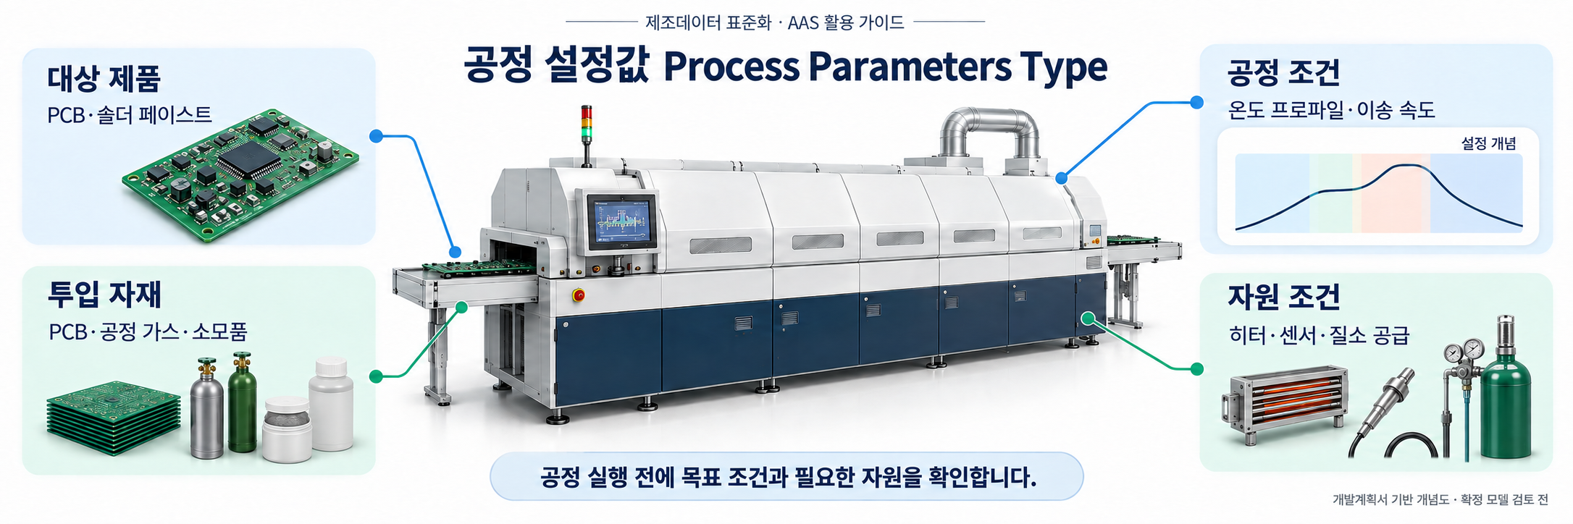
그림 40 PCB 조건과 승인 레시피 및 필요 자원
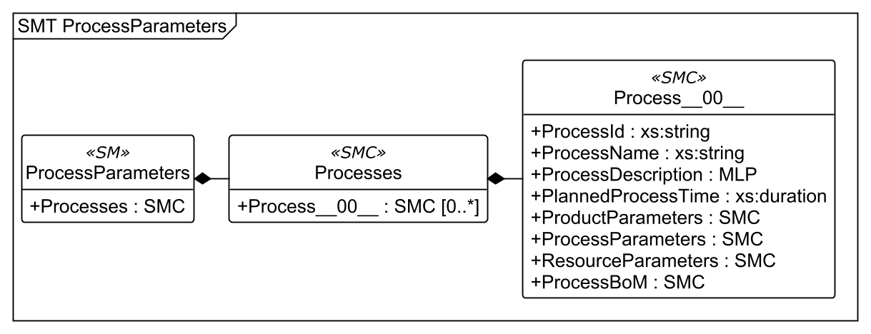
그림 41 ProcessParameters의 공정과4개 정보 묶음
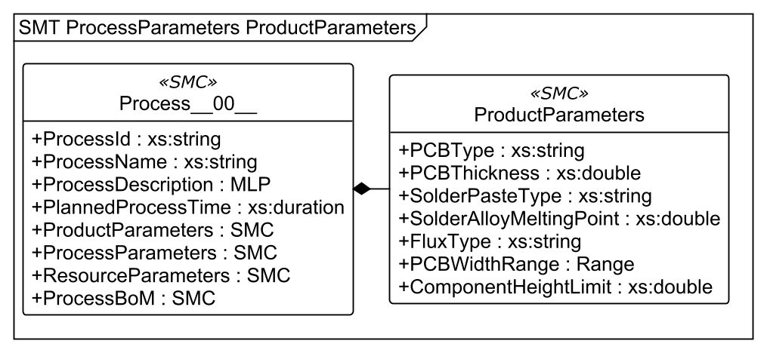
그림 42 리플로우 공정의 제품 조건 확대 UML
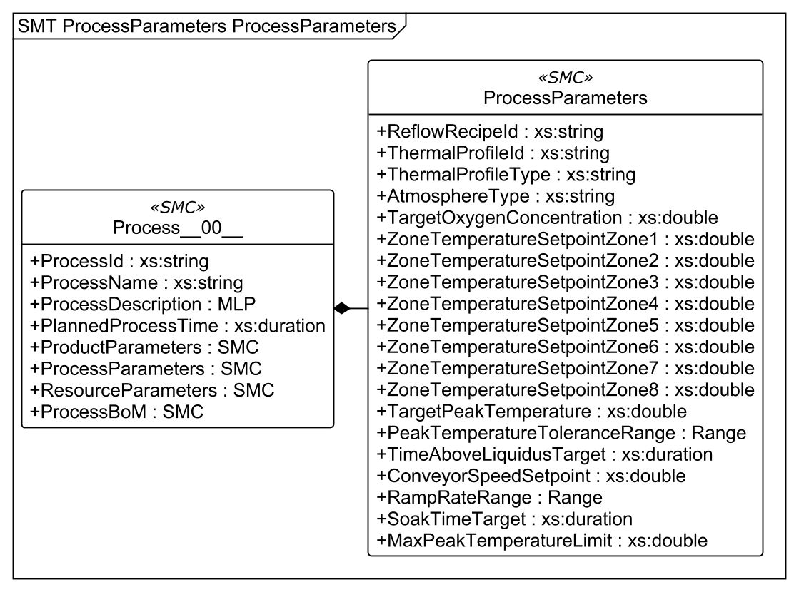
그림 43 리플로우 공정의 승인 설정 확대 UML
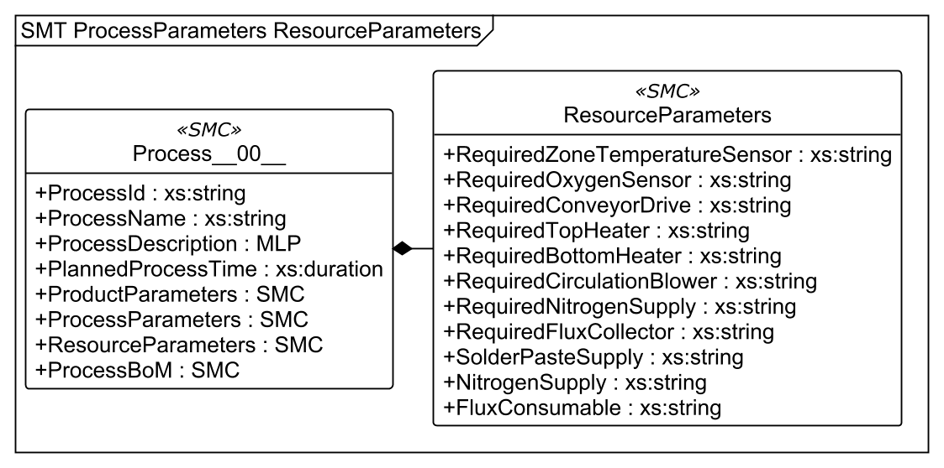
그림 44 리플로우 공정의 필요 자원 확대 UML
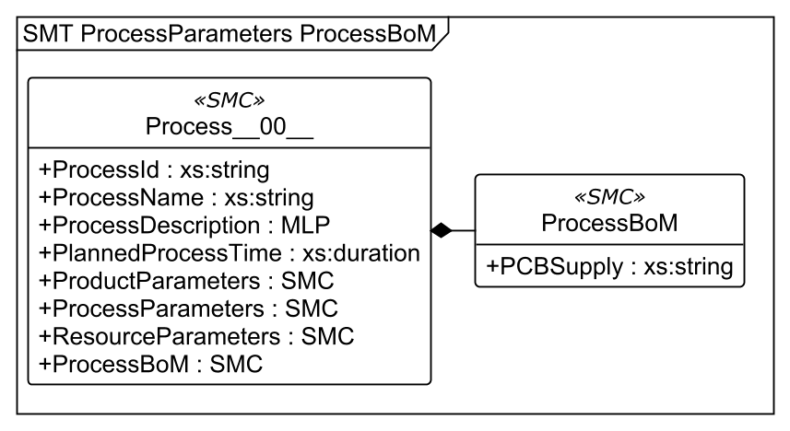
그림 45 리플로우 공정의 공정 대상 PCB 확대 UML
○ 적용 템플릿: IDTA02031 Process Parameters Part1 Type1.0. Processes 아래 Process__00__를 두고 ProductParameters·ProcessParameters·ResourceParameters·ProcessBoM을 유지했다. Process__00__의 semanticId는 구현 기준 JSON의 단수 Process/1/0이다.
서브모델 특징과 주요 정보
표 72 공정 파라미터의 분류와 대표값
묶음 | 예시 | 해석
ProductParameters | 실장 FR-4 PCB, 두께1.6 mm, 폭50~508 mm, 부품 높이25 mm | 처리 PCB와 상위 공정에서 적용한 SAC305 조성·플럭스 특성
ProcessParameters | 레시피 RECIPE-RSM-EX001, 목표 피크245℃, TAL PT60S, soak PT90S | 승인된 열 프로파일·존 설정·이송·분위기 목표
ResourceParameters | 센서·구동부·히터·팬·질소 공급·회수 자원의 키 | 질소 공급과 이전 공정 페이스트·플럭스 공급 이력도 구분
ProcessBoM | PCBSupply=PCB-POPULATED-EX001 | 이 공정이 처리할 제품·반제품인 실장 PCB만
계획 처리시간 | PlannedProcessTime=PT4M | 유효 이송경로3600 mm÷900 mm/min=4분

그림의 투입 자재는 물리적·공정적 입력을 설명하는 개념 범주이다. 모델의 ProcessBoM은 실장 PCB만 담는다. 페이스트와 플럭스는 이미 적용된 조성의 이력을 ResourceParameters에서 추적하고 질소는 공급 자원으로 둔다. ZoneTempSensor01·ConveyorDrive01 등의 값은 실제 자산 참조 객체가 아닌 합성 자원 키이며 첨부 자원 사전과 현장의 자산 대장·태그로 연결한다.
존 설정은150,165,180,200,215,235,255,245℃이며 PCB 목표 피크는245℃이다. PeakTemperatureToleranceRange의235~250℃와 MaxPeakTemperatureLimit의260℃를 구분한다. 후자는 승인된 부품·PCB 내열 조건을 대조하는 별도 상한 예시이다. 장비 공기온도 능력300℃를 제품의 허용 온도로 적용하지 않는다.
TAL(액상선 이상 시간)은 SAC305 예시의 액상선217℃를 넘는 구간의 시간이고 목표는60초이다. 소크는 열을 고르게 유지하는 구간의 시간으로 목표90초이며 예시 곡선에서는 가열 중150~180℃ 구간에 대응한다. 승온률 범위1~3℃/s는 해당 가열 구간의 관리 목표이다. 실제 승인에는 부품·페이스트 자료와 PCB 열전대 측정 계획을 함께 사용한다.
구성요소 적용 가이드
공정기술 담당자는 공정 시작 전에 승인 레시피를 선택하고 적용 시각·개정·대상 PCB를 MES 또는 작업자 입력으로 연결한다. 현재 적용값과 승인 원본을 구분하며 레시피 파일을 바꾸는 것만으로 장비가 제어되지는 않는다. PT4M은 전장4200 mm와 구분한 유효 경로 기준이며, 여러 PCB가 동시에 이동할 수 있어 KPI의 단위 계획시간75초/PCB와 같을 필요는 없다.
구성요소 상세 정보 테이블
표 73 Submodel ProcessParameters
idShort: | ProcessParameters
Class: | Submodel
semanticId: | https://admin-shell-io/idta/SubmodelTemplate/ProcessParameters/1/0
Parent: | -
Explanation: | 리플로우 공정의 제품 조건, 목표 설정값, 필요 자원과 처리 대상 PCB를 구조화합니다.
[SME type]  idShort | semanticId  Description@ko | [valueType]  example | card.
[SMC]  Processes | https://admin-shell.io/idta/ProcessParameters/Processes/1/0  공정을 담는 공식 SMC입니다. | [-]  1 elements | 1

표 74 SubmodelElementCollection Processes
idShort: | Processes
Class: | SubmodelElementCollection
semanticId: | https://admin-shell.io/idta/ProcessParameters/Processes/1/0
Parent: | ProcessParameters
Explanation: | 공정을 담는 공식 SMC입니다.
[SME type]  idShort | semanticId  Description@ko | [valueType]  example | card.
[SMC]  Process__00__ | https://admin-shell.io/idta/ProcessParameters/Process/1/0  개별 공정(리플로우 솔더링) 입력 파라미터에 대한 SMC입니다. | [-]  8 elements | 0..*

표 75 SubmodelElementCollection Process__00__
idShort: | Process__00__
Class: | SubmodelElementCollection
semanticId: | https://admin-shell.io/idta/ProcessParameters/Process/1/0
Parent: | Processes
Explanation: | 개별 공정(리플로우 솔더링) 입력 파라미터에 대한 SMC입니다.
[SME type]  idShort | semanticId  Description@ko | [valueType]  example | card.
[Prop]  ProcessId | https://admin-shell.io/idta/ProcessParameters/ProcessId/1/0  공정 식별자입니다. | [String]  RS-P-001 | 1
[Prop]  ProcessName | https://admin-shell.io/idta/ProcessParameters/ProcessName/1/0  공정명입니다. | [String]  Reflow soldering process | 1
[MLP]  ProcessDescription | https://admin-shell.io/idta/ProcessParameters/ProcessDescription/1/0  공정 설명입니다. | [-]  Process parameters for reflow soldering machine operation@en | 1
[Prop]  PlannedProcessTime | https://admin-shell.io/idta/ProcessParameters/PlannedProcessTime/1/0  유효 이송길이 3600 mm를 900 mm/min으로 통과하는 대표 PCB의 공정시간입니다. | [Duration]  PT4M | 1
[SMC]  ProductParameters | https://admin-shell.io/idta/ProcessParameters/ProductParameters/1/0  공정에 필요한 투입물(PCB·솔더 페이스트) 관련 파라미터입니다. | [-]  7 elements | 1
[SMC]  ProcessParameters | https://admin-shell.io/idta/ProcessParameters/ProcessParameters/1/0  공정 실행에 필요한 목표값 또는 설정값입니다. | [-]  20 elements | 1
[SMC]  ResourceParameters | https://admin-shell.io/idta/ProcessParameters/ResourceParameters/1/0  공정 실행에 필요한 장비·자원 조건입니다. | [-]  11 elements | 1
[SMC]  ProcessBoM | https://admin-shell.io/idta/ProcessParameters/ProcessBoM/1/0  공정에 관여하는 제품 또는 반제품 목록입니다. | [-]  1 elements | 1

표 76 SubmodelElementCollection ProductParameters
idShort: | ProductParameters
Class: | SubmodelElementCollection
semanticId: | https://admin-shell.io/idta/ProcessParameters/ProductParameters/1/0
Parent: | Process__00__
Explanation: | 공정에 필요한 투입물(PCB·솔더 페이스트) 관련 파라미터입니다.
[SME type]  idShort | semanticId  Description@ko | [valueType]  example | card.
[Prop]  PCBType | https://www.smart-factory.kr/ids/cd/PCBType/1/0  솔더 페이스트 도포와 부품 실장이 끝난 공정 대상 PCB 종류입니다. | [String]  Populated FR-4 PCB | -
[Prop]  PCBThickness | https://www.smart-factory.kr/ids/cd/PCBThickness/1/0  대상 PCB 두께입니다. | [Double]  1.6  단위: mm | -
[Prop]  SolderPasteType | https://www.smart-factory.kr/ids/cd/SolderPasteType/1/0  솔더 페이스트 종류입니다. | [String]  SAC305 lead-free | -
[Prop]  SolderAlloyMeltingPoint | https://www.smart-factory.kr/ids/cd/SolderAlloyMeltingPoint/1/0  솔더 합금 용융점입니다. | [Double]  217.0  단위: °C | -
[Prop]  FluxType | 0173-1#02-AAK282#008  플럭스 종류입니다. | [String]  No-clean rosin flux | -
[Range]  PCBWidthRange | https://www.smart-factory.kr/ids/cd/PCBWidthRange/1/0  대상 PCB 폭 범위입니다. | [-]  50.0 .. 508.0  단위: mm | -
[Prop]  ComponentHeightLimit | https://www.smart-factory.kr/ids/cd/ComponentHeightLimit/1/0  본 레시피가 허용하는 상면 부품 높이(장비 상면 통과높이 이내)입니다. | [Double]  25.0  단위: mm | -

표 77 SubmodelElementCollection ProcessParameters
idShort: | ProcessParameters
Class: | SubmodelElementCollection
semanticId: | https://admin-shell.io/idta/ProcessParameters/ProcessParameters/1/0
Parent: | Process__00__
Explanation: | 공정 실행에 필요한 목표값 또는 설정값입니다.
[SME type]  idShort | semanticId  Description@ko | [valueType]  example | card.
[Prop]  ReflowRecipeId | https://www.smart-factory.kr/ids/cd/ReflowRecipeId/1/0  리플로우 운전 레시피 식별자입니다. | [String]  RECIPE-RSM-EX001 | -
[Prop]  ThermalProfileId | https://www.smart-factory.kr/ids/cd/ThermalProfileId/1/0  온도 프로파일 식별자입니다. | [String]  PROFILE-SAC305-EX01 | -
[Prop]  ThermalProfileType | https://www.smart-factory.kr/ids/cd/ThermalProfileType/1/0  온도 프로파일 유형입니다. | [String]  Ramp-soak-spike (RSS) | -
[Prop]  AtmosphereType | https://www.smart-factory.kr/ids/cd/AtmosphereType/1/0  공정 분위기 종류입니다. | [String]  Nitrogen (N2) | -
[Prop]  TargetOxygenConcentration | https://www.smart-factory.kr/ids/cd/TargetOxygenConcentration/1/0  목표 산소 농도(N2 분위기)입니다. | [Double]  1000.0  단위: ppm | -
[Prop]  ZoneTemperatureSetpointZone1 | https://www.smart-factory.kr/ids/cd/ZoneTemperatureSetpointZone1/1/0  1번 영역 목표 설정 온도입니다. | [Double]  150.0  단위: °C | -
[Prop]  ZoneTemperatureSetpointZone2 | https://www.smart-factory.kr/ids/cd/ZoneTemperatureSetpointZone2/1/0  2번 영역 목표 설정 온도입니다. | [Double]  165.0  단위: °C | -
[Prop]  ZoneTemperatureSetpointZone3 | https://www.smart-factory.kr/ids/cd/ZoneTemperatureSetpointZone3/1/0  3번 영역 목표 설정 온도입니다. | [Double]  180.0  단위: °C | -
[Prop]  ZoneTemperatureSetpointZone4 | https://www.smart-factory.kr/ids/cd/ZoneTemperatureSetpointZone4/1/0  4번 영역 목표 설정 온도입니다. | [Double]  200.0  단위: °C | -
[Prop]  ZoneTemperatureSetpointZone5 | https://www.smart-factory.kr/ids/cd/ZoneTemperatureSetpointZone5/1/0  5번 영역 목표 설정 온도입니다. | [Double]  215.0  단위: °C | -
[Prop]  ZoneTemperatureSetpointZone6 | https://www.smart-factory.kr/ids/cd/ZoneTemperatureSetpointZone6/1/0  6번 영역 목표 설정 온도입니다. | [Double]  235.0  단위: °C | -
[Prop]  ZoneTemperatureSetpointZone7 | https://www.smart-factory.kr/ids/cd/ZoneTemperatureSetpointZone7/1/0  7번 영역 목표 설정 온도입니다. | [Double]  255.0  단위: °C | -
[Prop]  ZoneTemperatureSetpointZone8 | https://www.smart-factory.kr/ids/cd/ZoneTemperatureSetpointZone8/1/0  8번 영역 목표 설정 온도입니다. | [Double]  245.0  단위: °C | -
[Prop]  TargetPeakTemperature | https://www.smart-factory.kr/ids/cd/TargetPeakTemperature/1/0  목표 피크 온도 설정값입니다. | [Double]  245.0  단위: °C | -
[Range]  PeakTemperatureToleranceRange | https://www.smart-factory.kr/ids/cd/PeakTemperatureToleranceRange/1/0  허용 피크 온도 범위입니다. | [-]  235.0 .. 250.0  단위: °C | -
[Prop]  TimeAboveLiquidusTarget | https://www.smart-factory.kr/ids/cd/TimeAboveLiquidusTarget/1/0  목표 액상선 상회 시간(TAL)입니다. | [Duration]  PT60S | -
[Prop]  ConveyorSpeedSetpoint | https://www.smart-factory.kr/ids/cd/ConveyorSpeedSetpoint/1/0  컨베이어 속도 설정값입니다. | [Double]  900.0  단위: mm/min | -
[Range]  RampRateRange | https://www.smart-factory.kr/ids/cd/RampRateRange/1/0  허용 승온 속도 범위입니다. | [-]  1.0 .. 3.0  단위: °C/s | -
[Prop]  SoakTimeTarget | https://www.smart-factory.kr/ids/cd/SoakTimeTarget/1/0  목표 균열(소크) 시간입니다. | [Duration]  PT90S | -
[Prop]  MaxPeakTemperatureLimit | https://www.smart-factory.kr/ids/cd/MaxPeakTemperatureLimit/1/0  피크 온도 상한 안전 설정값입니다. | [Double]  260.0  단위: °C | -

표 78 SubmodelElementCollection ResourceParameters
idShort: | ResourceParameters
Class: | SubmodelElementCollection
semanticId: | https://admin-shell.io/idta/ProcessParameters/ResourceParameters/1/0
Parent: | Process__00__
Explanation: | 공정 실행에 필요한 장비·자원 조건입니다.
[SME type]  idShort | semanticId  Description@ko | [valueType]  example | card.
[Prop]  RequiredZoneTemperatureSensor | https://www.smart-factory.kr/ids/cd/RequiredZoneTemperatureSensor/1/0  요구 존 온도 센서입니다. | [String]  ZoneTempSensor01 | -
[Prop]  RequiredOxygenSensor | https://www.smart-factory.kr/ids/cd/RequiredOxygenSensor/1/0  요구 산소(O2) 농도 센서입니다. | [String]  OxygenSensor01 | -
[Prop]  RequiredConveyorDrive | https://www.smart-factory.kr/ids/cd/RequiredConveyorDrive/1/0  요구 컨베이어 구동부입니다. | [String]  ConveyorDrive01 | -
[Prop]  RequiredTopHeater | https://www.smart-factory.kr/ids/cd/RequiredTopHeater/1/0  요구 상부 히터입니다. | [String]  TopHeater01 | -
[Prop]  RequiredBottomHeater | https://www.smart-factory.kr/ids/cd/RequiredBottomHeater/1/0  요구 하부 히터입니다. | [String]  BottomHeater01 | -
[Prop]  RequiredCirculationBlower | https://www.smart-factory.kr/ids/cd/RequiredCirculationBlower/1/0  요구 열풍 순환 블로워입니다. | [String]  CirculationBlower01 | -
[Prop]  RequiredNitrogenSupply | https://www.smart-factory.kr/ids/cd/RequiredNitrogenSupply/1/0  요구 질소 공급부입니다. | [String]  NitrogenSupplyUnit01 | -
[Prop]  RequiredFluxCollector | https://www.smart-factory.kr/ids/cd/RequiredFluxCollector/1/0  요구 플럭스 회수부입니다. | [String]  FluxCollector01 | -
[Prop]  SolderPasteSupply | https://www.smart-factory.kr/ids/cd/SolderPasteSupply/1/0  투입 솔더 페이스트; 질소는 오븐 공급 자원, 페이스트·플럭스는 이전 인쇄 공정에서 PCB에 포함된 조성의 추적 정보입니다. | [String]  PASTE-SAC305-001 | -
[Prop]  NitrogenSupply | https://www.smart-factory.kr/ids/cd/NitrogenSupply/1/0  투입 질소(공정 가스); 질소는 오븐 공급 자원, 페이스트·플럭스는 이전 인쇄 공정에서 PCB에 포함된 조성의 추적 정보입니다. | [String]  GAS-N2-001 | -
[Prop]  FluxConsumable | https://www.smart-factory.kr/ids/cd/FluxConsumable/1/0  투입 플럭스·소모품; 질소는 오븐 공급 자원, 페이스트·플럭스는 이전 인쇄 공정에서 PCB에 포함된 조성의 추적 정보입니다. | [String]  FLUX-NC-001 | -

표 79 SubmodelElementCollection ProcessBoM
idShort: | ProcessBoM
Class: | SubmodelElementCollection
semanticId: | https://admin-shell.io/idta/ProcessParameters/ProcessBoM/1/0
Parent: | Process__00__
Explanation: | 공정에 관여하는 제품 또는 반제품 목록입니다.
[SME type]  idShort | semanticId  Description@ko | [valueType]  example | card.
[Prop]  PCBSupply | https://www.smart-factory.kr/ids/cd/PCBSupply/1/0  페이스트 도포·부품 실장이 완료된 처리 대상 PCB 반제품 식별자입니다. | [String]  PCB-POPULATED-EX001 | -

서브모델 활용방안
PCB·조성·설정·자원 조합을 같은 형식으로 전달하고 변경 전후의 운전 이력과 비교한다. IPC-7530은 제품별 열전대 프로파일 측정 계획의 참고 자료이며 이 합성 레시피를 인증하지 않는다.
○ 공식 서브모델 템플릿과 설명서
- PDF IDTA 02031-1_Submodel_ProcessParameters_Type.pdf
- AASX IDTA 02031-1_Template_ProcessParameters_Type.aasx
- JSON IDTA 02031-1_Template_ProcessParameters_Type.json
사. 제조 KPI 계산용 공정 변수 서브모델
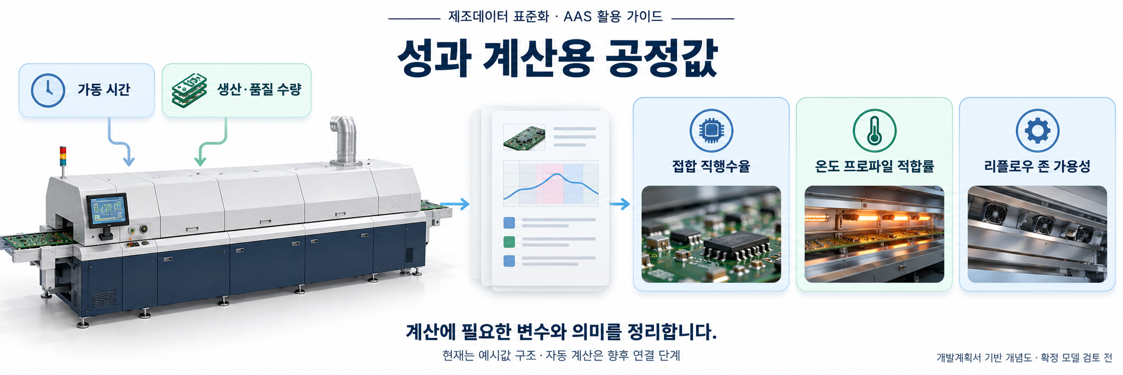
그림 46 시간과 PCB 수량을 이용한 제조 성과 계산
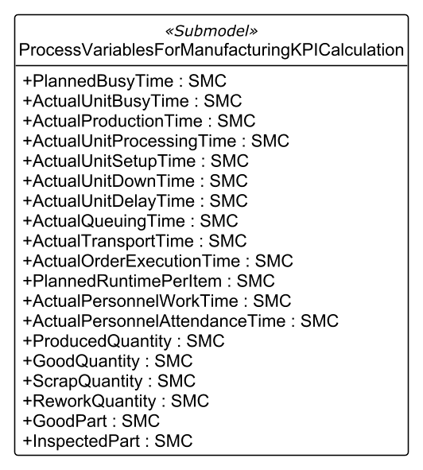
그림 47 제조 KPI 공정 변수의19개 SMC 전체 UML
○ IDTA 02066 PVM 1.0의 공식 19개 입력 변수와 key·currentValue·comment 구조를 유지한다. 계산 결과 3개는 OperationalData/KPIResults로 분리했다. §1.6.2는 같은 ISO 온톨로지의 변수 확장을 설명하므로 자체 KPI 결과를 공식 PVM 입력 확장으로 표시하지 않는다.
서브모델 특징과 주요 정보
입력과 결과의 저장 경로
공식 PVM의 19개 공정값은 입력 영역이다. 아래 계산식과 KPI 상세표 3개는 입력값의 활용 결과를 함께 설명하며 저장 경로는 OperationalData/KPIResults이다. Key·CurrentValue·Comment 필드는 이 자체 결과 그룹의 필드이고 공식 PVM의 소문자 필드와 구별한다. 원천은 같은 날의 GP/IP, Reflow_ProfileTests_25.csv 및 존 가용시간 집계이다.
집계 경계는2026-10-18 UTC 하루이며, 수량은 모두 PCB 개수 기준이다. ISO8601의 PT22H는22시간, PT1M15S는75초이다. 시간은 겹치는 포함 관계가 있으므로 모두 단순 합산하지 않는다. AUST의 idShort는 ActualUnitSetupTime이지만 공식 의미 식별자는 #ActualSetupTime이다. key와 식별자를 장비 태그명으로 바꾸지 않는다.
표 80 KPI 입력 변수의 시간과 수량 관계
변수 | 값 | 관계
APT / AUST / AUPT | 20 h48 m / 36 m / 21 h24 m | 74880+2160=77040초
ADOT / ADET / AUBT | 6 m / 0 / 21 h30 m | 77040+360+0=77400초
ATT / AQT / AOET | 12 m / 18 m / 22 h | 77400+720+1080=79200초
PBT / PRI | 22 h / 75초/PCB | 계획 가동시간과 PCB당 계획 생산시간
PQ / GQ / SQ / RQ | 850 / 825 / 15 / 10 PCB | 양품·폐기·재작업을 상호 배타적으로 합산
GP / IP | 825 / 850 PCB | 재작업 전 첫 검사 기준의 합격과 대상

00:00~00:12 반송,00:12~00:30 대기,00:30~01:06 셋업,01:06~21:54 생산,21:54~22:00 정지,22:00~24:00 계획 비가동의 합성 일정을 사용한다. 하루 CSV의 Running 구간74,880초는 APT와 일치한다. 실제 집계에서는 정지 코드와 시간 구분을 먼저 정하고 PLC 상태를 해당 기준에 연결한다.
표 81 같은 집계 기준으로 계산한 제조 성과
항목 | 계산 | 비율
가용성 | APT/PBT=74880/79200 | 0.945455
성능 | PRI×PQ/APT=75×850/74880 | 0.851362
품질 | GQ/PQ=825/850 | 0.970588
OEE | 가용성×성능×품질=75×825/79200 | 0.78125
PCBFirstPassYield | 첫 검사 GP/IP=825/850 | 0.970588235
ThermalProfileConformanceRate | 별도 프로파일 시험 적합24/전체25 | 0.96
ReflowZoneAvailability | 사용 가능 772,200 존·초 / 예정 792,000 존·초  = 214.5/220 zone-hour  계획 가동 22시간 × 10개 존 기준 | 0.975

PCBFirstPassYield는 동일 일일 모집단의 최초 검사 양품 PCB 825장을 검사 PCB 850장으로 나눈 값으로, 0.970588235이며 단위는 1이다. 재작업 후 합격은 분자에 다시 더하지 않는다. ThermalProfileConformanceRate는 별도 프로파일 시험 25건 중 적합한 24건의 비율로, 24/25=0.96이다.
ReflowZoneAvailability는 2026-10-18 UTC 일일 집계창 중 계획 가동 구간인 00:00~22:00을 대상으로 한다. 10개 존의 예정 시간은 10×79,200초=792,000 존·초이며, 사용 가능 시간 772,200 존·초를 나누어 0.975로 계산한다. 이는 214.5/220 zone-hour와 같다. 존별 가중치는 동일하며 22:00~24:00의 계획 비가동 시간은 산정 대상에서 제외한다.
세 결과는 2026-10-18 UTC 일일 마감에 집계한 Type1 합성 예시이며 OperationalData/KPIResults에 저장한다. PCB 검사 수량, 프로파일 시험 건수 및 존 시간량은 서로 다른 분모로 구분한다. 현재 값은 실시간 자동계산을 구현한 결과가 아니다.
첨부 Reflow_ProfileCurve_EX001.csv는0~240초의3채널241시점이고 피크245.3℃,217℃ 초과 TAL60초,TC1의 가열 중150~180℃ 소크90초와 예열 최대 승온률2.777778℃/s를 재현한다. Reflow_ProfileTests_25.csv는25건의 별도 시험 결과다. 두 파일은 운전 공기온도 CSV와 다른 측정 대상이다.
구성요소 적용 가이드
생산관리 담당자는 PLC의 상태·입출구 계수를 같은 UTC 마감으로 연결한다. 품질 담당자는 AOI/AXI 또는 품질 시스템에서 PCB ID와 첫 검사·폐기·재작업 판정을 확정한다. 인력 시간은 작업·근태 기록에서 입력한다. 특화 비율은 각각의 분자·분모·시간 경계를 별도로 보존하고, 현재 값이 실시간 자동 계산의 결과인 것으로 해석하지 않는다.
구성요소 상세 정보 테이블
표 82 Submodel ProcessVariablesForManufacturingKPICalculation
idShort: | ProcessVariablesForManufacturingKPICalculation
Class: | Submodel
semanticId: | https://admin-shell.io/idta/SubmodelTemplate/ProcessVariablesForManufacturingKPICalculation/1/0
Parent: | 리플로우 납땜기계 AAS
Explanation: | 제조 성과 계산에 사용하는 같은 집계창의 시간·PCB 수량과 세 특화 비율을 제공합니다.
[SME type]  idShort | semanticId  Description@ko | [valueType]  example | card.
[SMC] PlannedBusyTime | http://www.w3id.org/hsu-aut/ISO22400-2#PlannedBusyTime PlannedBusyTime | [SMC] | -
[SMC] ActualUnitBusyTime | http://www.w3id.org/hsu-aut/ISO22400-2#ActualUnitBusyTime ActualUnitBusyTime | [SMC] | -
[SMC] ActualProductionTime | http://www.w3id.org/hsu-aut/ISO22400-2#ActualProductionTime ActualProductionTime | [SMC] | -
[SMC] ActualUnitProcessingTime | http://www.w3id.org/hsu-aut/ISO22400-2#ActualUnitProcessingTime ActualUnitProcessingTime | [SMC] | -
[SMC] ActualUnitSetupTime | http://www.w3id.org/hsu-aut/ISO22400-2#ActualSetupTime ActualUnitSetupTime | [SMC] | -
[SMC] ActualUnitDownTime | http://www.w3id.org/hsu-aut/ISO22400-2#ActualUnitDownTime ActualUnitDownTime | [SMC] | -
[SMC] ActualUnitDelayTime | http://www.w3id.org/hsu-aut/ISO22400-2#ActualUnitDelayTime ActualUnitDelayTime | [SMC] | -
[SMC] ActualQueuingTime | http://www.w3id.org/hsu-aut/ISO22400-2#ActualQueuingTime ActualQueuingTime | [SMC] | -
[SMC] ActualTransportTime | http://www.w3id.org/hsu-aut/ISO22400-2#ActualTransportTime ActualTransportTime | [SMC] | -
[SMC] ActualOrderExecutionTime | http://www.w3id.org/hsu-aut/ISO22400-2#ActualOrderExecutionTime ActualOrderExecutionTime | [SMC] | -
[SMC] PlannedRuntimePerItem | http://www.w3id.org/hsu-aut/ISO22400-2#PlannedRuntimePerUnit PlannedRuntimePerItem | [SMC] | -
[SMC] ActualPersonnelWorkTime | http://www.w3id.org/hsu-aut/ISO22400-2#ActualPersonnelWorkTime ActualPersonnelWorkTime | [SMC] | -
[SMC] ActualPersonnelAttendanceTime | http://www.w3id.org/hsu-aut/ISO22400-2#ActualPersonnelAttendanceTime ActualPersonnelAttendanceTime | [SMC] | -
[SMC] ProducedQuantity | http://www.w3id.org/hsu-aut/ISO22400-2#ProducedQuantity ProducedQuantity | [SMC] | -
[SMC] GoodQuantity | http://www.w3id.org/hsu-aut/ISO22400-2#GoodQuantity GoodQuantity | [SMC] | -
[SMC] ScrapQuantity | http://www.w3id.org/hsu-aut/ISO22400-2#ScrapQuantity ScrapQuantity | [SMC] | -
[SMC] ReworkQuantity | http://www.w3id.org/hsu-aut/ISO22400-2#ReworkQuantity ReworkQuantity | [SMC] | -
[SMC] GoodPart | http://www.w3id.org/hsu-aut/ISO22400-2#GoodPart GoodPart | [SMC] | -
[SMC] InspectedPart | http://www.w3id.org/hsu-aut/ISO22400-2#InspectedPart InspectedPart | [SMC] | -

표 83 SubmodelElementCollection PlannedBusyTime
idShort: | PlannedBusyTime
Class: | SubmodelElementCollection
semanticId: | http://www.w3id.org/hsu-aut/ISO22400-2#PlannedBusyTime
Parent: | ProcessVariablesForManufacturingKPICalculation
Explanation: | [PBT] 계획 가동 시간(가용성·할당비 분모)입니다.
[SME type]  idShort | semanticId  Description@ko | [valueType]  example | card.
[Prop]  key | https://admin-shell.io/idta/ProcessVariablesForManufacturingKPICalculation/key/1/0  부모 공정 변수의 ISO22400-2 약어 또는 이 모델에서 정의한 특화 약어입니다. | [String]  PBT | 1
[Prop]  currentValue | https://admin-shell.io/idta/ProcessVariablesForManufacturingKPICalculation/currentValue/1/0  부모 변수의 확정 집계값입니다. 기간은 ISO8601 기간, 수량은 PCB 개수, 특화 성과는0~1 비율로 해석합니다. | [Duration]  PT22H | 1
[MLP]  comment | https://admin-shell.io/idta/ProcessVariablesForManufacturingKPICalculation/comment/1/0  변수의 의미와2026-10-18 UTC 하루 집계 기준을 설명하는 한국어 문구입니다. | [-]  [PBT] 계획 가동 시간(가용성·할당비 분모); 합성 예시, 2026-10-18 UTC 일일 마감@ko | 1

표 84 SubmodelElementCollection ActualUnitBusyTime
idShort: | ActualUnitBusyTime
Class: | SubmodelElementCollection
semanticId: | http://www.w3id.org/hsu-aut/ISO22400-2#ActualUnitBusyTime
Parent: | ProcessVariablesForManufacturingKPICalculation
Explanation: | [AUBT] 설비가 주문에 실제 점유된 시간입니다.
[SME type]  idShort | semanticId  Description@ko | [valueType]  example | card.
[Prop]  key | https://admin-shell.io/idta/ProcessVariablesForManufacturingKPICalculation/key/1/0  부모 공정 변수의 ISO22400-2 약어 또는 이 모델에서 정의한 특화 약어입니다. | [String]  AUBT | 1
[Prop]  currentValue | https://admin-shell.io/idta/ProcessVariablesForManufacturingKPICalculation/currentValue/1/0  부모 변수의 확정 집계값입니다. 기간은 ISO8601 기간, 수량은 PCB 개수, 특화 성과는0~1 비율로 해석합니다. | [Duration]  PT21H30M | 1
[MLP]  comment | https://admin-shell.io/idta/ProcessVariablesForManufacturingKPICalculation/comment/1/0  변수의 의미와2026-10-18 UTC 하루 집계 기준을 설명하는 한국어 문구입니다. | [-]  [AUBT] 설비가 주문에 실제 점유된 시간; 합성 예시, 2026-10-18 UTC 일일 마감@ko | 1

표 85 SubmodelElementCollection ActualProductionTime
idShort: | ActualProductionTime
Class: | SubmodelElementCollection
semanticId: | http://www.w3id.org/hsu-aut/ISO22400-2#ActualProductionTime
Parent: | ProcessVariablesForManufacturingKPICalculation
Explanation: | [APT] 실제 생산 시간 — 가용성 분자입니다.
[SME type]  idShort | semanticId  Description@ko | [valueType]  example | card.
[Prop]  key | https://admin-shell.io/idta/ProcessVariablesForManufacturingKPICalculation/key/1/0  부모 공정 변수의 ISO22400-2 약어 또는 이 모델에서 정의한 특화 약어입니다. | [String]  APT | 1
[Prop]  currentValue | https://admin-shell.io/idta/ProcessVariablesForManufacturingKPICalculation/currentValue/1/0  부모 변수의 확정 집계값입니다. 기간은 ISO8601 기간, 수량은 PCB 개수, 특화 성과는0~1 비율로 해석합니다. | [Duration]  PT20H48M | 1
[MLP]  comment | https://admin-shell.io/idta/ProcessVariablesForManufacturingKPICalculation/comment/1/0  변수의 의미와2026-10-18 UTC 하루 집계 기준을 설명하는 한국어 문구입니다. | [-]  [APT] 실제 생산 시간 — 가용성 분자; 합성 예시, 2026-10-18 UTC 일일 마감@ko | 1

표 86 SubmodelElementCollection ActualUnitProcessingTime
idShort: | ActualUnitProcessingTime
Class: | SubmodelElementCollection
semanticId: | http://www.w3id.org/hsu-aut/ISO22400-2#ActualUnitProcessingTime
Parent: | ProcessVariablesForManufacturingKPICalculation
Explanation: | [AUPT] 실제 가공 처리 시간입니다.
[SME type]  idShort | semanticId  Description@ko | [valueType]  example | card.
[Prop]  key | https://admin-shell.io/idta/ProcessVariablesForManufacturingKPICalculation/key/1/0  부모 공정 변수의 ISO22400-2 약어 또는 이 모델에서 정의한 특화 약어입니다. | [String]  AUPT | 1
[Prop]  currentValue | https://admin-shell.io/idta/ProcessVariablesForManufacturingKPICalculation/currentValue/1/0  부모 변수의 확정 집계값입니다. 기간은 ISO8601 기간, 수량은 PCB 개수, 특화 성과는0~1 비율로 해석합니다. | [Duration]  PT21H24M | 1
[MLP]  comment | https://admin-shell.io/idta/ProcessVariablesForManufacturingKPICalculation/comment/1/0  변수의 의미와2026-10-18 UTC 하루 집계 기준을 설명하는 한국어 문구입니다. | [-]  [AUPT] 실제 가공 처리 시간; 합성 예시, 2026-10-18 UTC 일일 마감@ko | 1

표 87 SubmodelElementCollection ActualUnitSetupTime
idShort: | ActualUnitSetupTime
Class: | SubmodelElementCollection
semanticId: | http://www.w3id.org/hsu-aut/ISO22400-2#ActualSetupTime
Parent: | ProcessVariablesForManufacturingKPICalculation
Explanation: | [AUST] 실제 셋업(준비·교체) 시간 — 셋업비입니다.
[SME type]  idShort | semanticId  Description@ko | [valueType]  example | card.
[Prop]  key | https://admin-shell.io/idta/ProcessVariablesForManufacturingKPICalculation/key/1/0  부모 공정 변수의 ISO22400-2 약어 또는 이 모델에서 정의한 특화 약어입니다. | [String]  AUST | 1
[Prop]  currentValue | https://admin-shell.io/idta/ProcessVariablesForManufacturingKPICalculation/currentValue/1/0  부모 변수의 확정 집계값입니다. 기간은 ISO8601 기간, 수량은 PCB 개수, 특화 성과는0~1 비율로 해석합니다. | [Duration]  PT36M | 1
[MLP]  comment | https://admin-shell.io/idta/ProcessVariablesForManufacturingKPICalculation/comment/1/0  변수의 의미와2026-10-18 UTC 하루 집계 기준을 설명하는 한국어 문구입니다. | [-]  [AUST] 실제 셋업(준비·교체) 시간 — 셋업비; 합성 예시, 2026-10-18 UTC 일일 마감@ko | 1

표 88 SubmodelElementCollection ActualUnitDownTime
idShort: | ActualUnitDownTime
Class: | SubmodelElementCollection
semanticId: | http://www.w3id.org/hsu-aut/ISO22400-2#ActualUnitDownTime
Parent: | ProcessVariablesForManufacturingKPICalculation
Explanation: | [ADOT] 실제 다운(고장·정지) 시간 — 기술적효율입니다.
[SME type]  idShort | semanticId  Description@ko | [valueType]  example | card.
[Prop]  key | https://admin-shell.io/idta/ProcessVariablesForManufacturingKPICalculation/key/1/0  부모 공정 변수의 ISO22400-2 약어 또는 이 모델에서 정의한 특화 약어입니다. | [String]  ADOT | 1
[Prop]  currentValue | https://admin-shell.io/idta/ProcessVariablesForManufacturingKPICalculation/currentValue/1/0  부모 변수의 확정 집계값입니다. 기간은 ISO8601 기간, 수량은 PCB 개수, 특화 성과는0~1 비율로 해석합니다. | [Duration]  PT6M | 1
[MLP]  comment | https://admin-shell.io/idta/ProcessVariablesForManufacturingKPICalculation/comment/1/0  변수의 의미와2026-10-18 UTC 하루 집계 기준을 설명하는 한국어 문구입니다. | [-]  [ADOT] 실제 다운(고장·정지) 시간 — 기술적효율; 합성 예시, 2026-10-18 UTC 일일 마감@ko | 1

표 89 SubmodelElementCollection ActualUnitDelayTime
idShort: | ActualUnitDelayTime
Class: | SubmodelElementCollection
semanticId: | http://www.w3id.org/hsu-aut/ISO22400-2#ActualUnitDelayTime
Parent: | ProcessVariablesForManufacturingKPICalculation
Explanation: | [ADET] 실제 지연(대기·간섭) 시간입니다.
[SME type]  idShort | semanticId  Description@ko | [valueType]  example | card.
[Prop]  key | https://admin-shell.io/idta/ProcessVariablesForManufacturingKPICalculation/key/1/0  부모 공정 변수의 ISO22400-2 약어 또는 이 모델에서 정의한 특화 약어입니다. | [String]  ADET | 1
[Prop]  currentValue | https://admin-shell.io/idta/ProcessVariablesForManufacturingKPICalculation/currentValue/1/0  부모 변수의 확정 집계값입니다. 기간은 ISO8601 기간, 수량은 PCB 개수, 특화 성과는0~1 비율로 해석합니다. | [Duration]  PT0S | 1
[MLP]  comment | https://admin-shell.io/idta/ProcessVariablesForManufacturingKPICalculation/comment/1/0  변수의 의미와2026-10-18 UTC 하루 집계 기준을 설명하는 한국어 문구입니다. | [-]  [ADET] 실제 지연(대기·간섭) 시간; 합성 예시, 2026-10-18 UTC 일일 마감@ko | 1

표 90 SubmodelElementCollection ActualQueuingTime
idShort: | ActualQueuingTime
Class: | SubmodelElementCollection
semanticId: | http://www.w3id.org/hsu-aut/ISO22400-2#ActualQueuingTime
Parent: | ProcessVariablesForManufacturingKPICalculation
Explanation: | [AQT] 실제 대기열 시간입니다.
[SME type]  idShort | semanticId  Description@ko | [valueType]  example | card.
[Prop]  key | https://admin-shell.io/idta/ProcessVariablesForManufacturingKPICalculation/key/1/0  부모 공정 변수의 ISO22400-2 약어 또는 이 모델에서 정의한 특화 약어입니다. | [String]  AQT | 1
[Prop]  currentValue | https://admin-shell.io/idta/ProcessVariablesForManufacturingKPICalculation/currentValue/1/0  부모 변수의 확정 집계값입니다. 기간은 ISO8601 기간, 수량은 PCB 개수, 특화 성과는0~1 비율로 해석합니다. | [Duration]  PT18M | 1
[MLP]  comment | https://admin-shell.io/idta/ProcessVariablesForManufacturingKPICalculation/comment/1/0  변수의 의미와2026-10-18 UTC 하루 집계 기준을 설명하는 한국어 문구입니다. | [-]  [AQT] 실제 대기열 시간; 합성 예시, 2026-10-18 UTC 일일 마감@ko | 1

표 91 SubmodelElementCollection ActualTransportTime
idShort: | ActualTransportTime
Class: | SubmodelElementCollection
semanticId: | http://www.w3id.org/hsu-aut/ISO22400-2#ActualTransportTime
Parent: | ProcessVariablesForManufacturingKPICalculation
Explanation: | [ATT] 실제 반송·이송 시간입니다.
[SME type]  idShort | semanticId  Description@ko | [valueType]  example | card.
[Prop]  key | https://admin-shell.io/idta/ProcessVariablesForManufacturingKPICalculation/key/1/0  부모 공정 변수의 ISO22400-2 약어 또는 이 모델에서 정의한 특화 약어입니다. | [String]  ATT | 1
[Prop]  currentValue | https://admin-shell.io/idta/ProcessVariablesForManufacturingKPICalculation/currentValue/1/0  부모 변수의 확정 집계값입니다. 기간은 ISO8601 기간, 수량은 PCB 개수, 특화 성과는0~1 비율로 해석합니다. | [Duration]  PT12M | 1
[MLP]  comment | https://admin-shell.io/idta/ProcessVariablesForManufacturingKPICalculation/comment/1/0  변수의 의미와2026-10-18 UTC 하루 집계 기준을 설명하는 한국어 문구입니다. | [-]  [ATT] 실제 반송·이송 시간; 합성 예시, 2026-10-18 UTC 일일 마감@ko | 1

표 92 SubmodelElementCollection ActualOrderExecutionTime
idShort: | ActualOrderExecutionTime
Class: | SubmodelElementCollection
semanticId: | http://www.w3id.org/hsu-aut/ISO22400-2#ActualOrderExecutionTime
Parent: | ProcessVariablesForManufacturingKPICalculation
Explanation: | [AOET] 실제 주문 실행 총 시간입니다.
[SME type]  idShort | semanticId  Description@ko | [valueType]  example | card.
[Prop]  key | https://admin-shell.io/idta/ProcessVariablesForManufacturingKPICalculation/key/1/0  부모 공정 변수의 ISO22400-2 약어 또는 이 모델에서 정의한 특화 약어입니다. | [String]  AOET | 1
[Prop]  currentValue | https://admin-shell.io/idta/ProcessVariablesForManufacturingKPICalculation/currentValue/1/0  부모 변수의 확정 집계값입니다. 기간은 ISO8601 기간, 수량은 PCB 개수, 특화 성과는0~1 비율로 해석합니다. | [Duration]  PT22H | 1
[MLP]  comment | https://admin-shell.io/idta/ProcessVariablesForManufacturingKPICalculation/comment/1/0  변수의 의미와2026-10-18 UTC 하루 집계 기준을 설명하는 한국어 문구입니다. | [-]  [AOET] 실제 주문 실행 총 시간; 합성 예시, 2026-10-18 UTC 일일 마감@ko | 1

표 93 SubmodelElementCollection PlannedRuntimePerItem
idShort: | PlannedRuntimePerItem
Class: | SubmodelElementCollection
semanticId: | http://www.w3id.org/hsu-aut/ISO22400-2#PlannedRuntimePerUnit
Parent: | ProcessVariablesForManufacturingKPICalculation
Explanation: | [PRI] 단위당 계획 가공 시간 — 효율 산출 기준입니다.
[SME type]  idShort | semanticId  Description@ko | [valueType]  example | card.
[Prop]  key | https://admin-shell.io/idta/ProcessVariablesForManufacturingKPICalculation/key/1/0  부모 공정 변수의 ISO22400-2 약어 또는 이 모델에서 정의한 특화 약어입니다. | [String]  PRI | 1
[Prop]  currentValue | https://admin-shell.io/idta/ProcessVariablesForManufacturingKPICalculation/currentValue/1/0  부모 변수의 확정 집계값입니다. 기간은 ISO8601 기간, 수량은 PCB 개수, 특화 성과는0~1 비율로 해석합니다. | [Duration]  PT1M15S | 1
[MLP]  comment | https://admin-shell.io/idta/ProcessVariablesForManufacturingKPICalculation/comment/1/0  변수의 의미와2026-10-18 UTC 하루 집계 기준을 설명하는 한국어 문구입니다. | [-]  [PRI] 단위당 계획 가공 시간 — 효율 산출 기준; 합성 예시, 2026-10-18 UTC 일일 마감@ko | 1

표 94 SubmodelElementCollection ActualPersonnelWorkTime
idShort: | ActualPersonnelWorkTime
Class: | SubmodelElementCollection
semanticId: | http://www.w3id.org/hsu-aut/ISO22400-2#ActualPersonnelWorkTime
Parent: | ProcessVariablesForManufacturingKPICalculation
Explanation: | [APWT] 작업자 실제 작업 시간입니다.
[SME type]  idShort | semanticId  Description@ko | [valueType]  example | card.
[Prop]  key | https://admin-shell.io/idta/ProcessVariablesForManufacturingKPICalculation/key/1/0  부모 공정 변수의 ISO22400-2 약어 또는 이 모델에서 정의한 특화 약어입니다. | [String]  APWT | 1
[Prop]  currentValue | https://admin-shell.io/idta/ProcessVariablesForManufacturingKPICalculation/currentValue/1/0  부모 변수의 확정 집계값입니다. 기간은 ISO8601 기간, 수량은 PCB 개수, 특화 성과는0~1 비율로 해석합니다. | [Duration]  PT8H | 1
[MLP]  comment | https://admin-shell.io/idta/ProcessVariablesForManufacturingKPICalculation/comment/1/0  변수의 의미와2026-10-18 UTC 하루 집계 기준을 설명하는 한국어 문구입니다. | [-]  [APWT] 작업자 실제 작업 시간; 합성 예시, 2026-10-18 UTC 일일 마감@ko | 1

표 95 SubmodelElementCollection ActualPersonnelAttendanceTime
idShort: | ActualPersonnelAttendanceTime
Class: | SubmodelElementCollection
semanticId: | http://www.w3id.org/hsu-aut/ISO22400-2#ActualPersonnelAttendanceTime
Parent: | ProcessVariablesForManufacturingKPICalculation
Explanation: | [APAT] 작업자 실제 출근(재석) 시간입니다.
[SME type]  idShort | semanticId  Description@ko | [valueType]  example | card.
[Prop]  key | https://admin-shell.io/idta/ProcessVariablesForManufacturingKPICalculation/key/1/0  부모 공정 변수의 ISO22400-2 약어 또는 이 모델에서 정의한 특화 약어입니다. | [String]  APAT | 1
[Prop]  currentValue | https://admin-shell.io/idta/ProcessVariablesForManufacturingKPICalculation/currentValue/1/0  부모 변수의 확정 집계값입니다. 기간은 ISO8601 기간, 수량은 PCB 개수, 특화 성과는0~1 비율로 해석합니다. | [Duration]  PT8H30M | 1
[MLP]  comment | https://admin-shell.io/idta/ProcessVariablesForManufacturingKPICalculation/comment/1/0  변수의 의미와2026-10-18 UTC 하루 집계 기준을 설명하는 한국어 문구입니다. | [-]  [APAT] 작업자 실제 출근(재석) 시간; 합성 예시, 2026-10-18 UTC 일일 마감@ko | 1

표 96 SubmodelElementCollection ProducedQuantity
idShort: | ProducedQuantity
Class: | SubmodelElementCollection
semanticId: | http://www.w3id.org/hsu-aut/ISO22400-2#ProducedQuantity
Parent: | ProcessVariablesForManufacturingKPICalculation
Explanation: | [PQ] 총 생산 수량(양품+불량)입니다.
[SME type]  idShort | semanticId  Description@ko | [valueType]  example | card.
[Prop]  key | https://admin-shell.io/idta/ProcessVariablesForManufacturingKPICalculation/key/1/0  부모 공정 변수의 ISO22400-2 약어 또는 이 모델에서 정의한 특화 약어입니다. | [String]  PQ | 1
[Prop]  currentValue | https://admin-shell.io/idta/ProcessVariablesForManufacturingKPICalculation/currentValue/1/0  부모 변수의 확정 집계값입니다. 기간은 ISO8601 기간, 수량은 PCB 개수, 특화 성과는0~1 비율로 해석합니다. | [Decimal]  850  단위: PCB | 1
[MLP]  comment | https://admin-shell.io/idta/ProcessVariablesForManufacturingKPICalculation/comment/1/0  변수의 의미와2026-10-18 UTC 하루 집계 기준을 설명하는 한국어 문구입니다. | [-]  [PQ] 총 생산 수량(양품+불량); 합성 예시, 2026-10-18 UTC 일일 마감@ko | 1

표 97 SubmodelElementCollection GoodQuantity
idShort: | GoodQuantity
Class: | SubmodelElementCollection
semanticId: | http://www.w3id.org/hsu-aut/ISO22400-2#GoodQuantity
Parent: | ProcessVariablesForManufacturingKPICalculation
Explanation: | [GQ] 양품 수량 — 품질률 분자입니다.
[SME type]  idShort | semanticId  Description@ko | [valueType]  example | card.
[Prop]  key | https://admin-shell.io/idta/ProcessVariablesForManufacturingKPICalculation/key/1/0  부모 공정 변수의 ISO22400-2 약어 또는 이 모델에서 정의한 특화 약어입니다. | [String]  GQ | 1
[Prop]  currentValue | https://admin-shell.io/idta/ProcessVariablesForManufacturingKPICalculation/currentValue/1/0  부모 변수의 확정 집계값입니다. 기간은 ISO8601 기간, 수량은 PCB 개수, 특화 성과는0~1 비율로 해석합니다. | [Decimal]  825  단위: PCB | 1
[MLP]  comment | https://admin-shell.io/idta/ProcessVariablesForManufacturingKPICalculation/comment/1/0  변수의 의미와2026-10-18 UTC 하루 집계 기준을 설명하는 한국어 문구입니다. | [-]  [GQ] 양품 수량 — 품질률 분자; 합성 예시, 2026-10-18 UTC 일일 마감@ko | 1

표 98 SubmodelElementCollection ScrapQuantity
idShort: | ScrapQuantity
Class: | SubmodelElementCollection
semanticId: | http://www.w3id.org/hsu-aut/ISO22400-2#ScrapQuantity
Parent: | ProcessVariablesForManufacturingKPICalculation
Explanation: | [SQ] 스크랩(폐기) 수량 — 스크랩비입니다.
[SME type]  idShort | semanticId  Description@ko | [valueType]  example | card.
[Prop]  key | https://admin-shell.io/idta/ProcessVariablesForManufacturingKPICalculation/key/1/0  부모 공정 변수의 ISO22400-2 약어 또는 이 모델에서 정의한 특화 약어입니다. | [String]  SQ | 1
[Prop]  currentValue | https://admin-shell.io/idta/ProcessVariablesForManufacturingKPICalculation/currentValue/1/0  부모 변수의 확정 집계값입니다. 기간은 ISO8601 기간, 수량은 PCB 개수, 특화 성과는0~1 비율로 해석합니다. | [Decimal]  15  단위: PCB | 1
[MLP]  comment | https://admin-shell.io/idta/ProcessVariablesForManufacturingKPICalculation/comment/1/0  변수의 의미와2026-10-18 UTC 하루 집계 기준을 설명하는 한국어 문구입니다. | [-]  [SQ] 스크랩(폐기) 수량 — 스크랩비; 합성 예시, 2026-10-18 UTC 일일 마감@ko | 1

표 99 SubmodelElementCollection ReworkQuantity
idShort: | ReworkQuantity
Class: | SubmodelElementCollection
semanticId: | http://www.w3id.org/hsu-aut/ISO22400-2#ReworkQuantity
Parent: | ProcessVariablesForManufacturingKPICalculation
Explanation: | [RQ] 재작업 수량 — 재작업비입니다.
[SME type]  idShort | semanticId  Description@ko | [valueType]  example | card.
[Prop]  key | https://admin-shell.io/idta/ProcessVariablesForManufacturingKPICalculation/key/1/0  부모 공정 변수의 ISO22400-2 약어 또는 이 모델에서 정의한 특화 약어입니다. | [String]  RQ | 1
[Prop]  currentValue | https://admin-shell.io/idta/ProcessVariablesForManufacturingKPICalculation/currentValue/1/0  부모 변수의 확정 집계값입니다. 기간은 ISO8601 기간, 수량은 PCB 개수, 특화 성과는0~1 비율로 해석합니다. | [Decimal]  10  단위: PCB | 1
[MLP]  comment | https://admin-shell.io/idta/ProcessVariablesForManufacturingKPICalculation/comment/1/0  변수의 의미와2026-10-18 UTC 하루 집계 기준을 설명하는 한국어 문구입니다. | [-]  [RQ] 재작업 수량 — 재작업비; 합성 예시, 2026-10-18 UTC 일일 마감@ko | 1

표 100 SubmodelElementCollection GoodPart
idShort: | GoodPart
Class: | SubmodelElementCollection
semanticId: | http://www.w3id.org/hsu-aut/ISO22400-2#GoodPart
Parent: | ProcessVariablesForManufacturingKPICalculation
Explanation: | [GP] 검사 통과(양품) 수 — 직행률 분자입니다.
[SME type]  idShort | semanticId  Description@ko | [valueType]  example | card.
[Prop]  key | https://admin-shell.io/idta/ProcessVariablesForManufacturingKPICalculation/key/1/0  부모 공정 변수의 ISO22400-2 약어 또는 이 모델에서 정의한 특화 약어입니다. | [String]  GP | 1
[Prop]  currentValue | https://admin-shell.io/idta/ProcessVariablesForManufacturingKPICalculation/currentValue/1/0  부모 변수의 확정 집계값입니다. 기간은 ISO8601 기간, 수량은 PCB 개수, 특화 성과는0~1 비율로 해석합니다. | [Decimal]  825  단위: PCB | 1
[MLP]  comment | https://admin-shell.io/idta/ProcessVariablesForManufacturingKPICalculation/comment/1/0  변수의 의미와2026-10-18 UTC 하루 집계 기준을 설명하는 한국어 문구입니다. | [-]  [GP] 검사 통과(양품) 수 — 직행률 분자; 합성 예시, 2026-10-18 UTC 일일 마감@ko | 1

표 101 SubmodelElementCollection InspectedPart
idShort: | InspectedPart
Class: | SubmodelElementCollection
semanticId: | http://www.w3id.org/hsu-aut/ISO22400-2#InspectedPart
Parent: | ProcessVariablesForManufacturingKPICalculation
Explanation: | [IP] 검사 대상 수 — 직행률 분모입니다.
[SME type]  idShort | semanticId  Description@ko | [valueType]  example | card.
[Prop]  key | https://admin-shell.io/idta/ProcessVariablesForManufacturingKPICalculation/key/1/0  부모 공정 변수의 ISO22400-2 약어 또는 이 모델에서 정의한 특화 약어입니다. | [String]  IP | 1
[Prop]  currentValue | https://admin-shell.io/idta/ProcessVariablesForManufacturingKPICalculation/currentValue/1/0  부모 변수의 확정 집계값입니다. 기간은 ISO8601 기간, 수량은 PCB 개수, 특화 성과는0~1 비율로 해석합니다. | [Decimal]  850  단위: PCB | 1
[MLP]  comment | https://admin-shell.io/idta/ProcessVariablesForManufacturingKPICalculation/comment/1/0  변수의 의미와2026-10-18 UTC 하루 집계 기준을 설명하는 한국어 문구입니다. | [-]  [IP] 검사 대상 수 — 직행률 분모; 합성 예시, 2026-10-18 UTC 일일 마감@ko | 1

표 102 OperationalData/KPIResults/PCBFirstPassYield
idShort: | PCBFirstPassYield
Class: | SubmodelElementCollection
semanticId: | https://www.smart-factory.kr/ids/cd/PCBFirstPassYield/1/0
Parent: | OperationalData/KPIResults
Explanation: | 2026-10-18 UTC 일일 마감에서 동일 모집단 PCB 850장 중 재작업 전 최초 검사 합격 PCB 825장의 비율. GP/IP=825/850=0.970588235. 단위 1. 접합점 수를 사용하지 않는다.
[SME type]  idShort | semanticId  Description@ko | [valueType]  example | card.
[Prop] Key | https://admin-shell.io/idta/ProcessVariablesForManufacturingKPICalculation/key/1/0 Key | [xs:string] PCBFPY | -
[Prop] CurrentValue | https://admin-shell.io/idta/ProcessVariablesForManufacturingKPICalculation/currentValue/1/0 CurrentValue | [xs:decimal] 0.970588235 | -
[MLP] Comment | https://admin-shell.io/idta/ProcessVariablesForManufacturingKPICalculation/comment/1/0 Comment | [MLP] 동일 PCB 모집단의 재작업 전 첫 검사 합격 비율; 접합점 수 기준이 아니다.; 합성 예시, 2026-10-18 UTC 일일 마감 | -

표 103 OperationalData/KPIResults/ThermalProfileConformanceRate
idShort: | ThermalProfileConformanceRate
Class: | SubmodelElementCollection
semanticId: | https://www.smart-factory.kr/ids/cd/ThermalProfileConformanceRate/1/0
Parent: | OperationalData/KPIResults
Explanation: | 프로파일 시험 25건 중 피크·TAL·승온률 조건을 함께 만족한 24건의 비율
[SME type]  idShort | semanticId  Description@ko | [valueType]  example | card.
[Prop] Key | https://admin-shell.io/idta/ProcessVariablesForManufacturingKPICalculation/key/1/0 Key | [xs:string] TPCR | -
[Prop] CurrentValue | https://admin-shell.io/idta/ProcessVariablesForManufacturingKPICalculation/currentValue/1/0 CurrentValue | [xs:decimal] 0.96 | -
[MLP] Comment | https://admin-shell.io/idta/ProcessVariablesForManufacturingKPICalculation/comment/1/0 Comment | [MLP] 프로파일 시험 25건 중 피크·TAL·승온률 조건을 함께 만족한 24건의 비율; 합성 예시, 2026-10-18 UTC 일일 마감 | -

표 104 OperationalData/KPIResults/ReflowZoneAvailability
idShort: | ReflowZoneAvailability
Class: | SubmodelElementCollection
semanticId: | https://www.smart-factory.kr/ids/cd/ReflowZoneAvailability/1/0
Parent: | OperationalData/KPIResults
Explanation: | 10개 열구간의 동일 집계창에서 사용 가능 존·초 / 예정 존·초, 존별 가중치 동일
[SME type]  idShort | semanticId  Description@ko | [valueType]  example | card.
[Prop] Key | https://admin-shell.io/idta/ProcessVariablesForManufacturingKPICalculation/key/1/0 Key | [xs:string] RZA | -
[Prop] CurrentValue | https://admin-shell.io/idta/ProcessVariablesForManufacturingKPICalculation/currentValue/1/0 CurrentValue | [xs:decimal] 0.975 | -
[MLP] Comment | https://admin-shell.io/idta/ProcessVariablesForManufacturingKPICalculation/comment/1/0 Comment | [MLP] 10개 열구간의 동일 집계창에서 사용 가능 존·초 / 예정 존·초, 존별 가중치 동일; 합성 예시, 2026-10-18 UTC 일일 마감 | -

서브모델 활용방안
같은 설비·같은 제품군·같은 집계 경계의 성과를 비교하고 손실 구간을 찾는다. 원인 분석에는 운전 이력과 승인 레시피 및 외부 검사 결과를 연결한다. 시간·PCB 수량·프로파일 시험 수·존·초를 서로 섞지 않는다.
○ 공식 서브모델 템플릿과 설명서
- PDF IDTA 02066_Submodel_PVM.pdf
- AASX IDTA 02066_Template_PVM.aasx
- JSON IDTA 02066_Template_PVM.json
아. 예지보전 서브모델
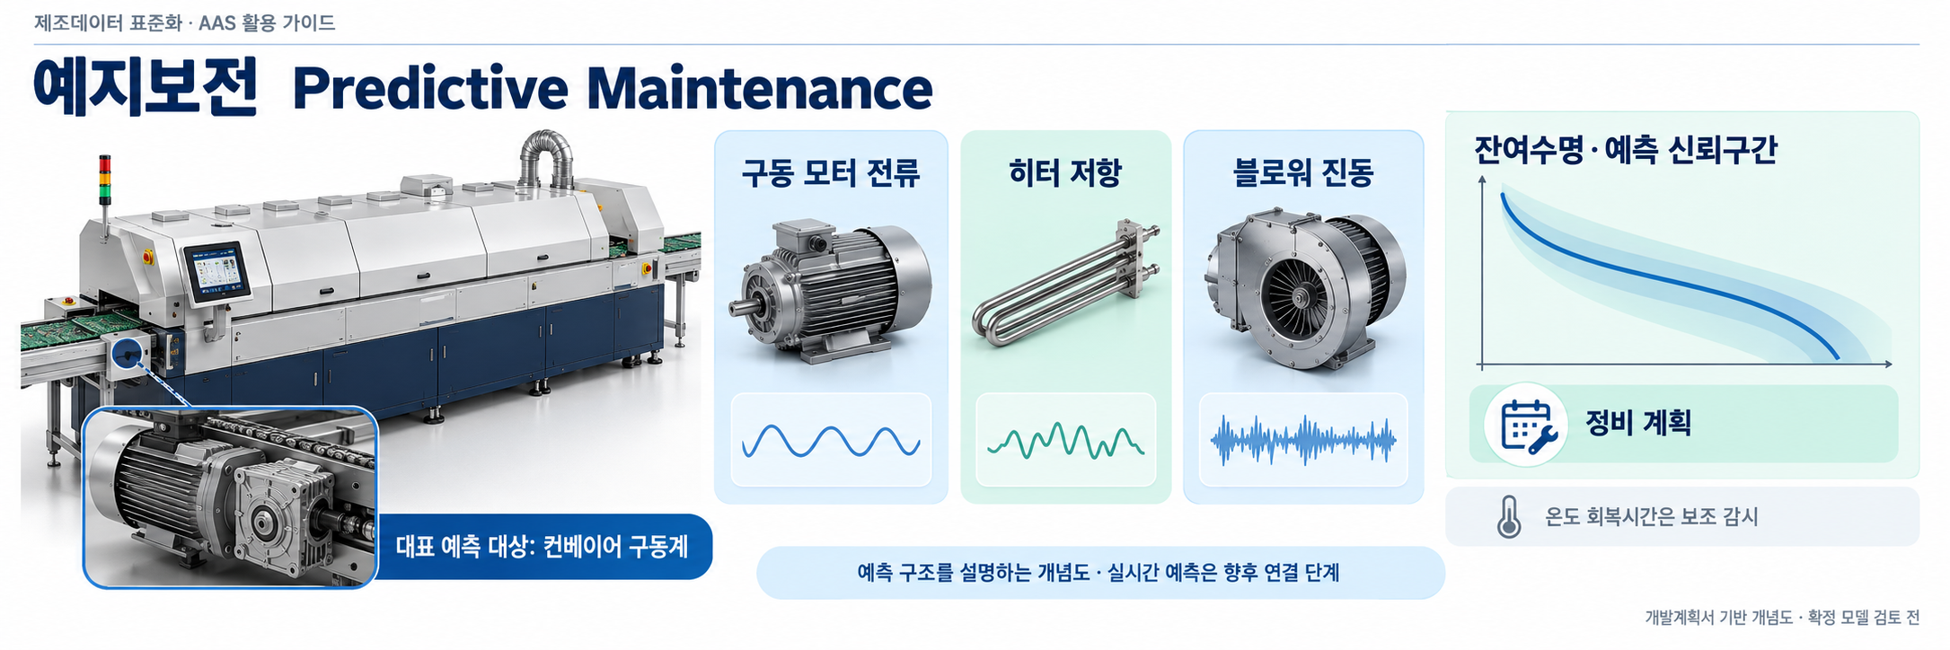
그림 48 컨베이어 구동계의 잔여수명과 보조 특징량
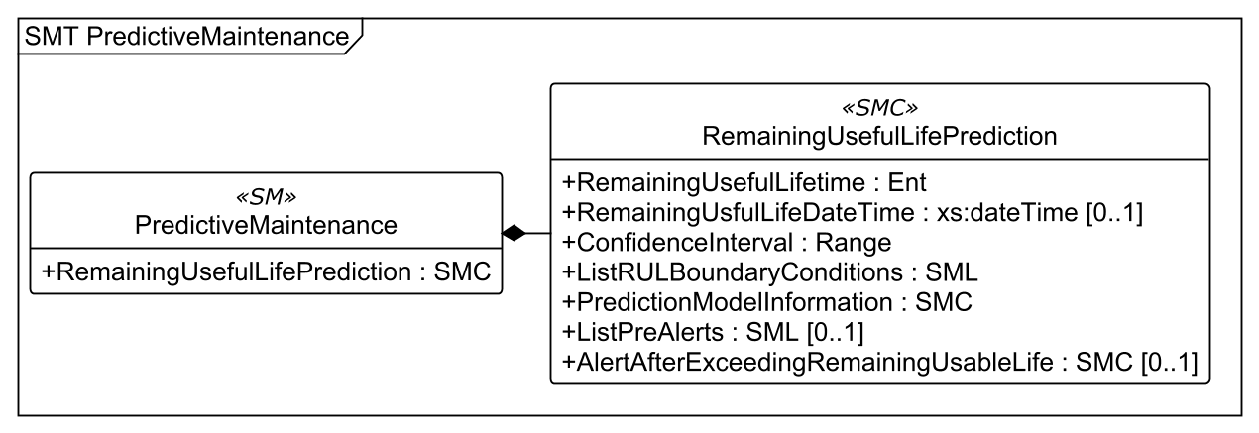
그림 49 PredictiveMaintenance의 예측과 조건 및 경보 UML
○ 적용 템플릿: IDTA02048 Predictive Maintenance1.0. RemainingUsefulLifePrediction 아래 잔여수명 Entity, 종료 시각·신뢰구간, 조건 목록, 모델 정보와 경보를 둔다. 대표 예측 대상은 컨베이어 구동 체인·구동 모터·감속기 조립체이다.
서브모델 특징과 주요 정보
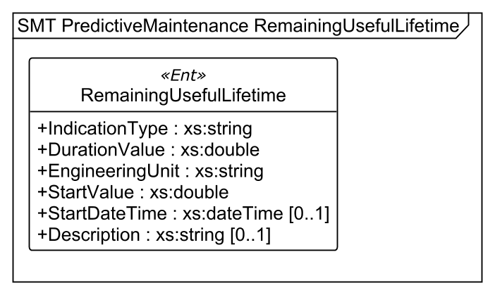
그림 50 잔여수명 Entity와 하위 statements 확대 UML
잔여수명 DurationValue=15000의 단위는h이다. 기준 누적시간 StartValue=15000 h에서 잔여15000 h를 더한 도달 카운터는30000 h이다. 기준시각2026-10-18T21:15:30+09:00부터 매일24시간 운전한다는 가정에서 종료 시각은2028-07-04T21:15:30+09:00이다. 운전률이 달라지면 달력 종료 시각을 다시 계산해야 한다.
ConfidenceInterval은12750~17250 h의 범위를 나타내는 Range이다. 신뢰 수준을 수치로 선언하거나 현장 검증된 통계구간으로 사용하지 않는다. 값과 범위는 설명용 합성 출력이다. 모터·히터·블로워 각각의 독립된 수명15000 h를 제공하는 모델도 아니다.
표 105 예측 조건의 유효 범위와 최근60초 통계
조건 | 유효 범위 | 모델 사용 및 통계
구동 모터 전류 | 2~6.5 A | 사용 / 평균3.429745, 표준편차0.329506
히터 저항 | 18~26 Ohm | 사용 / 평균20.339116, 표준편차0.231777
블로워 진동 RMS | 0.8~7.1 mm/s | 사용 / 평균1.761660, 표준편차0.157716
존 온도 회복시간 | 8~30 s | 보조 감시 / 평균12.734769, 표준편차0.436394

각 BoundaryValueRange는 단일 Property(xs:double)로 상한을 담고, 이름이 LowerValidBound로 끝나는 동반 속성이 하한을 담는다. ConfidenceInterval과 혼합하지 않는다. DriftInfoAIModel은 Range(xs:double)이며 각 관측값과 기준평균 차이의 절댓값을 유효 폭으로 나눈 값들의 최솟값·최댓값이다. 기준평균은 전류3.0 A, 저항20.0 Ohm, 진동1.2 mm/s, 회복시간11.5 s이다.
통계 구간은12:14:31Z~12:15:30Z의60개이고 표준편차는 모집단식, 왜도는3차 중심모멘트/표준편차³으로 계산한다. 전류·저항·진동의 중요도0.70+0.18+0.12=1이며 회복시간은 모델 입력에 사용하지 않는다. 히터·팬 특징량은 같은 운전부하를 설명하는 보조 입력이며 별도 부품 수명으로 읽지 않는다.
다음 네 그림은 같은 ListRULBoundaryConditions의 익명 요소를 순서대로 확대한다. [00]~[03]은 네이티브 UML의 목록 위치 표기이며 실제 idShort가 아니다. 각 요소의 전체 속성과 자료형을 표시했다.
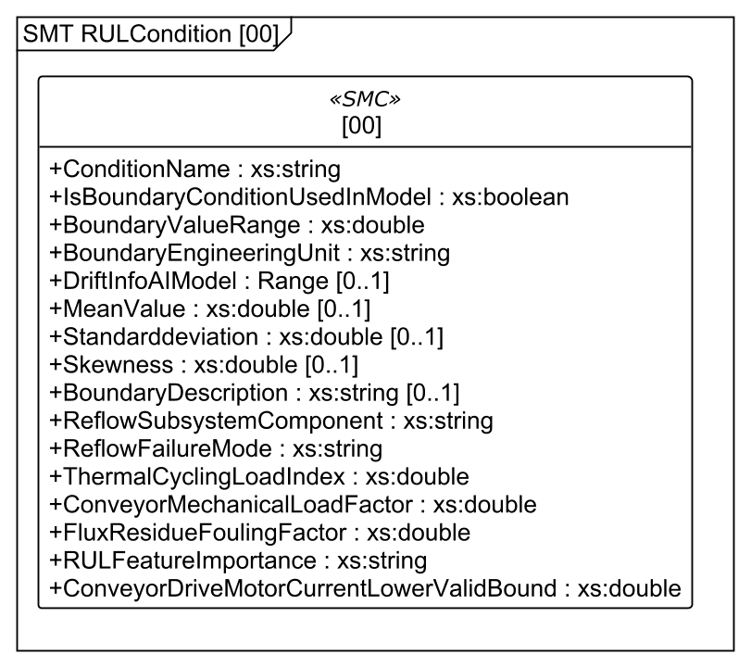
그림 51 RULCondition [00] 구동 모터 전류 경계값과 통계 확대 UML
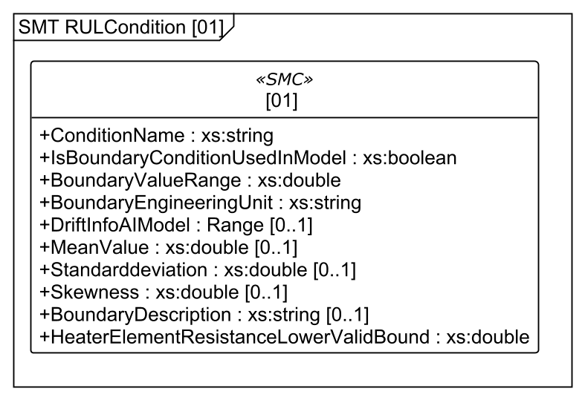
그림 52 RULCondition [01] 히터 저항 경계값과 통계 확대 UML
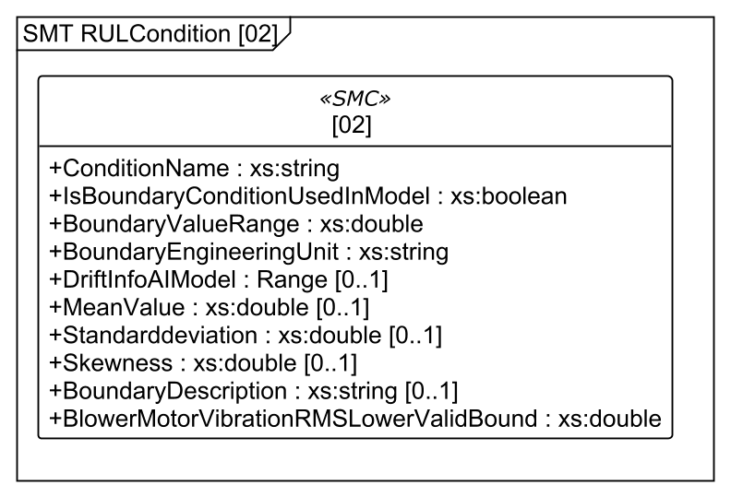
그림 53 RULCondition [02] 블로워 진동 경계값과 통계 확대 UML
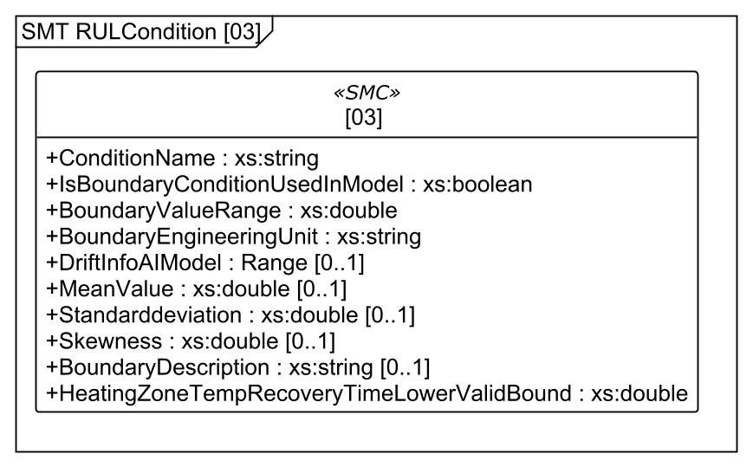
그림 54 RULCondition [03] 존 온도 회복시간 경계값과 통계 확대 UML
사전 알림 기준 PreAlertValue는3000 h이다. 현재 잔여수명15000 h에서는 사전 조건이 충족되지 않으며 MaintenanceRequired도false이다. PreAlertMessage와 AlertMessage는 조건 충족 시 사용할 문구이다. 메시지가 저장되어 있다는 이유만으로 활성 경보가 발생한 것은 아니다. 모델의 유효 범위 상한은 실제 장비의 안전 차단 한계를 뜻하지 않는다.
구성요소 적용 가이드
보전·분석 담당자는 실제 센서의 측정 조건과 충분한 정비 이력으로 모델을 검증하고 예측 시각·학습 버전·적용 범위를 관리한다. 예시는 hybrid라는 모델 유형과 합성 설명만 제공한다. 실제 학습·실증·자동 예측 서비스가 포함되어 있지 않으며 현장 적용 전 확보해야 한다.
구성요소 상세 정보 테이블
표 106 Submodel PredictiveMaintenance
idShort: | PredictiveMaintenance
Class: | Submodel
semanticId: | https://admin-shell.io/idta/SubmodelTemplate/PredictiveMaintenance/1/0
Parent: | -
Explanation: | 컨베이어 구동계의 잔여수명 합성 예측값과 적용 조건, 통계 및 경보 조건을 제공합니다.
[SME type]  idShort | semanticId  Description@ko | [valueType]  example | card.
[SMC]  RemainingUsefulLifePrediction | https://admin-shell.io/idta/PredictiveMaintenance/RemainingUsefulLifePrediction/1/0  잔여 유효수명(RUL) 예측 컨테이너입니다. | [-]  7 elements | 1

표 107 SubmodelElementCollection RemainingUsefulLifePrediction
idShort: | RemainingUsefulLifePrediction
Class: | SubmodelElementCollection
semanticId: | https://admin-shell.io/idta/PredictiveMaintenance/RemainingUsefulLifePrediction/1/0
Parent: | PredictiveMaintenance
Explanation: | 잔여 유효수명(RUL) 예측 컨테이너입니다.
[SME type]  idShort | semanticId  Description@ko | [valueType]  example | card.
[Ent]  RemainingUsefulLifetime | https://admin-shell.io/idta/PredictiveMaintenance/RemainingUsefulLifetime/1/0  잔여 수명(Entity) — 하위 statement로 RUL 표현입니다. | [-]  - | 1
[Prop]  RemainingUsfulLifeDateTime | https://admin-shell.io/idta/PredictiveMaintenance/RemainingUsfulLifeDateTime/1/0  예측 시점 이후 연속 24시간/일 운전을 가정한 수명 종료 달력시각입니다. | [DateTime]  2028-07-04T21:15:30+09:00 | 0..1
[Range]  ConfidenceInterval | https://admin-shell.io/idta/PredictiveMaintenance/ConfidenceInterval/1/0  예측 신뢰구간입니다. | [-]  12750.0 .. 17250.0  단위: h | 1
[SML]  ListRULBoundaryConditions | https://admin-shell.io/idta/PredictiveMaintenance/ListRULBoundaryConditions/1/0  RUL 경계조건 목록(본 장비 마모지표)입니다. | [-]  4 elements | 1
[SMC]  PredictionModelInformation | https://admin-shell.io/idta/PredictiveMaintenance/PredictionModelInformation/1/0  RUL 예측 모델 정보입니다. | [-]  2 elements | 1
[SML]  ListPreAlerts | https://admin-shell.io/idta/PredictiveMaintenance/ListPreAlerts/1/0  RUL 초과 전 사전 경보 목록입니다. | [-]  1 elements | 0..1
[SMC]  AlertAfterExceedingRemainingUsableLife | https://admin-shell.io/idta/PredictiveMaintenance/AlertAfterExceedingRemainingUsableLife/1/0  RUL 초과 후 경보입니다. | [-]  2 elements | 0..1

표 108 Entity RemainingUsefulLifetime
idShort: | RemainingUsefulLifetime
Class: | Entity
semanticId: | https://admin-shell.io/idta/PredictiveMaintenance/RemainingUsefulLifetime/1/0
Parent: | RemainingUsefulLifePrediction
Explanation: | 잔여 수명(Entity) — 하위 statement로 RUL 표현입니다.
[SME type]  idShort | semanticId  Description@ko | [valueType]  example | card.
[Prop]  IndicationType | https://admin-shell.io/idta/PredictiveMaintenance/IndicationType/1/0  [Entity statement] 잔여수명 표현 유형입니다. | [String]  operating hours | 1
[Prop]  DurationValue | https://admin-shell.io/idta/PredictiveMaintenance/DurationValue/1/0  예측 기준 누적 운전 카운터에서 수명 종료까지 남은 운전시간입니다. | [Double]  15000 | 1
[Prop]  EngineeringUnit | https://admin-shell.io/idta/PredictiveMaintenance/EngineeringUnit/1/0  [Entity statement] 잔여수명 단위입니다. | [String]  h | 1
[Prop]  StartValue | https://admin-shell.io/idta/PredictiveMaintenance/StartValue/1/0  예측 기준 시점의 누적 운전시간 카운터입니다. | [Double]  15000 | 1
[Prop]  StartDateTime | https://admin-shell.io/idta/PredictiveMaintenance/StartDateTime/1/0  [Entity statement] 예측 기준 시각입니다. | [DateTime]  2026-10-18T21:15:30+09:00 | 0..1
[Prop]  Description | https://admin-shell.io/idta/PredictiveMaintenance/Description/1/0  [Entity statement] 잔여수명 설명(대상 부품·열화)입니다. | [String]  컨베이어 구동계의 대표 대상은 구동 체인·구동 모터·감속기 조립체이다. 누적 카운터 15000 h부터 15000 h를 더 사용하면 예시 수명 도달 카운터는 30000 h이다. 히터·블로워 특징량은 동일 운전부하의 설명용 보조 입력이며 각 부품의 독립 RUL을 뜻하지 않는다. 합성 예측값이며 실증 모델 결과가 아니다. | 0..1

표 109 SubmodelElementList ListRULBoundaryConditions
idShort: | ListRULBoundaryConditions
Class: | SubmodelElementList
semanticId: | https://admin-shell.io/idta/PredictiveMaintenance/ListRULBoundaryConditions/1/0
Parent: | RemainingUsefulLifePrediction
Explanation: | RUL 경계조건 목록(본 장비 마모지표)입니다.
[SME type]  idShort | semanticId  Description@ko | [valueType]  example | card.
[SMC]  - | https://admin-shell.io/idta/PredictiveMaintenance/RULCondition/1/0  ListRULBoundaryConditions의 RULCondition(수명 예측 적용 조건) 요소입니다. ConveyorDriveMotorCurrent 특징량의 유효 범위와 최근60초 통계를 담습니다. | [-]  16 elements | 1..*
[SMC]  - | https://admin-shell.io/idta/PredictiveMaintenance/RULCondition/1/0  ListRULBoundaryConditions의 RULCondition(수명 예측 적용 조건) 요소입니다. HeaterElementResistance 특징량의 유효 범위와 최근60초 통계를 담습니다. | [-]  10 elements | 1..*
[SMC]  - | https://admin-shell.io/idta/PredictiveMaintenance/RULCondition/1/0  ListRULBoundaryConditions의 RULCondition(수명 예측 적용 조건) 요소입니다. BlowerMotorVibrationRMS 특징량의 유효 범위와 최근60초 통계를 담습니다. | [-]  10 elements | 1..*
[SMC]  - | https://admin-shell.io/idta/PredictiveMaintenance/RULCondition/1/0  ListRULBoundaryConditions의 RULCondition(수명 예측 적용 조건) 요소입니다. HeatingZoneTempRecoveryTime 특징량의 유효 범위와 최근60초 통계를 담습니다. | [-]  10 elements | 1..*

표 110 SubmodelElementCollection RULCondition (idShort 없음)
idShort: | -
Class: | SubmodelElementCollection
semanticId: | https://admin-shell.io/idta/PredictiveMaintenance/RULCondition/1/0
Parent: | ListRULBoundaryConditions
Explanation: | ListRULBoundaryConditions의 RULCondition(수명 예측 적용 조건) 요소입니다. ConveyorDriveMotorCurrent 특징량의 유효 범위와 최근60초 통계를 담습니다.
[SME type]  idShort | semanticId  Description@ko | [valueType]  example | card.
[Prop]  ConditionName | https://admin-shell.io/idta/PredictiveMaintenance/ConditionName/1/0  경계조건 지표명입니다. | [String]  ConveyorDriveMotorCurrent | 1
[Prop]  IsBoundaryConditionUsedInModel | https://admin-shell.io/idta/PredictiveMaintenance/IsBoundaryConditionUsedInModel/1/0  모델 입력 사용 여부입니다. | [Boolean]  true | 1
[Prop]  BoundaryValueRange | https://admin-shell.io/idta/PredictiveMaintenance/BoundaryValueRange/1/0  본 적용의 모델 유효조건 상한. 하한은 별도 ConveyorDriveMotorCurrentLowerValidBound로 지정하며 안전 차단값이 아니다. | [Double]  6.5 | 1
[Prop]  BoundaryEngineeringUnit | https://admin-shell.io/idta/PredictiveMaintenance/BoundaryEngineeringUnit/1/0  경계조건 단위입니다. | [String]  A | 1
[Range]  DriftInfoAIModel | https://admin-shell.io/idta/PredictiveMaintenance/DriftInfoAIModel/1/0  최근 60초 D=|관측값−기준평균|/(유효상한−유효하한)의 최소·최대 구간입니다. | [-]  0.00049 .. 0.188845 | 0..1
[Prop]  MeanValue | https://admin-shell.io/idta/PredictiveMaintenance/MeanValue/1/0  지표 평균값입니다. | [Double]  3.429745 | 0..1
[Prop]  Standarddeviation | https://admin-shell.io/idta/PredictiveMaintenance/Standarddeviation/1/0  지표 표준편차입니다. | [Double]  0.329506 | 0..1
[Prop]  Skewness | https://admin-shell.io/idta/PredictiveMaintenance/Skewness/1/0  지표 왜도입니다. | [Double]  -0.218016 | 0..1
[Prop]  BoundaryDescription | https://admin-shell.io/idta/PredictiveMaintenance/BoundaryDescription/1/0  경계조건 설명입니다. | [String]  Conveyor drive motor RMS current rises as chain and bearing friction increases due to lubricant depletion and progressive mechanical wear. | 0..1
[Prop]  ReflowSubsystemComponent | https://www.smart-factory.kr/ids/cd/ReflowSubsystemComponent/1/0  예측 대상인 체인·모터·감속기 구동 조립체입니다. | [String]  ConveyorDriveAssembly | -
[Prop]  ReflowFailureMode | https://www.smart-factory.kr/ids/cd/ReflowFailureMode/1/0  해당 구성요소의 지배적 고장모드(발열체 산화, 체인 신율 마모, 베어링 마모 등). | [String]  ConveyorChainAndBearingWear | -
[Prop]  ThermalCyclingLoadIndex | https://www.smart-factory.kr/ids/cd/ThermalCyclingLoadIndex/1/0  0~1 무차원 지수. 점검창의 유효 열사이클740회/기준1000회를 min(1,비율)로 정규화입니다. | [Double]  0.74 | -
[Prop]  ConveyorMechanicalLoadFactor | https://www.smart-factory.kr/ids/cd/ConveyorMechanicalLoadFactor/1/0  0~1 무차원 계수. 정비 점검창 평균 전류3.3 A/기준5 A를 min(1,비율)로 정규화입니다. | [Double]  0.66 | -
[Prop]  FluxResidueFoulingFactor | https://www.smart-factory.kr/ids/cd/FluxResidueFoulingFactor/1/0  0~1 무차원 지수. 점검 시 회수 잔류물3.1 g/관리 기준10 g을 min(1,비율)로 정규화입니다. | [Double]  0.31 | -
[Prop]  RULFeatureImportance | https://www.smart-factory.kr/ids/cd/RULFeatureImportance/1/0  설명용 특징 중요도 목록. featureId:weight를 쉼표로 구분하며 weight≥0, 합계1. 회복시간은 미사용입니다. | [String]  ConveyorDriveMotorCurrent:0.70, HeaterElementResistance:0.18, BlowerMotorVibrationRMS:0.12 | -
[Prop]  ConveyorDriveMotorCurrentLowerValidBound | https://www.smart-factory.kr/ids/cd/ConveyorDriveMotorCurrentLowerValidBound/1/0  해당 특징량의 모델 유효조건 하한. 상한과 함께 닫힌 유효 구간을 이룬다. | [Double]  2  단위: A | -

표 111 SubmodelElementCollection RULCondition (idShort 없음)
idShort: | -
Class: | SubmodelElementCollection
semanticId: | https://admin-shell.io/idta/PredictiveMaintenance/RULCondition/1/0
Parent: | ListRULBoundaryConditions
Explanation: | ListRULBoundaryConditions의 RULCondition(수명 예측 적용 조건) 요소입니다. HeaterElementResistance 특징량의 유효 범위와 최근60초 통계를 담습니다.
[SME type]  idShort | semanticId  Description@ko | [valueType]  example | card.
[Prop]  ConditionName | https://admin-shell.io/idta/PredictiveMaintenance/ConditionName/1/0  경계조건 지표명입니다. | [String]  HeaterElementResistance | 1
[Prop]  IsBoundaryConditionUsedInModel | https://admin-shell.io/idta/PredictiveMaintenance/IsBoundaryConditionUsedInModel/1/0  모델 입력 사용 여부입니다. | [Boolean]  true | 1
[Prop]  BoundaryValueRange | https://admin-shell.io/idta/PredictiveMaintenance/BoundaryValueRange/1/0  본 적용의 모델 유효조건 상한. 하한은 별도 HeaterElementResistanceLowerValidBound로 지정하며 안전 차단값이 아니다. | [Double]  26 | 1
[Prop]  BoundaryEngineeringUnit | https://admin-shell.io/idta/PredictiveMaintenance/BoundaryEngineeringUnit/1/0  경계조건 단위입니다. | [String]  Ohm | 1
[Range]  DriftInfoAIModel | https://admin-shell.io/idta/PredictiveMaintenance/DriftInfoAIModel/1/0  최근 60초 D=|관측값−기준평균|/(유효상한−유효하한)의 최소·최대 구간입니다. | [-]  0.012518 .. 0.102486 | 0..1
[Prop]  MeanValue | https://admin-shell.io/idta/PredictiveMaintenance/MeanValue/1/0  지표 평균값입니다. | [Double]  20.339116 | 0..1
[Prop]  Standarddeviation | https://admin-shell.io/idta/PredictiveMaintenance/Standarddeviation/1/0  지표 표준편차입니다. | [Double]  0.231777 | 0..1
[Prop]  Skewness | https://admin-shell.io/idta/PredictiveMaintenance/Skewness/1/0  지표 왜도입니다. | [Double]  0.732993 | 0..1
[Prop]  BoundaryDescription | https://admin-shell.io/idta/PredictiveMaintenance/BoundaryDescription/1/0  경계조건 설명입니다. | [String]  Heating element electrical resistance increases progressively as the resistive coil oxidizes and thins, lowering heating efficiency and lengthening zone recovery. | 0..1
[Prop]  HeaterElementResistanceLowerValidBound | https://www.smart-factory.kr/ids/cd/HeaterElementResistanceLowerValidBound/1/0  해당 특징량의 모델 유효조건 하한. 상한과 함께 닫힌 유효 구간을 이룬다. | [Double]  18  단위: Ohm | -

표 112 SubmodelElementCollection RULCondition (idShort 없음)
idShort: | -
Class: | SubmodelElementCollection
semanticId: | https://admin-shell.io/idta/PredictiveMaintenance/RULCondition/1/0
Parent: | ListRULBoundaryConditions
Explanation: | ListRULBoundaryConditions의 RULCondition(수명 예측 적용 조건) 요소입니다. BlowerMotorVibrationRMS 특징량의 유효 범위와 최근60초 통계를 담습니다.
[SME type]  idShort | semanticId  Description@ko | [valueType]  example | card.
[Prop]  ConditionName | https://admin-shell.io/idta/PredictiveMaintenance/ConditionName/1/0  경계조건 지표명입니다. | [String]  BlowerMotorVibrationRMS | 1
[Prop]  IsBoundaryConditionUsedInModel | https://admin-shell.io/idta/PredictiveMaintenance/IsBoundaryConditionUsedInModel/1/0  모델 입력 사용 여부입니다. | [Boolean]  true | 1
[Prop]  BoundaryValueRange | https://admin-shell.io/idta/PredictiveMaintenance/BoundaryValueRange/1/0  본 적용의 모델 유효조건 상한. 하한은 별도 BlowerMotorVibrationRMSLowerValidBound로 지정하며 안전 차단값이 아니다. | [Double]  7.1 | 1
[Prop]  BoundaryEngineeringUnit | https://admin-shell.io/idta/PredictiveMaintenance/BoundaryEngineeringUnit/1/0  경계조건 단위입니다. | [String]  mm/s | 1
[Range]  DriftInfoAIModel | https://admin-shell.io/idta/PredictiveMaintenance/DriftInfoAIModel/1/0  최근 60초 D=|관측값−기준평균|/(유효상한−유효하한)의 최소·최대 구간입니다. | [-]  0.060339 .. 0.130144 | 0..1
[Prop]  MeanValue | https://admin-shell.io/idta/PredictiveMaintenance/MeanValue/1/0  지표 평균값입니다. | [Double]  1.76166 | 0..1
[Prop]  Standarddeviation | https://admin-shell.io/idta/PredictiveMaintenance/Standarddeviation/1/0  지표 표준편차입니다. | [Double]  0.157716 | 0..1
[Prop]  Skewness | https://admin-shell.io/idta/PredictiveMaintenance/Skewness/1/0  지표 왜도입니다. | [Double]  0.446878 | 0..1
[Prop]  BoundaryDescription | https://admin-shell.io/idta/PredictiveMaintenance/BoundaryDescription/1/0  경계조건 설명입니다. | [String]  Blower motor bearing vibration velocity RMS grows with bearing wear and impeller fouling that creates rotational imbalance in the hot-air circulation fan. | 0..1
[Prop]  BlowerMotorVibrationRMSLowerValidBound | https://www.smart-factory.kr/ids/cd/BlowerMotorVibrationRMSLowerValidBound/1/0  해당 특징량의 모델 유효조건 하한. 상한과 함께 닫힌 유효 구간을 이룬다. | [Double]  0.8  단위: mm/s | -

표 113 SubmodelElementCollection RULCondition (idShort 없음)
idShort: | -
Class: | SubmodelElementCollection
semanticId: | https://admin-shell.io/idta/PredictiveMaintenance/RULCondition/1/0
Parent: | ListRULBoundaryConditions
Explanation: | ListRULBoundaryConditions의 RULCondition(수명 예측 적용 조건) 요소입니다. HeatingZoneTempRecoveryTime 특징량의 유효 범위와 최근60초 통계를 담습니다.
[SME type]  idShort | semanticId  Description@ko | [valueType]  example | card.
[Prop]  ConditionName | https://admin-shell.io/idta/PredictiveMaintenance/ConditionName/1/0  경계조건 지표명입니다. | [String]  HeatingZoneTempRecoveryTime | 1
[Prop]  IsBoundaryConditionUsedInModel | https://admin-shell.io/idta/PredictiveMaintenance/IsBoundaryConditionUsedInModel/1/0  모델 입력 사용 여부입니다. | [Boolean]  false | 1
[Prop]  BoundaryValueRange | https://admin-shell.io/idta/PredictiveMaintenance/BoundaryValueRange/1/0  본 적용의 모델 유효조건 상한. 하한은 별도 HeatingZoneTempRecoveryTimeLowerValidBound로 지정하며 안전 차단값이 아니다. | [Double]  30 | 1
[Prop]  BoundaryEngineeringUnit | https://admin-shell.io/idta/PredictiveMaintenance/BoundaryEngineeringUnit/1/0  경계조건 단위입니다. | [String]  s | 1
[Range]  DriftInfoAIModel | https://admin-shell.io/idta/PredictiveMaintenance/DriftInfoAIModel/1/0  최근 60초 D=|관측값−기준평균|/(유효상한−유효하한)의 최소·최대 구간입니다. | [-]  0.018774 .. 0.07727 | 0..1
[Prop]  MeanValue | https://admin-shell.io/idta/PredictiveMaintenance/MeanValue/1/0  지표 평균값입니다. | [Double]  12.734769 | 0..1
[Prop]  Standarddeviation | https://admin-shell.io/idta/PredictiveMaintenance/Standarddeviation/1/0  지표 표준편차입니다. | [Double]  0.436394 | 0..1
[Prop]  Skewness | https://admin-shell.io/idta/PredictiveMaintenance/Skewness/1/0  지표 왜도입니다. | [Double]  -0.514643 | 0..1
[Prop]  BoundaryDescription | https://admin-shell.io/idta/PredictiveMaintenance/BoundaryDescription/1/0  경계조건 설명입니다. | [String]  Time for a heating zone to recover to setpoint after a board-load thermal disturbance lengthens as heater output and insulation performance degrade. | 0..1
[Prop]  HeatingZoneTempRecoveryTimeLowerValidBound | https://www.smart-factory.kr/ids/cd/HeatingZoneTempRecoveryTimeLowerValidBound/1/0  해당 특징량의 모델 유효조건 하한. 상한과 함께 닫힌 유효 구간을 이룬다. | [Double]  8  단위: s | -

표 114 SubmodelElementCollection PredictionModelInformation
idShort: | PredictionModelInformation
Class: | SubmodelElementCollection
semanticId: | https://admin-shell.io/idta/PredictiveMaintenance/PredictionModelInformation/1/0
Parent: | RemainingUsefulLifePrediction
Explanation: | RUL 예측 모델 정보입니다.
[SME type]  idShort | semanticId  Description@ko | [valueType]  example | card.
[Prop]  ModelType | https://admin-shell.io/idta/PredictiveMaintenance/ModelType/1/0  물리·데이터 결합 모델. valueId는 공식 ModelTypeHybrid 개념을 참조한다. | [String]  hybrid | 1
[Prop]  ModelDescription | https://admin-shell.io/idta/PredictiveMaintenance/ModelDescription/1/0  RUL 예측 모델 설명입니다. | [String]  컨베이어 구동계의 부하·전류 경향에 히터/팬의 운전 부하 특징량을 결합하는 설명용 가상 하이브리드 모델이다. 학습·현장 검증을 완료한 모델이 아니며 RUL 15000 h와 신뢰구간은 합성 출력이다. | 0..1

표 115 SubmodelElementList ListPreAlerts
idShort: | ListPreAlerts
Class: | SubmodelElementList
semanticId: | https://admin-shell.io/idta/PredictiveMaintenance/ListPreAlerts/1/0
Parent: | RemainingUsefulLifePrediction
Explanation: | RUL 초과 전 사전 경보 목록입니다.
[SME type]  idShort | semanticId  Description@ko | [valueType]  example | card.
[SMC]  - | https://admin-shell.io/idta/PredictiveMaintenance/PreAlerts/1/0  ListPreAlerts의 PreAlerts(사전 알림) 요소입니다. 사전 알림을 표시할 기준값과 조건 충족 때 사용할 문구를 담습니다. | [-]  2 elements | 0..*

표 116 SubmodelElementCollection PreAlerts (idShort 없음)
idShort: | -
Class: | SubmodelElementCollection
semanticId: | https://admin-shell.io/idta/PredictiveMaintenance/PreAlerts/1/0
Parent: | ListPreAlerts
Explanation: | ListPreAlerts의 PreAlerts(사전 알림) 요소입니다. 사전 알림을 표시할 기준값과 조건 충족 때 사용할 문구를 담습니다.
[SME type]  idShort | semanticId  Description@ko | [valueType]  example | card.
[Prop]  PreAlertMessage | https://admin-shell.io/idta/PredictiveMaintenance/PreAlertMessage/1/0  사전 경보 메시지입니다. | [String]  사전 알림 조건 충족 시 사용할 문구: 컨베이어 구동계 점검을 다음 계획 정지에 배정하십시오. | 0..1
[Prop]  PreAlertValue | https://admin-shell.io/idta/PredictiveMaintenance/PreAlertValue/1/0  사전 경보 기준 잔여입니다. | [Double]  3000 | 1

표 117 SubmodelElementCollection AlertAfterExceedingRemainingUsableLife
idShort: | AlertAfterExceedingRemainingUsableLife
Class: | SubmodelElementCollection
semanticId: | https://admin-shell.io/idta/PredictiveMaintenance/AlertAfterExceedingRemainingUsableLife/1/0
Parent: | RemainingUsefulLifePrediction
Explanation: | RUL 초과 후 경보입니다.
[SME type]  idShort | semanticId  Description@ko | [valueType]  example | card.
[Prop]  AlertMessage | https://admin-shell.io/idta/PredictiveMaintenance/AlertMessage/1/0  잔여수명 초과 후 경보 메시지입니다. | [String]  RUL≤0 h 조건 충족 시 사용할 문구: 대상 컨베이어 구동계의 교체·정비 판단을 수행하십시오. | 0..1
[Prop]  MaintenanceRequired | https://admin-shell.io/idta/PredictiveMaintenance/MaintenanceRequired/1/0  정비 필요 여부입니다. | [Boolean]  false | 1

서브모델 활용방안
정비 담당자는 잔여수명만 보지 않고 범위·관측 조건·추세·현장 점검을 함께 검토해 계획 정지를 준비한다. 조건을 벗어나면 예측 사용을 보류하고 입력·모델의 적합성을 확인한다. 승인된 유지보수 절차와 작업 판단은 책임 시스템에서 관리한다.
○ 공식 서브모델 템플릿과 설명서
- PDF IDTA 02048_Submodel_PredictiveMaintenance.pdf
- AASX IDTA 02048_Template_PredictiveMaintenance.aasx
- JSON IDTA 02048_Template_PredictiveMaintenance.json

IV.AAS 참조모델 활용 방법

1. 참조모델 활용
먼저 제공된 AASX의 복사본을 만들고 장비 유형과8개 서브모델을 확인한다. 실제 장비의 검증된 사양·문서·식별자를 입력한 뒤 원천 데이터의 의미·단위·갱신 시점을 정해 연결한다. 참조모델의 형식 기준과 운영 중인 실제 장비 인스턴스를 구분해 관리한다.
표 118 데이터 작성 주체와 갱신 시점
정보 | 원천과 책임 주체 | 시점 | 대상
자산·문서 | 자산·문서 담당자 / 명판·DMS·PLM | 등록·인수·개정 시 | Nameplate / HandoverDocumentation
정격 사양 | 설계·구매 담당자 / 사양·검수 | 도입·설계 개정 시 | TechnicalData
승인 설정 | 공정기술 담당자 / 승인 레시피 | 작업 전·레시피 개정 시 | ProcessParameters
현재 관측 | PLC·센서 / 수집 담당자 | 측정 주기·상태 변화 시 | OperationalData
이력 | 수집·저장 담당자 | 예시1초 / 구간 완성 시 | TimeSeries
생산·품질 성과 | 생산·품질·인력 담당 시스템 | 같은 UTC 집계창 마감 후 | 제조 KPI 공정 변수
수명 예측 | 검증된 분석·보전 시스템 | 관측창과 예측 기준시각 확정 시 | PredictiveMaintenance

2. 신규 AAS 작성 및 수정
다음 화면은 참조 가이던스의 Package Explorer 기본 조작 예시이다. 화면의 장비명과 모델 목록은 메뉴 학습용이며 리플로우 AASX의 검증 화면이 아니다.
가. AASX PackageExplorer 다운로드
○ AAS를 작성하기 위한 일반적인 방법으로는 AASX PackageExplorer를 사용하는 것이 일반적이다.

○ AASX PackageExplorer는 아래의 링크를 통해 아래 그림의 프로그램 중 본인의 목적에 맞는 파일을 다운받아 압축을 푼 뒤 AasxPackageExplorer.exe 파일을 실행하면 아래 두 번째 그림과 같이 AASX PackageExplorer의 기본 화면이 나타난다.
https://github.com/admin-shell-io/aasx-package-explorer/releases

그림 55 AASX PackageExplorer 다운로드 경로

그림 56 AASX Package Explorer 파일 실행 초기화면

나. Edit 모드
○ AAS 생성, Submodel 생성 등의 기능을 수행하기 위해서 아래 첫 번째 그림과 같이 ‘Edit’모드를 활성화시킨다. 이를 위해 아래 두 번째 그림과 같이, 상단의 작업창에서 [Workspace] - [Edit]모드를 클릭한다.


그림 57 활성화된 Edit 모드

그림 58 Edit 모드 활성화 단계

다. AAS 생성
○ AAS를 생성하기 위해 앞서 Edit모드를 활성화시킨 상단의 Edit 모드 화면을 기준으로, [AdministrationShells] - [Add AAS]를 클릭하면 아래 첫 번째 AAS 생성 그림과 같은 화면이 나타난다. 아래 두 번째 AAS 정보 그림에서 오른쪽에 ‘Element’에서는 AAS 정보를 입력할 수 있다.


그림 59 AAS 생성


그림 60 AAS 정보

라. SubmodelTemplate을 이용한 Submodel 추가
○ 먼저, File-Open Auxiliary AAS 버튼을 통해 IDTA의 Nameplate Submodel을 추가하는 것을 예시로 설명한다. 아래 첫 번째 그림의 IDTA 홈페이지(https://industrialdigitaltwin.org/en)의 Content Hub에 게시된 SubmodelTemplate을 찾는다. 아래 두 번째 그림과 같이 찾은 SubmodelTemplate의 깃허브 주소로 이동하여, AASX 파일을 다운받아 File - Open Auxiliary AAS 버튼을 누르고, 다운받은 AASX 파일을 선택한다.


그림 61 IDTA SubmodelTemplate 다운로드


그림 62 IDTA SubmodelTemplate 파일 열기

○ 아래 그림의 상단 화면과 같이 AAS를 눌러 우측 Element-Copy from existing Submodel-Copy recursive를 누른다. 새로 표시된 창에서 추가한 AAS 모델 하위에 있는 Submodel을 선택한 후 Select 버튼을 눌러 불러온다. 아래 그림의 하단 화면의 좌측에서 불러온 Submodel을 누른 뒤 우측 Element 영역에서 Property를 추가하거나 값을 수정할 수 있다. 하위 Property를 선택하면 일부 값만 선택하여 변경할 수 있다. 변경 확인 버튼은 Take over changes 버튼을 클릭하여 반영을 완료한다.

그림 63 Template 이용 Submodel 생성

○ 아래 그림은 같은 방법으로 추가한 3종(DigitalNameplate, TechnicalData, OperationalData)의 서브모델 리스트이다.


그림 64 동일한 방법으로 추가한 3종의 Submodel

마. Submodel 및 SubmodelCollection 생성
○ 참조모델에 정의되지 않은 내용은 개별적으로 작성하여야 한다. 개별 Submodel 및 SubmodelCollection을 생성하기 위해 아래 그림과 같이 이전에 생성된 AAS를 클릭한 후, 우측의 ‘Element’에서 [Create new Submodel of kind Template] 또는 [Create new Submodel of kind Instance]를 클릭한다.

그림 65 Submodel 생성

○ 생성된 Submodel을 클릭한 뒤 아래 그림과 같이 우측의 ‘Element’에서 [Add collection]을 클릭하여 SubmodelCollection을 생성한다.


그림 66 SubmodelCollection 생성

○ 같은 방법으로 필요한 공식 서브모델을 추가한다. 이 리플로우 참조모델은 III장에 설명한8개 서브모델을 사용하며 아래 화면은 추가 조작의 공통 예시이다.


그림 67 SubmodelCollection 정보

바. Property 생성
○ 아래 그림과 같이 Submodel 또는 SubmodelCollection을 클릭한 뒤, 우측의 ‘Element’에서 [Add Property]를 클릭하여 신규 Property를 생성한다.


그림 68 Property 생성

표와 UML 내보내기
표는 대상 서브모델을 선택한 상태에서 File → Export... → Export SubmodelElements as Table을 열고 Format=Word, From options=Submodel template spec - 1 rows로 지정한다. UML은 Export Submodel as UML에서 PlantUML을 선택한다. 필요에 따라 Depth와 방향을 정하고 렌더링 후 실제 모델과 대조한다. UML의 식별자는 영어 원형으로, 표의 Description과 Explanation은 쉬운 한국어로 표현한다.
공식 템플릿의 이름·semanticId·Template ID와 용어 정의를 보호한다. 장비별 정보가 필요하면 먼저 사전에서 뜻·자료형·단위가 같은 개념을 찾고 허용된 확장 위치에 추가한다. 같은 의미를 나타내는 ID와 해당 모델 객체를 구별하며, 표를 번역하기 위해 AASX의 공식 CD를 임의 변경하지 않는다.

3. AAS 모델을 실제 장비 인스턴스로 전환
가. 자산과 서브모델의 종류 및 식별자
복사본의 AssetInformation.assetKind를 Type에서 Instance로 바꾸고 실제 개별 장비의 globalAssetId를 발급한다. AAS와 서브모델의 고유 ID도 운영 규칙에 따라 중복 없이 지정하고 AAS의 서브모델 참조를 함께 갱신한다. assetType은 ReflowSolderingMachine처럼 장비의 유형을 나타내므로 Instance라는 종류 값으로 바꾸지 않는다.
각 서브모델의 kind는 Template에서 Instance로 바꾸되 같은 의미를 나타내는 semanticId는 유지한다. SML의 이름 없는 직접 하위 요소에는 설명 편의를 위한 idShort를 추가하지 않는다. 실제 문서·제조사·주소·정격·레이아웃과 센서·자원 키를 확인해 합성 예시값을 교체한다.
나. 원천 태그와 실제 경로 연결
표 119 원천 신호와 현재 모델의 idShortPath 대응
원천 | 서브모델 | 서브모델 내부 상대 경로 | 단위
7존 공기 센서 | OperationalData | ThermalOperation.ZoneMeasurements.ZoneTemperatureActualZone7 | ℃
이송 속도 | OperationalData | ConveyorOperation.SpeedControl.ConveyorSpeedActual | mm/min
잔류 산소 | OperationalData | AtmosphereOperation.GasMeasurements.OxygenConcentrationActual | ppm
모터 전류 | OperationalData | ConditionMonitoring.WearFeatureMeasurements.ConveyorDriveMotorCurrent | A
승인7존 설정 | ProcessParameters | Processes.Process__00__.ProcessParameters.ZoneTemperatureSetpointZone7 | ℃

실제 태그 주소는 현장의 PLC·게이트웨이 설정에서 매핑한다. AAS 속성의 의미 식별자와 실제 통신 주소를 같은 필드에 섞지 않는다. 조회와 갱신 권한을 구분하고 승인 레시피의 변경·적용 이력 및 수집 품질 처리를 정의한다. AAS 값을 변경하는 요청이 즉시 장비 제어 명령을 실행한다고 가정하지 않는다.
다. 부록의 공통 API 예제를 리플로우에 적용
표 120 부록의 공통 조회 예제를 리플로우7존 온도에 적용
항목 | 설명
서브모델 ID | https://www.smart-factory.kr/ids/sm/ReflowSolderingMachineAAS/OperationalData/1/0
Base64URL 표현 | aHR0cHM6Ly93d3cuc21hcnQtZmFjdG9yeS5rci9pZHMvc20vUmVmbG93U29sZGVyaW5nTWFjaGluZUFBUy9PcGVyYXRpb25hbERhdGEvMS8w
idShortPath | ThermalOperation.ZoneMeasurements.ZoneTemperatureActualZone7
자료형·현재값 | xs:double / 255.06
단위와 기준시각 | ℃ / 2026-10-18T12:15:30Z
값 조회 경로 | /submodels/{submodelIdentifier}/submodel-elements/{idShortPath}/$value

부록 I의 Dryer001과 ProcessData.Temperature는 제공된 원문의 공통 학습 예제이다. 리플로우를 연결할 때에는 위의 실제 서브모델 ID를 Base64URL로 인코딩하고 실제 idShortPath로 바꾸어 사용한다. 서버 주소·인증·지원 API 버전은 운영 환경에서 확인한다. 예시는 실행 중인 공개 서버를 뜻하지 않는다.
GET http://127.0.0.1:8081/submodels/aHR0cHM6Ly93d3cuc21hcnQtZmFjdG9yeS5rci9pZHMvc20vUmVmbG93U29sZGVyaW5nTWFjaGluZUFBUy9PcGVyYXRpb25hbERhdGEvMS8w/submodel-elements/ThermalOperation.ZoneMeasurements.ZoneTemperatureActualZone7/$value
위 조회의 예시 응답은255.06이다. OperationalData 값을 시험 갱신하는 PATCH 요청은 같은 실제 경로에 숫자255.10을 application/json으로 전송하는 예시로 구성할 수 있다. 해당 서버가 지원하는 HTTP 동작과 권한을 확인하고, 운영 제어·안전 신호를 임의로 덮어쓰지 않는다. 서브모델 ID를 새로 발급한 인스턴스에서는 인코딩값도 다시 만든다.
시계열의8765 포트 예시는 CSV를 읽는 별도 로컬 조회 핸들러이다. AAS 서버의8081 API 예시와 다르며 서로 대신 사용할 수 없다. 전자는 serve_reflow.py를 수동 실행할 때만 동작하고 후자는 실제 배포한 AAS 서버의 지원 기능을 전제로 한다.
라. 저장과 검수
저장한 같은 파일을 다시 열어 자산·서브모델 참조, 요소형, 단위·값·시간축, 익명 목록 요소와 첨부 파일을 확인한다. 모델을 개정하면 표·UML·문서·예시 경로와 검증 기록을 같은 파일 버전으로 갱신한다. 원본 출처의 알려진 조건과 실제 운영 데이터 오류를 구분해 추적한다.

4. 리플로우 납땜기계 AAS 참조모델 활용 시나리오
다음6개 시나리오는 현재 AASX의 정보를 사용하는 업무 흐름이다. 담당자·입력 시점·수집 방법과 활용 결과를 함께 설명한다. 검사·작업지시·정비 결과는 외부 책임 시스템에서 관리하고, 그 연계를 구현한 범위와 데이터 구조만 제공하는 범위를 구분한다.
가. 시나리오1 설비 선정과 설치 검토
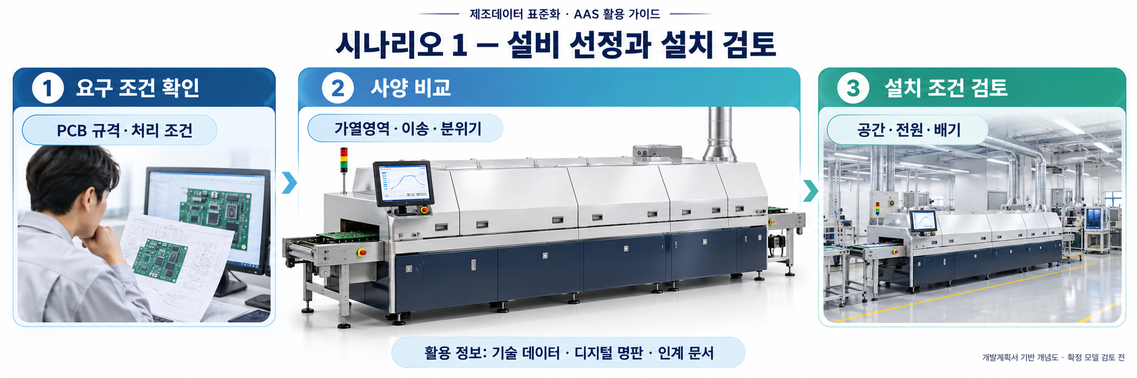
그림 69 기술 사양을 이용한 설비 선정과 설치 검토
○ 구매·설계 및 공정기술 담당자가 도입 전 PCB 규격과 처리량·분위기 요구를 정하고 TechnicalData의 장비 능력과 비교한다. 제조사 사양서와 인수 검수 자료를 원천으로 등록하고 개정 시 갱신한다.
○ PCB 폭50~508 mm, 이송300~1800 mm/min, 가열8·냉각2존과 열풍 방식을 비교한다. 정격75 kW,380 V·3상·60 Hz, 질소와 배기 요구를 현장 유틸리티 조건과 대조한다. 그림에서 치수나 성능을 측정해 입력하지 않는다.
○ 자산·문서 담당자는 Nameplate의 식별자로 대상 장비와 인수 문서를 묶는다. 선정 결과와 설치·검수 승인은 별도 책임 시스템에서 관리하며 사양 범위에 맞는다는 이유만으로 공정 품질이나 안전 적합을 확정하지 않는다.
나. 시나리오2 운전 조건과 접합 품질 확인
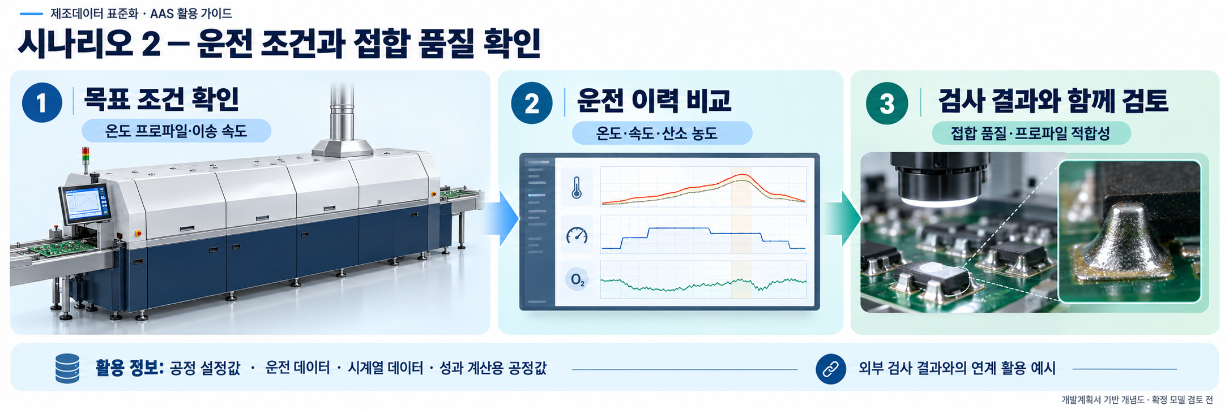
그림 70 승인 설정과 현재 관측 및 외부 검사 결과의 비교
○ 작업자·품질 담당자는 작업 시작 전에 승인 레시피 RECIPE-RSM-EX001을 선택하고 적용된 설정과 현재값을 대조한다. PLC·센서 값은 예시1초 주기로 저장하고 외부 PCB 시험과 검사 판정은 확정 시 연결한다.
○ 7존 공기255.06℃와 설정255℃, 이송900 mm/min과 설정900, 잔류 산소980 ppm과 목표1000 ppm을 확인한다. PCB 시험 피크245.3℃는10:00Z의 확정 결과이며 현재 공기온도의 최대값으로 대체하지 않는다.
○ 해당 PCB·레시피·시험 ID·시각을 외부 MES·검사 기록에 연결하고 이상 전후 TimeSeries를 조회한다. AOI/AXI의 접합 판정과 프로파일 시험을 함께 검토하며 센서 값만으로 제품 합격을 확정하지 않는다.
다. 시나리오3 상태 추세 확인과 정비 준비
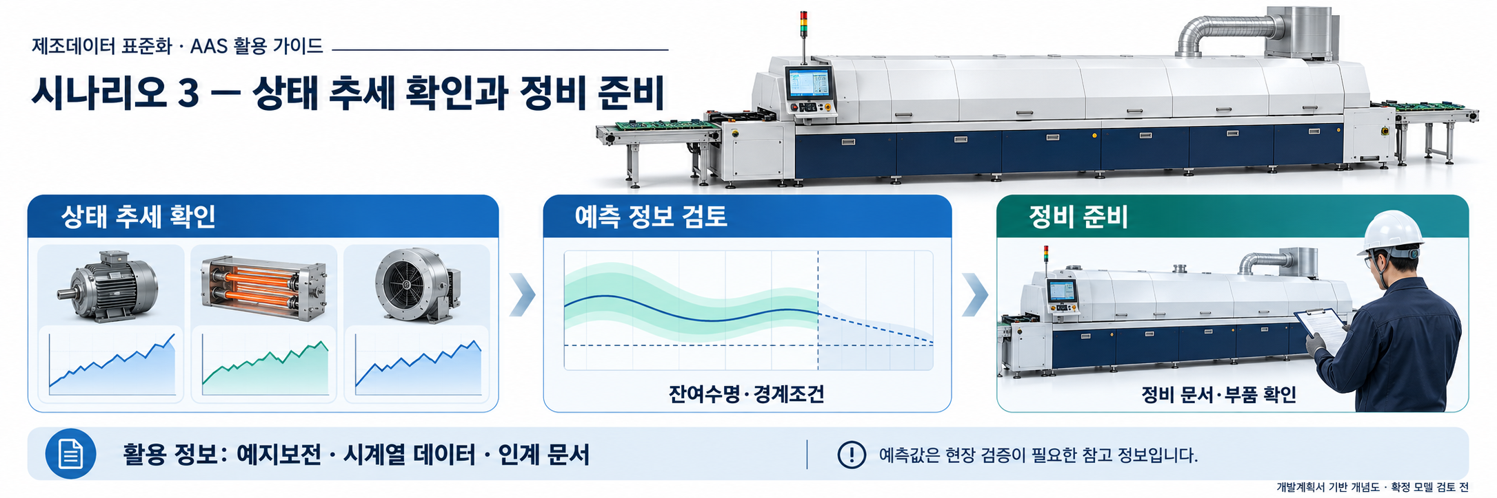
그림 71 컨베이어 구동계의 조건과 예측을 이용한 정비 준비
○ 보전·분석 담당자는 모터 전류·히터 저항·블로워 진동과 운전 맥락을 수집하고 예측 기준시각 이전의 최근60개를 사용한다. 모델의 학습·현장 검증과 측정 조건은 실제 적용 전에 확보한다.
○ 잔여15000 h와 범위12750~17250 h, 전류2~6.5 A 등 유효 조건을 함께 읽는다. 예측 대상은 컨베이어 구동계이며 히터와 팬은 같은 부하를 설명하는 보조 입력이다. 회복시간은 감시하지만 이 예시 예측에 사용하지 않는다.
○ 현재 사전 기준3000 h를 넘고 MaintenanceRequired=false이므로 경보 문구를 활성 경보로 해석하지 않는다. 추세·현장 점검·정비 문서를 대조해 계획 정지를 준비하고 정비 수행 결과는 자산 ID와 함께 정비관리 시스템에 남긴다.
라. 시나리오4 경보 확인과 안전 지침 조회
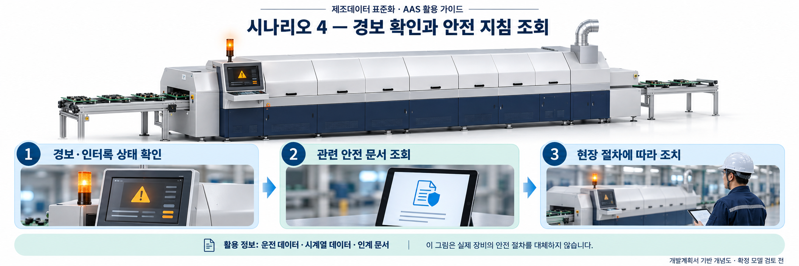
그림 72 현재 경보와 인터록 및 승인 문서의 확인
○ 작업자는 경보 발생·해제 시 ReflowAlarmCode와 문·과온차단·비상정지 상태를 확인한다. PLC는 상태를 제공하고 문서 담당자는 실제 장비의 승인된 운전·안전 절차를 개정 시 등록한다.
○ 현재 NoAlarm·Closed·Normal·Released는 해당 스냅샷의 예시다. 경보가 생기면 자산 식별자, 문서 버전과 언어를 확인해 해당 현장 절차로 조치한다. 안전문·비상정지 기능은 장비 안전 제어 계통이 수행한다.
○ 제공된 운영정보 TXT는 실제 안전 매뉴얼이 아니다. 그림의 안전 문서 조회는 필요한 실제 문서를 확보·등록한 뒤의 활용 흐름이며 현재 파일에 안전 인증 자료가 내장되었다는 뜻이 아니다.
마. 시나리오5 장비 식별과 문서 관리
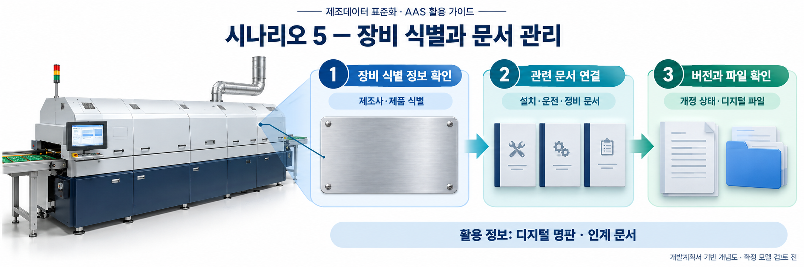
그림 73 자산 식별과 인계 문서의 버전 및 파일 확인
○ 자산·문서관리 담당자는 장비 도입 시 명판·제품 형식·시리얼·제조일과 실제 자산 ID를 등록한다. 인수·개정 시 문서 식별자·VDI 분류·버전·언어·파일을 함께 갱신한다.
○ 예시 장비 RSM-EX001과 문서 RSM-OP-EX001, 버전1.0·언어ko·03-02 Operation을 확인한다. DigitalFiles 경로의 TXT를 실제로 열어 해당 버전과 내용을 대조한다.
○ 자산 대장·DMS/PLM은 고유 식별자로 같은 장비를 연결한다. 개념도의 외형과 실제 제조사 사진을 예시 명판의 제조사·모델에 합쳐 쓰지 않으며 인증 정보는 검증된 실제 근거가 있을 때만 등록한다.
바. 시나리오6 SMT 공정 정보 연계
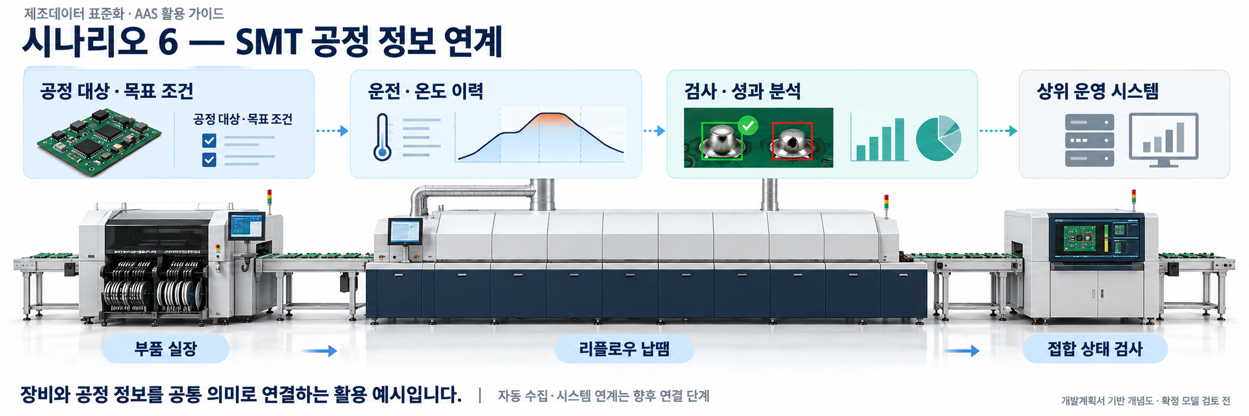
그림 74 공정 설정과 운전 이력 및 제조 성과의 연결
○ 생산관리 담당자는 MES의 작업지시·레시피와 자산·시간 매핑을 관리한다. 작업 전에 설정을 제공하고 운전 중 PLC 기록을 수집하며 품질·인력 담당자는 같은 UTC 일일 마감 경계로 결과를 확정한다.
○ 실장 PCB는 ProcessBoM, 질소와 자원 키 및 상위 페이스트·플럭스 공급 이력은 ResourceParameters로 연결한다. 외부 작업·제품 식별자를 현재 AASX에 있는 속성처럼 새 경로로 조회하지 않는다.
○ 기간 마감850 PCB와 현재456 PCB를 구분한다. 양품825·폐기15·재작업10, PRI75초/PCB와 계획79200초로 OEE0.78125를 확인한다. 프로파일24/25와 존·초 비율0.975는 다른 분모로 관리한다.
○ 연계 담당자는 설정 전달·현재값 갱신·기록 조회·기간 집계를 각각의 인터페이스와 책임 시스템으로 구현한다. 참조모델 파일 자체가 검사·MES·보전 시스템과 이미 연결되어 있다고 가정하지 않는다.

5. 적용 자료와 문서 관리
표 121 문서와 모델의 대응 기준
항목 | 설명
문서 버전 | 가이던스 V1.1 / 2026-10-29
대상 AASX | ReflowSolderingMachine_v0.0.1_261019.aasx
모델 SHA-256 | 6394731e081faa784927a6f0426f563ba22d56a2dba585cf3cee776c79f02ed1
계획서 SHA-256 | 13799acc2e870b9bd141b5c700993033e82462c0fbafd7dc3b8d6876af86069c

공식 템플릿은 각 서브모델 절의 고정 커밋 링크에서 JSON·PDF·AASX를 확인할 수 있다. 제품 분류36650210과 클래스 IRDI0173-1#01-ACK212#019, 사전 속성의 정의·자료형·단위는 ECLASS16.0 원문 기준이다. 서브모델 버전과 AAS 관리정보의 version/revision이 표시하는 범위를 구분한다.
부록 I은 제공된 AIoT 디바이스를 활용한 장비–AAS 연동 원문의 절차·그림·코드 예시를 수록한다. 리플로우 적용에는 IV장3절의 실제 서브모델 식별자·Base64URL·요소 경로·값을 사용한다. 서버 주소와 권한은 운영 환경에서 정하며 공통 학습 예제와 운영 요청을 구분한다.
- AAS API 공식 인터페이스 설명

부록 I. AIoT 디바이스를 활용한 장비-AAS 연동

1. 개요
가. 배경 및 목적
○ 현장 장비의 제어기·센서 데이터를 AAS에 연동하려면 장비 데이터 수집과 SubmodelElement간 매핑이 필요하다. 본 부록은 AIoT 디바이스를 활용하여 장비 데이터를 수집하고, AAS 서버의 대상 SubmodelElement에 반영하는 방법을 제시한다.

나. 적용 범위
○ 본 부록은 BaSyx를 활용한 AAS 서버 구축, 대상 장비의 AAS 업로드, AAS API를 이용한 데이터 조회·연동, 장비와 AIoT 디바이스 간 데이터 수집을 위한 통신 설정, 수집 데이터와 SubmodelElement의 매핑 및 AAS 조회 화면을 활용한 값 연동 결과 확인을 포함한다.

○ AAS 모델의 설계·작성, 장비 PLC 프로그램 변경, 수집 데이터 분석·활용 서비스 개발, AIoT 디바이스의 물리적 설치 및 제품 기능 소개는 포함하지 않는다.

다. 용어 정의
표 1 주요 용어
용어 | 정의
AAS 서버 | AAS와 Submodel을 저장하고 외부 시스템이 API 등을 통해 접근할 수 있도록 구성한 서버
AAS 인스턴스 | 실제 장비의 식별정보, 기술정보 및 운전정보 등을 AAS 구조로 표현한 정보모델
BaSyx | AAS 서버 구축과 운영에 필요한 Repository, Registry, Web UI 및 API 등의 기능을 제공하는 오픈소스 AAS 구현체
FA³ST | AAS와 Submodel을 저장·조회하고 API를 통해 접근할 수 있는 기능을 제공하는 Fraunhofer의 오픈소스 AAS 구현체
AAS Repository | AAS를 저장하고 API를 통해 등록·조회·변경·삭제할 수 있도록 제공하는 서비스
Submodel Repository | Submodel과 SubmodelElement를 저장하고 API를 통해 등록·조회·변경·삭제할 수 있도록 제공하는 서비스
AAS Registry | AAS의 식별정보와 AAS에 접근하기 위한 접속 위치정보(Endpoint) 등을 포함한 등록정보를 저장·조회하는 서비스
Submodel Registry | Submodel의 식별정보와 Submodel에 접근하기 위한 접속 위치정보(Endpoint) 등을 포함한 등록정보를 저장·조회하는 서비스
AAS 조회 화면 | 사용자가 화면을 통해 AAS와 Submodel의 구조 및 데이터 값을 조회하는 도구
AAS API | 외부 시스템이 AAS와 Submodel 데이터에 접근하여 조회·등록·변경 등의 작업을 수행할 수 있도록 제공되는 인터페이스
AIoT 디바이스 | 장비의 제어기 및 센서 데이터를 수집·처리하고, 수집 항목과 SubmodelElement를 매핑하여 AAS 서버와 연동하는 장치
Docker | 애플리케이션과 필요한 실행환경을 서로 격리된 환경에서 실행·관리하기 위한 플랫폼. 본 부록에서는 BaSyx의 각 구성요소를 Docker 컨테이너로 실행하는 데 사용
Docker Compose | 여러 Docker 컨테이너의 구성과 실행 조건을 하나의 설정파일로 정의하여 함께 실행·관리하는 도구. 본 부록에서는 여러 BaSyx 구성요소를 함께 실행하는 데 사용

2. 시스템 아키텍처
○ 본 장에서는 장비 데이터를 AAS에 연동하기 위해 필요한 주요 구성요소와 각 구성요소의 역할을 설명하고, 장비에서 생성된 데이터가 AIoT 디바이스를 거쳐 AAS 서버에 반영되는 전체 흐름을 제시한다.

○ 이를 통해 장비의 제어기 및 센서, AIoT 디바이스, AAS 서버 및 AAS 조회 화면이 각각 어떤 역할을 수행하고 서로 어떻게 연계되는지 확인할 수 있다.

가. 주요 구성요소
○ 장비 데이터를 AAS에 연동하는 시스템은 장비의 제어기 및 센서, AIoT 디바이스, AAS 서버 및 AAS 조회 화면으로 구성된다. 각 구성요소의 주요 역할은 다음과 같다.

표 2 주요 구성요소 및 역할
구성요소 | 주요 역할
장비의 제어기 및 센서 | 장비의 상태값, 운전값 및 계측값 등 AAS에 연동할 데이터를 제공
AIoT 디바이스 | 장비 데이터를 수집·처리하고, 대상 장비의 AAS 인스턴스를 식별하여 수집 항목을 해당 SubmodelElement와 매핑한 후 수집값을 AAS 서버에 전달
AAS 서버 | 대상 장비의 AAS 인스턴스를 저장하고, 외부 시스템이 API를 통해 데이터를 조회하거나 값을 반영할 수 있도록 제공
AAS 조회 화면 | 사용자가 대상 AAS와 Submodel의 구조 및 AAS에 반영된 데이터 값을 화면에서 확인


그림 75 시스템 아키텍처

나. 전체 데이터 흐름
○ 장비의 제어기 및 센서에서 생성된 데이터는 장비에서 지원하는 통신방식을 통해 AIoT 디바이스로 수집된다. AIoT 디바이스는 수집 데이터를 연동에 필요한 형식으로 처리하고, 수집 데이터의 주소 또는 태그와 대응하는 SubmodelElement와 매핑한다.

○ 매핑된 데이터는 AAS API를 통해 AAS 서버와 연동되며, 대상 AAS 인스턴스의 SubmodelElement에 반영된다. 사용자는 AAS 조회 화면을 통해 AAS와 Submodel의 구조 및 연동된 데이터 값을 확인할 수 있다.


그림 76 데이터 흐름도

3. AAS 서버 구축
○ AIoT 디바이스가 수집·매핑한 장비 데이터를 AAS에 반영하려면 AAS와 Submodel을 저장·조회하고 외부에서 AAS API로 접근할 수 있는 서버 환경이 필요하다. 본 장에서는 AAS 서버 구축 옵션을 비교하고 BaSyx를 적용하는 이유를 설명한 뒤, BaSyx를 활용한 AAS 서버 환경을 구축하여 정상 동작을 확인한다.

가. AAS 서버 구축 옵션 및 BaSyx 선정
○ 본 부록은 특정 상용 제품에 종속되지 않고 독자가 AAS 서버 환경을 직접 구성하고 연동 절차를 재현할 수 있도록 오픈소스 AAS 구현체를 활용한다. 오픈소스 구현체를 이용하면 AAS와 Submodel의 저장·조회, Registry 및 AAS API 등 장비-AAS 연동에 필요한 서버 기능을 공개된 소프트웨어와 구성정보를 이용하여 구축할 수 있다.

○ AAS 서버 구축에 활용할 수 있는 오픈소스 구현체로 Eclipse BaSyx와 Fraunhofer FA³ST 등이 있다. 두 구현체 모두 AAS와 Submodel의 저장·조회 및 AAS API 제공에 필요한 기능을 지원하므로, 본 부록에서는 기능적 우열보다 본 부록의 서버 환경 구성에 필요한 구성요소와 구축 지원 방식을 중심으로 비교한다.

표 3 AAS 서버 구축 옵션 비교표
비교항목 | Eclipse BaSyx | Fraunhofer FA³ST
Repository | 지원 | 지원
Registry | 지원 | 지원
AAS 조회 화면 | 지원 | 지원
구축 지원 방식 | Docker Compose 기반 통합 구성 | Service와 Registry를 개별 구성 및 Viewer는 Fraunhofer에 문의 필요

○ 두 구현체 모두 본 부록의 장비-AAS 연동에 필요한 서버 기능을 제공한다. 다만 BaSyx는 Starter Kit에서 필요한 구성요소를 선택하여 Docker Compose 실행환경을 생성할 수 있어, AAS Environment와 AAS Web UI를 포함한 실행환경을 일관된 절차로 구성할 수 있다. 이에 본 부록에서는 서버 환경의 구축 편의성을 고려하여 Eclipse BaSyx를 적용한다.

나. BaSyx를 활용한 AAS 서버 구축 환경 준비
○ 본 부록에서는 BaSyx를 활용한 AAS 서버를 Docker 컨테이너 환경으로 구축한다. 따라서 서버 구성에 앞서 Docker 컨테이너를 실행할 수 있는 환경을 준비한다.

○ Docker는 애플리케이션과 실행환경을 컨테이너 단위로 실행하는 플랫폼이며, 본 부록에서는 AAS Environment, 데이터베이스 및 AAS Web UI 등 AAS 서버를 구성하는 서비스를 실행하는 데 사용한다. 여러 컨테이너의 실행조건과 연결정보는 Docker Compose를 이용하여 일괄 관리한다.

○ 본 튜토리얼은 AIoT 디바이스와 AAS 서버 PC가 동일한 네트워크에 연결된 환경을 기준으로 한다. AIoT 디바이스에서 AAS 서버에 접근할 때는 AAS 서버 PC에 할당된 네트워크 IP 주소를 사용한다. 서로 다른 네트워크 간 연동을 위한 VPN, 공인 네트워크 주소 및 별도의 외부 접속 구성은 본 부록의 범위에서 제외한다.

○ 본 튜토리얼에서는 Windows 환경에서 WSL 2 Backend를 이용하는 Docker Desktop을 사용하였다. Docker Desktop의 지원 운영체제, WSL 및 하드웨어 요구사항은 버전에 따라 변경될 수 있으므로 최신 요구사항과 설치방법은 Docker 공식 문서를 기준으로 확인한다. 현재 Docker 공식 문서는 WSL 2 Backend 사용 시 WSL 2.1.5 이상 등의 시스템 요구사항을 제시하고 있다.

- Docker Desktop for Windows 설치 및 시스템 요구사항
(https://docs.docker.com/desktop/setup/install/windows-install)

○ 본 부록의 구축 절차를 확인한 AAS 서버 구축을 위한 튜토리얼 실행환경은 표 4와 같다.

표 4 AAS 서버 구축을 위한 튜토리얼 실행환경
구분 | 수행 환경
운영체제 | Windows 11 Home 25H2 64비트(OS 빌드 26200.8875)
WSL | WSL 2(버전 2.5.9.0, 커널 6.6.87.2-1)
Docker 환경 | Docker Desktop 4.43.2, Docker Engine 28.3.2, Docker Compose v2.38.2-desktop.1
웹 브라우저 | Google Chrome
네트워크 환경 | AAS 서버 PC와 AIoT 디바이스가 동일한 네트워크에 연결된 환경

○ AIoT 디바이스에서 접근할 AAS 서버 PC의 IPv4 주소는 Windows 명령 프롬프트 또는 PowerShell에서 다음 명령으로 확인한다.

ipconfig

○ Docker Desktop을 설치한 후 실행하여 Docker Engine이 정상적으로 구동되는지 확인한다. 이후 PowerShell에서 다음 명령을 실행하여 Docker와 Docker Compose를 사용할 수 있는지 확인한다.

# Docker 버전 조회
docker --version

# Docker Compose 버전 조회
docker compose version

○ 각 명령에서 설치된 Docker 및 Docker Compose의 버전정보가 정상적으로 출력되면 BaSyx를 활용한 AAS 서버를 구축하기 위한 실행환경이 준비된 것으로 판단한다.

다. BaSyx를 활용한 AAS 서버 구성요소와 역할
○ 실행환경을 준비한 후 BaSyx를 활용한 AAS 서버에서 장비의 AAS를 저장·조회하고 사용자 화면에서 확인하기 위해 사용하는 주요 구성요소와 역할을 확인한다. 본 튜토리얼에서는 AAS Environment와 AAS Web UI를 중심으로 AAS 서버를 구성한다. 현재 Starter Kit에서 제공하는 AAS Environment는 AAS Repository, Submodel Repository, Concept Description Repository, AAS Registry, Submodel Registry 및 AAS Discovery 기능을 하나의 서비스에서 제공한다.

표 5 본 부록에서 사용하는 BaSyx 구성요소
BaSyx 구성요소 | 본 부록에서의 역할
AAS Environment | AAS, Submodel 및 Concept Description의 저장·조회를 위한 Repository 기능과 Registry 및 Discovery 기능을 제공
AAS Web UI | 웹 브라우저에서 AAS와 Submodel을 등록·조회하고 데이터 값을 확인

○ AAS Environment에서 Repository는 AAS, Submodel 및 Concept Description의 데이터를 저장·조회하는 기능을 담당한다. Registry는 AAS와 Submodel을 찾기 위한 Descriptor 및 Endpoint 정보를 관리하며, Discovery는 Asset 식별정보와 연결된 AAS를 찾는 기능을 담당한다. 현재 Starter Kit에서는 이러한 기능을 하나의 AAS Environment 서비스에서 제공한다.

○ AAS Web UI는 AAS Environment에 연결하여 AAS와 Submodel을 웹 브라우저에서 확인하기 위한 AAS 조회 화면이다. 본 튜토리얼에서는 제4장에서 연동 대상 AAS를 업로드하고, 제5장에서 장비 데이터가 대상 SubmodelElement에 반영되었는지 확인하는 데 사용한다.

○ 현재 Starter Kit은 BaSyx Go AAS Environment를 사용한다. BaSyx Go는 Go 언어로 구현된 BaSyx의 백엔드 구성요소군으로, Repository와 Registry 등 AAS 서버 기능을 제공한다. 본 부록에서는 구현 언어 자체를 별도로 다루지 않으며, 이후에는 이를 구분하지 않고 AAS Environment로 표기한다.

라. BaSyx Starter Kit을 이용한 서버 구성
○ 앞 절에서 확인한 AAS Environment와 AAS Web UI를 실제로 실행하기 위해 BaSyx Starter Kit을 이용하여 AAS 서버 실행환경을 생성한다. Starter Kit은 필요한 설정을 확인한 후 Docker Compose 및 관련 설정파일이 포함된 실행환경을 생성하며, 문서 작성일 기준으로는 BaSyx Go AAS Environment를 사용한다.

- BaSyx Starter Kit
(https://basyx.org/get-started/introduction)

- AAS 서버 접속정보 설정
BaSyx Starter Kit에 접속하여 Get Started를 선택하고 서버 구성을 시작한다. Application 단계의 Host or IP에는 나절에서 확인한 AAS 서버 PC에 할당된 IPv4 주소를 입력한다. 그 외 항목은 Starter Kit의 기본설정을 사용한다.


그림 77 BaSyx Starter Kit의 AAS 서버 접속 설정 화면

- 나머지 설정 확인
Application 단계 이후의 Persistence Backend, AAS Web UI, AAS Integration 등은 Starter Kit의 기본설정을 사용한다. 연동 대상 AAS는 제4장에서 별도로 업로드하므로 Starter Kit 구성 단계에서는 AAS 파일을 추가하지 않는다.

- 실행환경 구성 확인
Container Config에서 Starter Kit을 통해 생성되는 구성요소와 Docker 이미지를 확인한다. 본 튜토리얼에서는 별도의 변경 없이 Starter Kit의 기본 구성을 사용하였으며, 적용된 구성은 표 6과 같다.

표 6 튜토리얼 적용 BaSyx 실행 구성
BaSyx 구성요소 | 적용 Docker 이미지
AAS Environment | eclipsebasyx/aasenvironment-go:latest
AAS Web UI | eclipsebasyx/aas-gui:latest
BaSyx Configuration Service | eclipsebasyx/basyxconfigurationservice-go:latest
PostgreSQL | postgres:18

AAS Environment와 AAS Web UI는 앞 절에서 설명한 AAS 서버의 주요 구성요소이며, PostgreSQL과 BaSyx Configuration Service는 데이터 저장 및 초기 구성을 위해 Starter Kit에서 함께 생성되는 지원 구성요소이다. 본 튜토리얼에서는 해당 구성요소의 설정을 별도로 변경하지 않는다.

latest는 고정된 버전 번호가 아닌 Docker 이미지 태그이므로, 적용 시점에 따라 실제 이미지가 변경될 수 있다. 본 부록에서는 문서 작성 시점에 Starter Kit에서 제공한 위 구성을 이용하여 튜토리얼을 수행하였다.

- 실행환경 다운로드
설정을 완료한 후 Download 단계에서 생성된 BaSyx Setup ZIP 파일을 내려받아 AAS 서버 PC의 작업 폴더에 압축을 해제한다. 생성된 실행환경은 다음 절에서 Docker Compose를 이용하여 실행한다.


그림 78 BaSyx AAS 서버 Starter Kit Download 화면

마. Docker Compose를 활용한 AAS 서버 실행 및 정상 동작 확인
○ Starter Kit에서 내려받은 실행환경을 Docker Compose로 실행하고, 각 컨테이너의 상태와 AAS Environment 및 AAS 조회 화면의 접속 여부를 확인하여 BaSyx를 활용한 AAS 서버가 정상적으로 동작하는지 확인한다.

- Docker Desktop을 실행하고 Docker Engine이 실행 중인지 확인한다.

- Starter Kit에서 내려받은 ZIP 파일의 압축을 해제한 폴더에서 PowerShell을 실행한다.

- 다음 명령을 입력하여 AAS 서버를 구성하는 컨테이너를 실행한다.

docker compose up -d

- 실행이 완료되면 Docker Desktop을 이용하여 각 컨테이너의 상태를 확인한다.
아래의 그림은 Docker Compose 실행 후 BaSyx AAS 서버 관련 컨테이너들이 정상적으로 구동되고 있는 상황을 Docker Desktop에서 확인한 화면이다. 각 컨테이너의 실행상태와 Health 상태를 확인하여 BaSyx AAS 서버가 정상적으로 실행되었는지 확인할 수 있다.


그림 79 BaSyx AAS 서버 컨테이너 실행 상태 확인 화면 (Docker Desktop)

- 웹 브라우저에서 AAS 서버 주소(http://<AAS서버IP>:8082/shells)에 접속하여 AAS Environment가 정상적으로 응답하는지 확인한다.
<AAS서버IP>에는 나절에서 확인한 AAS 서버 PC의 IPv4 주소를 사용한다. 제3장에서는 아직 연동 대상 AAS를 업로드하지 않았으므로 AAS 목록이 비어 있어도 정상이다.

- AAS Web UI 주소(http://<AAS서버IP>:3000)에 접속하여 AAS 조회 화면이 정상적으로 표시되는지 확인한다.


그림 80 BaSyx AAS Web UI 화면

- AAS Environment가 정상적으로 응답하고 AAS 조회 화면이 표시되면 BaSyx를 활용한 AAS 서버 구축이 완료된 것으로 판단한다.

○ 다음 장에서는 연동 대상 장비의 AAS 인스턴스를 확인하고 AAS 서버에 업로드한 후, AIoT 디바이스 연동에 필요한 정보를 확인한다.

4. AAS 연동 준비
○ 장비 데이터를 AAS에 연동하기 전에 대상 장비의 AAS 인스턴스를 확인하여 AAS 서버에 업로드하고, AIoT 디바이스에서 사용할 AAS 서버 접속정보와 연동 대상을 확인해야 한다. 또한 실제 장비 데이터를 연동하기 전에 AAS API를 통해 대상 SubmodelElement의 값을 조회하고 변경할 수 있는지 확인한다. 본 장에서는 다음 절차에 따라 AAS 연동을 준비한다.


그림 81 AAS 연동 준비 절차

가. 대상 장비의 AAS 인스턴스 확인
○ 대상 장비에 적용할 AASX 파일을 준비하고, 파일에 포함된 AAS 인스턴스의 식별정보가 실제 장비에 맞게 반영되어 있는지 확인한다. 참조모델 작성 시 사용한 예시값이나 다른 장비의 정보가 남아 있는 경우 실제 장비의 정보로 수정한다.

표 7 대상 장비 식별정보 주요 확인항목
확인항목 | 확인내용
장비 식별정보 반영 여부 | AAS 인스턴스의 식별정보와 일련번호·설비번호 등 관련 값에 실제 적용 대상 장비를 구분할 수 있는 고유한 정보가 반영되어 있는지 확인
장비 기본정보 | 제조사, 제품명 및 모델명 등이 실제 장비와 일치하는지 확인
예시값 잔존 여부 | 참조모델 작성 시 사용한 예시값이나 다른 장비의 정보가 남아 있지 않은지 확인

나. AAS 서버에 대상 장비 AAS 인스턴스 업로드
○ 확인이 완료된 AASX 파일은 제3장에서 구축한 AAS Web UI의 업로드 기능을 이용하여 AAS 서버에 업로드한다.

- 실제 장비의 식별정보가 반영된 AASX 파일을 준비한다.

- AAS Web UI에 접속하여 준비한 AASX 파일을 업로드한다.

- AAS Web UI의 목록에서 업로드한 AAS와 Submodel이 정상적으로 표시되는지 확인한다.


그림 82 BaSyx AAS Web UI의 AAS 업로드 화면

○ 제3장에서 사용한 Starter Kit의 기본설정에서는 AASX 파일을 업로드하면 AAS와 Submodel이 Repository에 등록되고, AAS Descriptor와 Submodel Descriptor가 각각 AAS Registry와 Submodel Registry에 자동으로 등록된다. 따라서 본 튜토리얼에서는 Registry에 별도의 등록 절차를 수행하지 않는다.

다. AAS 서버 접속정보 및 연동 대상 AAS 확인
○ AIoT 디바이스에서 대상 장비의 AAS를 식별하고 AAS 서버와 연동하기 위해 필요한 접속정보와 대상 AAS의 식별정보를 확인한다.

표 8 AAS 서버 접속정보 및 연동 대상 AAS
연동정보 | 입력정보
AAS Registry 주소 | http://<AAS서버IP>:8082/shell-descriptors
Submodel Registry 주소 | http://<AAS서버IP>:8082/submodel-descriptors
대상 장비의 AAS ID | 앞 절에서 업로드한 대상 AAS 인스턴스의 AAS ID

○ 현재 AAS Environment는 Repository와 Registry 기능을 동일한 서버에서 제공하므로 AAS Registry와 Submodel Registry는 동일한 AAS 서버 IP와 포트를 사용하고 API 경로로 구분한다. <AAS서버IP>에는 제3장에서 확인한 AAS 서버 PC의 IPv4 주소를 사용한다.

○ 표 8에서 확인한 정보는 제5장에서 AIoT 디바이스에 AAS 서버 접속정보와 대상 장비의 AAS ID를 입력하고 SubmodelElement 매핑을 수행할 때 사용한다.

라. AAS API를 통한 데이터 조회 및 연동 방법 확인
○ 실제 장비 데이터를 연동하기 전에 AAS API를 이용하여 대상 SubmodelElement의 값을 정상적으로 조회하고 시험값을 연동할 수 있는지 방법을 확인한다. GET은 대상 요소의 현재 값을 조회할 때 사용하고, PATCH는 시험값을 대상 요소에 연동할 때 사용한다. BaSyx Submodel Repository는 특정 SubmodelElement의 값 조회와 $value에 대한 PATCH 요청을 지원한다.

○ 특정 SubmodelElement에 접근하는 요청 형식은 다음과 같다. {submodelIdentifier}에는 대상 Submodel ID를 UTF-8 Base64URL 방식으로 인코딩한 값을 사용하고, {idShortPath}에는 대상 SubmodelElement의 계층별 idShort를 점(.)으로 연결한 경로를 사용한다. BaSyx에서는 Submodel 식별자를 URL 경로에 사용할 때 Base64URL 방식으로 표현한다.

# 값 조회
GET http://<AAS서버IP>:8082/submodels/{submodelIdentifier}/submodel-elements/{idShortPath}/$value
# 값 변경
PATCH http://<AAS서버IP>:8082/submodels/{submodelIdentifier}/submodel-elements/{idShortPath}/$value
Content-Type: application/json
{변경할 값}

○ 다음은 API 요청방법을 설명하기 위한 예시이다.

- Submodel ID: urn:example:sm:OperationalData:Dryer001:1
- 연동 대상 요소: ProcessData.Temperature
- 시험값: 25.8

# 값 조회
GET http://<AAS서버IP>:8082/submodels/dXJuOmV4YW1wbGU6c206T3BlcmF0aW9uYWxEYXRhOkRyeWVyMDAxOjE/submodel-elements/ProcessData.Temperature/$value
# 값 변경
PATCH http://<AAS서버IP>:8082/submodels/dXJuOmV4YW1wbGU6c206T3BlcmF0aW9uYWxEYXRhOkRyeWVyMDAxOjE/submodel-elements/ProcessData.Temperature/$value
Content-Type: application/json
25.8

○ 위 식별정보와 시험값은 API 요청방법을 설명하기 위한 예시이며, 실제 적용 시에는 대상 AAS의 Submodel ID, 연동 대상 SubmodelElement 경로 및 연동할 값을 사용한다.

○ 다음 장에서는 앞에서 확인한 AAS 서버 접속정보와 연동 대상을 이용하여 실제 장비 데이터를 수집하고, 수집 데이터와 SubmodelElement를 매핑하여 AAS에 연동하는 절차를 설명한다.

5. 장비 데이터 수집과 AAS 연동
○ 제4장에서 대상 AAS와 서버 접속정보를 확인하고, AAS API를 이용한 데이터 조회 및 연동 방법을 확인하였다. 본 장에서는 실제 장비 데이터를 AAS에 연동하기 위해 장비와 AIoT 디바이스 간 통신 설정 및 수집 대상 데이터를 확인하고, AIoT 디바이스에 데이터 수집 설정을 적용한 후 수집 데이터와 SubmodelElement를 매핑한다.

○ 장비 데이터 수집과 AAS 연동은 다음 순서로 진행한다.

- 장비-AIoT 디바이스 간 통신 설정 및 수집 대상 데이터 확인

- AIoT 디바이스의 장비 데이터 수집 설정

- 수집 데이터와 SubmodelElement 매핑

- 설정 적용 및 AAS 연동 확인

○ AIoT 디바이스의 설정화면과 입력항목은 제품 및 서비스에 따라 다를 수 있다. 본 장에서는 공통적으로 필요한 설정 절차를 설명하고, 상세 설정화면은 본 과제에서 사용한 AIoT 디바이스의 구현 예시를 기준으로 제시한다. 화면에 표시된 통신 파라미터와 데이터 주소 등은 예시이므로 실제 적용 시에는 대상 장비의 통신 매뉴얼과 데이터 목록을 기준으로 설정한다.

가. 장비-AIoT 디바이스 간 통신 설정 및 수집 대상 데이터 확인
1) 통신방식 및 통신 파라미터 확인
○ 장비 데이터를 수집하기 전에 장비의 제어기(PLC 등) 또는 센서 중 실제 데이터 수집 대상의 통신 사양을 확인하고, AIoT 디바이스와 공통으로 지원하는 통신방식을 확인한다. 이후 적용할 통신방식에서 요구하는 통신속도, 장치 주소, 접속주소·포트 등의 통신 파라미터를 확인하여 해당 제어기 또는 센서에 설정된 값과 동일하게 정리한다.

표 9 장비 데이터 수집 사전 확인항목
확인 구분 | 확인 내용 | 적용 시 유의사항
통신방식 | 장비의 제어기 또는 센서와 AIoT 디바이스가 지원하는 통신방식 | 양쪽에서 공통으로 지원하는 통신방식을 선택
통신 파라미터 | 통신속도, 장치 주소, 접속주소·포트 등 적용 통신방식에서 요구하는 값 | 해당 제어기 또는 센서에 설정된 값과 동일하게 확인
수집 대상 데이터 | 데이터명, 주소 또는 태그, 원천 데이터형 및 단위 | 데이터의 의미와 실제 장비에서 확인되는 값을 함께 확인

2) 수집 데이터의 주소·태그 및 데이터형 확인
○ PLC 메모리맵, 태그 목록 또는 장비 데이터 목록을 기준으로 AAS에 연동할 수집항목을 선정하고, 각 항목의 주소·태그, 원천 데이터형, 단위 및 값의 표현방식을 확인한다. 주소 또는 태그만으로 데이터의 의미를 판단하지 않고, 장비 화면 또는 PLC 엔지니어링 도구에서 확인되는 실제 값과 대조하여 수집항목의 의미와 데이터가 일치하는지 확인한다.

나. AIoT 디바이스의 장비 데이터 수집 설정
○ 앞 절에서 확인한 통신방식, 통신 파라미터 및 수집 대상 데이터를 바탕으로 AIoT 디바이스에 장비 데이터 수집 설정을 적용한다.

1) 장비 통신방식 및 접속정보 설정
○ AIoT 디바이스에서 대상 장비와 통신하기 위한 통신방식을 선택한다. 이후 통신속도, 장치 주소, 접속주소·포트 등 해당 통신방식에 필요한 값을 장비의 제어기 또는 센서에 설정된 값과 동일하게 입력한다.


그림 83 AIoT 디바이스 통신방식 및 파라미터 설정 화면 예시

○ 그림 83의 입력값은 설정화면을 설명하기 위한 예시이며 실제 적용값이 아니다. 통신 파라미터는 대상 장비의 설정과 일치해야 하므로 장비의 제어기 또는 센서의 통신 사양 및 실제 설정값을 확인하여 입력한다.

2) 수집항목별 주소·태그 및 데이터 처리조건 설정
○ 수집할 데이터 항목별로 데이터명과 주소 또는 태그를 설정하고, 원천 데이터형과 단위를 입력한다. 장비에서 읽은 원시값을 올바르게 해석하기 위해 필요한 경우 부호, Byte Order·Word Order, 배율 등의 데이터 처리조건도 함께 설정한다.


그림 84 AIoT 디바이스 장비 데이터 수집항목 설정 화면 예시

3) 장비 데이터 수집 상태 확인
○ 설정을 저장한 후 AIoT 디바이스에서 각 수집항목의 값을 조회하여 장비 데이터가 정상적으로 수집되는지 확인한다.


그림 85 AIoT 디바이스 장비 데이터 수집 상태 조회 화면 예시

○ 수집값이 표시되지 않는 경우에는 장비와 AIoT 디바이스 간 통신 파라미터와 데이터 주소·태그를 확인한다. 수집값이 실제 장비값과 다른 경우에는 원천 데이터형, Byte Order·Word Order, 배율 등 데이터 처리조건을 확인한다. 장비에서 확인되는 값과 AIoT 디바이스의 수집값이 정상적으로 일치하면 장비 데이터 수집 설정이 완료된 것으로 판단한다.

다. 수집 데이터와 SubmodelElement 매핑
○ 장비 데이터가 정상적으로 수집되면 제4장에서 확인한 AAS 서버 접속정보와 대상 장비의 AAS ID를 이용하여 대상 AAS의 정보를 확인하고, 각 수집 데이터 항목과 대응하는 SubmodelElement를 매핑한다.

1) AAS 서버 접속정보 입력 및 대상 AAS 확인
○ 제4장에서 확인한 AAS Registry 주소, Submodel Registry 주소 및 대상 장비의 AAS ID를 AIoT 디바이스에 입력하여 대상 AAS의 정보를 조회한다. 조회된 AAS의 식별정보와 Submodel 구성을 확인하여 제4장에서 업로드한 대상 장비의 AAS가 맞는지 확인한다.


그림 86 연동 대상 AAS 정보 입력 화면 예시

2) 수집 데이터 항목과 SubmodelElement 매핑
○ 수집 데이터 항목별로 해당 데이터와 대응하는 SubmodelElement를 선택하여 매핑한다. 동일하거나 유사한 idShort가 서로 다른 위치에 존재할 수 있으므로 Submodel과 상위 구조를 포함한 전체 경로를 확인하여 수집 데이터가 올바른 SubmodelElement와 매핑되도록 설정한다.


그림 87 수집 데이터와 SubmodelElement 매핑 화면 예시

3) 데이터 의미 및 데이터형 일치 여부 확인
○ 매핑한 수집 데이터와 SubmodelElement가 동일한 데이터를 의미하는지 확인한다. 또한 처리된 수집 데이터의 데이터형과 대상 SubmodelElement의 valueType 등이 서로 호환되는지 확인한다. AAS에 연동하도록 선정한 수집 데이터가 올바른 SubmodelElement에 매핑되었는지 확인하고, 동일한 수집 데이터가 의도하지 않은 여러 SubmodelElement에 중복 매핑되지 않았는지도 함께 확인한다.

표 10 수집 데이터와 SubmodelElement 매핑 확인항목
확인항목 | 확인내용
데이터 의미 | 수집 데이터와 SubmodelElement가 동일한 데이터를 나타내는지 확인
대상 요소 경로 | 동일한 idShort가 반복될 수 있으므로 상위 구조를 포함한 올바른 SubmodelElement 경로인지 확인
데이터형 | 처리된 수집 데이터의 데이터형과 SubmodelElement의 valueType이 호환되는지 확인
매핑 상태 | AAS 연동 대상으로 선정한 데이터의 매핑 여부와 의도하지 않은 중복 매핑 여부를 확인

라. 설정 적용 및 AAS Web UI에서 SubmodelElement 값 연동 확인
○ 장비 데이터 수집과 SubmodelElement 매핑 설정을 완료한 후 설정을 적용하고, 실제 장비의 데이터가 AIoT 디바이스를 통해 대상 SubmodelElement에 정상적으로 연동되는지 확인한다.

1) 매핑 및 AAS 연동 설정 저장·적용
○ 수집 데이터와 SubmodelElement의 매핑 설정을 저장하고 AAS 연동 설정을 적용하여, AIoT 디바이스에서 수집한 데이터가 매핑된 SubmodelElement로 전달되도록 한다.

2) AAS Web UI에서 SubmodelElement 값 연동 확인
○ AAS Web UI에서 대상 AAS와 Submodel을 열고, 매핑한 SubmodelElement에 장비 데이터가 표시되는지 확인한다. 장비의 원천값, AIoT 디바이스에서 확인되는 수집값 및 AAS에 반영된 값을 순서대로 비교하여 동일한 데이터가 전달되고 있는지 확인한다. 또한 장비값이 변경될 때 대상 SubmodelElement의 값도 함께 갱신되는지 확인한다.


그림 88 AAS Web UI의 SubmodelElement 값 연동 확인 화면 예시

○ 값이 정상적으로 연동되지 않는 경우에는 장비와 AIoT 디바이스 간 통신 파라미터, 수집 데이터의 주소·태그 및 데이터 처리조건, AAS Registry 및 Submodel Registry 접속정보와 대상 AAS ID, 수집 데이터와 SubmodelElement의 매핑 경로, AIoT 디바이스와 AAS 서버 간 연결상태를 순서대로 확인한다. 장비의 원천값과 AIoT 디바이스의 수집값이 일치하고, 해당 값이 매핑한 SubmodelElement에 정상적으로 갱신되면 장비 데이터 수집부터 AAS 연동까지의 설정이 완료된 것으로 판단한다.

